РОССИЙСКАЯ ФЕДЕРАЦИЯ

АДМИНИСТРАЦИЯ

сельского поселения станция

Клявлино
муниципального района
Клявлинский
Самарской области

ПОСТАНОВЛЕНИЕ

от 17.06.2025 г. № 30

Об утверждении Схемы теплоснабжения сельского поселения станция Клявлино
муниципального района Клявлинский Самарской области на период с 2025 до 2033 года

В соответствии с Федеральным законом от 06.10.2003 г. № 131-ФЗ «Об общих принципах организации органов местного самоуправления в Российской Федерации», Уставом сельского поселения станция Клявлино муниципального района Клявлинский Самарской области, Администрация сельского поселения станция Клявлино муниципального района Клявлинский Самарской области ПОСТАНОВЛЯЕТ:
1. Утвердить прилагаемую Схему теплоснабжения сельского поселения станция Клявлино муниципального района Клявлинский Самарской области на период с 2025 до 2033 года.
2. Признать утратившим силу постановление Администрации сельского поселения станция Клявлино муниципального района Клявлинский Самарской области от 27.06.2024 г. № 27 «Об утверждении Схемы теплоснабжения сельского поселения станция Клявлино муниципального района Клявлинский Самарской области на период с 2023 до 2033 года».
3. Опубликовать настоящее постановление в газете «Вести сельского поселения станция Клявлино» и разместить на официальном сайте администрации муниципального района Клявлинский в информационно-телекоммуникационной сети «Интернет».
4. Настоящее постановление вступает в силу со дня его подписания.
5. Контроль за выполнением постановления оставляю за собой.

И.о.Главы сельского поселения станция Клявлино
муниципального района Клявлинский
Самарской области Д.А.Ермошкин

УТВЕРЖДАЮ
И.о.Главы сельского поселения
станция Клявлино
муниципального района Клявлинский
Самарской области
Д.А.Ермошкин
«17»июня 2025 г

СХЕМА ТЕПЛОСНАБЖЕНИЯ
СЕЛЬСКОГО ПОСЕЛЕНИЯ СТАНЦИЯ КЛЯВЛИНО МУНИЦИПАЛЬНОГО РАЙОНА КЛЯВЛИНСКИЙ САМАРСКОЙ ОБЛАСТИ
НА ПЕРИОД С 2025 ДО 2033 ГОДА

2025 г.

Содержание
Введение 6
Раздел 1. Показатели существующего и перспективного спроса на тепловую энергию (мощность) и теплоноситель в установленных границах территории сельского поселения 25
Раздел 2. Существующие и перспективные балансы тепловой мощности источни- ков тепловой энергии и тепловой нагрузки потребителей 60
Раздел 3. Перспективные балансы теплоносителя. 96
Раздел 4. Мастер-план развития систем теплоснабжения 98
Раздел 5. Предложения строительству, реконструкции, техническому перевоору- жению и модернизации источников тепловой энергии 99
Раздел 6. Предложения по строительству и реконструкции тепловых сетей. 104
Раздел 7. Предложения по переводу открытых систем теплоснабжения (горячего водоснабжения) в закрытые системы горячего водоснабжения 108
Раздел 8. Перспективные топливные балансы 109
.Раздел 9. Инвестиции в строительство, реконструкцию и техническое перевооружение 111
Раздел 10. Решение об определении единой теплоснабжающей организации 115
Раздел 11. Решения о распределении тепловой нагрузки между источниками тепловой энергии 118
Раздел 12. Решение по бесхозяйным тепловым сетям 119
Раздел 13. Синхронизация схемы теплоснабжения со схемой газоснабжения и гази- фикации субъекта Российской Федерации и поселения, схемой и программой разви- тия электроэнергетики, а также со схемой водоснабжения и водоотведения поселе- ния 120
Раздел 14. Индикаторы развития систем теплоснабжения с.п. ст. Клявлино 128
Раздел 15. Ценовые (тарифные) последствия 132

ОБОЗНАЧЕНИЯ И СОКРАЩЕНИЯ
ОБОЗНАЧЕНИЯ И СОКРАЩЕНИЯ
с.п. ст. Клявлино– сельское поселение станция Клявлино
с. – село
д. – деревня
п. - поселок
МП «ПОЖКХ» Клявлинского района – Муниципальное предприятие «Производ- ственное объединение жилищно-коммунального хозяйства» Клявлинского района ППУ – пенополиуретан
ХВП – химводоподготовка
ФОК – физкультурно-оздоровительный комплекс
СДК – сельский дом культуры
ДОУ – дошкольное образовательное учреждение
ООУ – общеобразовательное учреждение ФАП – фельдшерско-акушерский пункт РДК – районный дом культуры

Цель работы – разработка схемы теплоснабжения с.п. ж/д ст. Клявлино, в том числе: подробный анализ существующего состояния системы теплоснабже- ния поселка городского типа, ее оптимизация и планирование.
Схема теплоснабжения поселка городского типа разрабатывается с целью обеспечения надежного и качественного теплоснабжения потребителей при ми- нимально возможном негативном воздействии на окружающую среду с учетом прогноза градостроительного развития до 2033 года. Схема теплоснабжения должна определить стратегию и единую политику перспективного развития систе- мы теплоснабжения данного поселения.

Нормативно-технические документы
Схема теплоснабжения разработана в соответствии со следующими нормативно- техническими документами:
- Федеральный закон от 23.11.2009 № 261-ФЗ «Об энергосбережении и о повы- шении энергетической эффективности и о внесении изменений в отдельные законо- дательные акты Российской Федерации»;
- Федеральный закон от 27 июля 2010 г. N 190-ФЗ «О теплоснабжении»;
- Постановление Правительства Российской Федерации от 22.02.2012 № 154
«О требованиях к схемам теплоснабжения, порядку их разработки и утверждения» с изменениями и дополнениями от 7 октября 2014г.,18,23 марта,12 июня 2016 г.,3 ап- реля 2018 г., 16 марта 2019 г, 31 мая 2022 г.,10 января 2023 г.
- Постановление Правительства РФ от 08.08.2012 № 808 «Об организации теп- лоснабжения в Российской Федерации и о внесении изменений в некоторые акты Правительства Российской Федерации» (вместе с «Правилами организации тепло- снабжения в Российской Федерации»);
- Постановление Правительства РФ от 22 октября 2012 г. N 1075 (редакция от 03.03.2022, с изменениями от 04.04.2022) «О ценообразовании в сфере теплоснаб- жении»;
- Приказ Министерства энергетики РФ от 5 марта 2019 года № 212 «Об утвер- ждении методических рекомендаций по разработке схем теплоснабжения»;
- Инструкция по организации в Минэнерго России работы по расчету и обосно- ванию нормативов технологических потерь при передаче тепловой энергии, утвер- жденная приказом от «30» декабря 2008 г. № 325;
- Инструкция по организации в Минэнерго России работы по расчету и обосно- ванию нормативов удельного расхода топлива на отпущенную электрическую и теп-

ловую энергию от тепловых электрических станций и котельных, утвержденная при- казом от «30» декабря 2008 г. № 323;
- СП 131.13330.2020 «СНиП 23-01-99* Строительная климатология»;
- СП 50.13330.2012 «СНиП 2302-2003 «Тепловая защита зданий»;
- СП 89.13330.2016 «Котельные установки» (дата введения 17.06.2017 г.);
- СП41-104-2000 «Проектирование автономных источников теплоснабжения»;
- СП 124.13330. 2012 «СНиП 41-02-2003 «Тепловые сети» (дата введения
2013.01.01);
- СП 60.13330.2016 «СНиП 41-01-2003 «Отопление, вентиляция и кондициони- рование».

ВВЕДЕНИЕ
Основой для актуализации схемы теплоснабжения сельского поселения ст. Клявлино на период до 2033 года является Постановление Правительства от 22 фев- раля 2012 г. № 154 «О требованиях к схемам теплоснабжения, порядку их разработки и утверждения» (п. 22).
Цель работы – актуализация ранее разработанной схемы теплоснабжения с. п. ст. Клявлино в отношении следующих данных:
а) распределение тепловой нагрузки между источниками тепловой энергии в период, на который распределяются нагрузки;
б) изменение тепловых нагрузок в каждой зоне действия источников тепловой энергии, в том числе за счет перераспределения тепловой нагрузки из одной зоны действия в другую в период, на который распределяются нагрузки;
в) внесение изменений в схему теплоснабжения или отказ от внесения измене- ний в части включения в нее мероприятий по обеспечению технической возможности подключения к системам теплоснабжения объектов капитального строительства;
г) переключение тепловой нагрузки от котельных на источники с комбиниро- ванной выработкой тепловой и электрической энергии в весенне-летний период функционирования систем теплоснабжения;
д) переключение тепловой нагрузки от котельных на источники с комбиниро- ванной выработкой тепловой и электрической энергии в отопительный период, в том числе за счет вывода котельных в пиковый режим работы, холодный резерв, из экс- плуатации;
е) мероприятия по переоборудованию котельных в источники комбинирован- ной выработки электрической и тепловой энергии;
ж) ввод в эксплуатацию в результате строительства, реконструкции и техниче- ского перевооружения источников тепловой энергии и соответствие их обязательным требованиям, установленным законодательством Российской Федерации, и проект- ной документации;
з) строительство и реконструкция тепловых сетей, включая их реконструкцию в связи с исчерпанием установленного и продленного ресурсов;
и) баланс топливно-энергетических ресурсов для обеспечения теплоснабже- ния, в том числе расходов аварийных запасов топлива;
к) финансовые потребности при изменении схемы теплоснабжения и источники их покрытия.

Актуализация схем теплоснабжения осуществляется в соответствии с требо- ваниями к порядку разработки и утверждения схем теплоснабжения.
Согласно генеральному плану сельского поселения ст. Клявлино, перспектив- ное строительство предлагается обеспечить тепловой энергией от разных источни- ков.
Горячее водоснабжение при любом варианте теплоснабжения решается уста- новкой теплообменников в тепловых пунктах потребителей.
Теплоснабжение вновь проектируемых объектов предполагается от котельных блочно-модульного типа и индивидуальных теплогенераторов.
Вся вновь проектируемая усадебная застройка обеспечивается теплом на нужды отопления и горячего водоснабжения от индивидуальных теплоисточников.
В качестве исходной информации при выполнении работы использованы ма- териалы, предоставленные теплоснабжающей организацией МП «ПО ЖКХ» Кляв- линского района и Администрацией сельского поселения ст. Клявлино:
- генеральный план сельского поселения ст. Клявлино муниципального района Клявлинский Самарской области, разработанный ГУП института «ТеррНИИграждан- проект» в 2019 году;
  - техническая документация по источникам тепловой энергии и тепловым сетям (паспорта основного оборудования, режимные карты работы котлов, данные по присоединенным тепловым нагрузкам, температурные графики отпуска тепловой энергии, конструктивные данные тепловых сетей по видам прокладки и типам приме- няемых теплоизоляционных конструкций, сроки эксплуатации тепловых сетей);
  - документы по хозяйственной и финансовой деятельности теплоснабжа- ющих организаций;
  - статистическая отчетность организаций о выработке, отпуске тепловой энергии и расходе топливно-энергетических ресурсов;
  - утвержденные нормативы удельного расхода топлива на отпущенную тепловую энергию, нормативы потерь при передаче тепловой энергии по тепловым сетям, нормативы потребления на нужды отопления и ГВС.
Расположение с. п. ст. Клявлино представлено на рисунке 1.

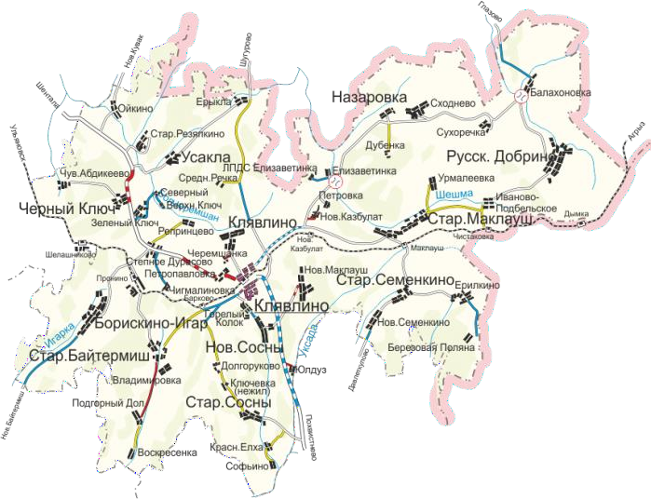

Рисунок 1 - Расположение с. п. ст. Клявлино

Современное использование территории с. п. ст. Клявлино
Площадь земель в границах сельского поселения ст. Клявлино, полученная в результате компьютерной обработки данных (ГИС ИНГЕО), и составляет 29557.2401 га.
По данным землеустроительных дел по установлению границ сельских посе- лений ст. Клявлино, Новые Сосны, Старые Сосны муниципального района Клявлин- ский Самарской области, выполненных институтом «ВолгоНИИгипрозем» в 2004 г., территория поселения представлена следующими категориями земель
    - земли сельскохозяйственного назначения
    - земли лесного фонда
    - земли водного фонда
    - земли промышленности, транспорта и т.д.
    - земли населенных пунктов
Большая часть территории поселения занята землями сельскохозяйственного назначения: сельскохозяйственными угодьями (пашнями, пастбищами, сенокосами, многолетними насаждениями), древесно-кустарниковой растительностью, не входя- щей в лесной фонд, часть земель данной категории находится под застройкой, доро- гами и водными объектами.
Земли населённых пунктов расположены в границах сёл, посёлков и дере- вень сельского поселения. Эта категория земель представлена в основном сельско- хозяйственными угодьями, а также землями под застройкой и дорогами.
Земли промышленности, транспорта, связи — это земли, предоставлен- ные в пользование или аренду предприятиям, учреждениям и организациям для осу- ществления возложенных на них специальных задач.
В составе земель этой категории выделяются: земли под постройками и со- оружениями, предназначенными для реализации соответствующих видов хозяй- ственной деятельности; земли транспортных магистралей (железнодорожных, авто- мобильных и пр.) как общего пользования, так и специального назначения; земли под водными объектами, ресурсы которых используются для реализации соответствую- щих видов деятельности; земли под защитными лесными и древесно-кустарниковыми насаждениями, располагающимися вдоль путей сообщения, вокруг хозяйственных объектов соответствующего профиля; земли под современными разработками по- лезных ископаемых и земли прежних разработок, находящиеся в стадии рекультива- ции; земли с особыми (охранными, санитарными и др.) условиями использования, не- обходимые для безопасной эксплуатации промышленных, транспортных и иных объ-

ектов, а также земли под свалками, захоронениями и полигонами неутилизируемых промышленных отходов; земли, используемые предприятиями, организациями и учреждениями промышленности, транспорта и иного назначения, либо переданные во временное пользование гражданам или сельскохозяйственным предприятиям для сельскохозяйственных целей; земли под болотами и другие слабо используемые в хозяйственной деятельности земли.
Земли особо охраняемых территорий, к ним относятся земельные участ- ки, которые имеют особое природоохранное, научное, историко-культурное, эстетиче- ское, рекреационное, оздоровительное и иное ценное значение, которые изъяты по- становлениями федеральных органов государственной власти, органов государ- ственной власти субъектов Российской Федерации или решениями органов местного самоуправления полностью или частично из хозяйственного использования и граж- данского оборота и для которых установлен особый правовой режим.
В составе земель особо охраняемых территорий выделяются: земли под особо ценными лесами, парками, садами и противоэрозионными, полезащитными и пр. ле- сополосами; земли под охраняемыми участками рек, озер и других водоемов; земли под биологически ценными болотами; земли под постройками и сооружениями, явля- ющимися памятниками истории и культуры и пр., а также земли под постройками, со- оружениями и дорогами, организаций и учреждений, занимающихся охраной и изуче- нием объектов особо охраняемых территорий; земли под каменистыми, песчаными поверхностями, солончаками, оврагами и другими элементами охраняемых природ- ных ландшафтов; земли, используемые организациями и учреждениями, занимаю- щимися охраной и изучением объектов особо охраняемых территорий, либо пере- данные во временное пользование гражданам или сельскохозяйственным предприя- тиям для сельскохозяйственной деятельности.
Земли водного фонда, к ним относятся земли, занятые водоемами, гидротех- ническими, водохозяйственными сооружениями, а также выделенные под водоохран- ные зоны и полосы отвода по берегам водоемов.
Правовые основы использования земель водного фонда установлены Водным ко- дексом Российской Федерации.
В составе земель этой категории, кроме земель под поверхностными водными объектами, выделяются: земли под дорогами и застройкой водохозяйственного ком- плекса; земли под болотами, лесами и древесно-кустарниковой растительностью, расположенные в пределах полос отвода водных объектов; нарушенные земли, заня- тые карьерами, недостроенными объектами гидротехнического и водохозяйственного

комплексов (каналами, водохранилищами и пр.); прочие земли, включающие сани- тарно-защитные зоны вокруг объектов питьевого водоснабжения и других важных объектов Государственного водного фонда.
Баланс земель различных категорий в границах с. п. ст. Клявлино представлен в таблице 1.
Таблица 1 – Баланс земель различных категорий в границах с. п. ст. Клявлино

№ п.п. | НАИМЕНОВАНИЕ ПОКАЗАТЕЛЯ | ЕДИНИЦА ИЗМЕРЕНИЯ | ПЛОЩАДЬ
1 | 2 | 3 | 4
1 | ТЕРРИТОРИЯ
1.1 | Общая площадь земель в границах поселения | га | 29557.24
1.1 | Общая площадь земель в границах поселения | % | 29557.24
1.1 | в том числе | % | 29557.24
1.1.1 | Зона градостроительного использования | га | 2119.57
1.1.1 | в том числе: | га | 2119.57
1.1.1.1. | Жилая зона | га | 877.49
1.1.1.2. | Общественно-деловая зона | га | 20.36
1.1.1.3. | Зона производственного использования | га | 105.01
1.1.1.4. | Зона инженерной и транспортной инфраструктуры | га | 201.18
1.1.1.5. | Зона сельскохозяйственного использования | га | 692.49
1.1.1.6. | Зона рекреационного назначения | га | 214.66
1.1.1.7. | Зона специального назначения | га | 8.38
1.1.2. | Зона производственного использования | га | 24.13
1.1.3. | Зона инженерной и транспортной инфраструктуры | га | 345.24
1.1.4. | Зона сельскохозяйственного использования | га | 19268.86
1.1.5. | Зона рекреационного назначения | га | 7788.58
1.1.6 | Зона специального назначения | га | 10.86

Жилая зона
Жилые зоны предназначены для размещения жилой застройки разных типов, а также отдельно стоящих, встроенных или пристроенных объектов социального и культурно-бытового обслуживания населения, культовых зданий, стоянок автомо- бильного транспорта, промышленных, коммунальных и складских объектов, для кото- рых не требуется установление санитарно-защитных зон и деятельность которых не оказывает вредное воздействие на окружающую среду.
В населенных пунктах поселения Ст. Клявлино преобладает малоэтажная за- стройка, представленная индивидуальными жилыми домами и двухквартирными до- мами с приусадебными участками, а также многоквартирными домами в центральной части н. п. ст. Клявлино.
Размеры приусадебных участков составляют 1000 м2- 2000 м2 и более.

ХАРАКТЕРИСТИКА ЖИЛИЩНОГО ФОНДА.

Общая площадь жилищного фонда в сельском поселении ст. Клявлино состав- ляет 254,586 м2,
Средняя обеспеченность общей площадью в расчете на одного человека со- ставляет 24,73 кв. м/чел.
Характеристика жилищного фонда по видам собственности и типам застройки представлена в таблицах 2.
Таблица 2 - Характеристика жилищного фонда по этажности

№пп | Наименование | Кол-во домов, шт. | Общая пло- щадь, тыс.м2 | %  от общей площади
1 | Усадебная застройка | 2408 | 143.174 | 56,2
2 | Многоквартирная застройка | 61 | 54,5 | 21,4
 | 2-х этажная | 57 | 40,4 | 15,9
 | 3-х этажная | 3 | 3,4 | 1,3
 | 4-х этажная | 3 | 5,1 | 2,0
 | 5-ти этажная | 3 | 5,8 | 2,3
3 | Блокированная застройка | 18 | 2.212 | 0,9
4 | Всего: | 2553 | 254,586 | 100

Общественно-деловая зона.
Общественно-деловая зона предназначена для размещения объектов здраво- охранения, культуры, торговли, общественного питания, бытового обслуживания, коммерческой деятельности, а также образовательных учреждений среднего профес- сионального образования, административных, учреждений, культовых зданий и иных строений, и сооружений, стоянок автомобильного транспорта, центров деловой фи- нансовой, общественной активности.
Общественно-деловая зона сформирована только в населённом пункте ст. Клявлино. В ней размещаются: здания администрации муниципального района и сельского поселения, дом культуры, магазины, объекты здравоохранения, спорта и прочие. Общественно-деловой центр села Клявлино сформирован на ул. Моло- дежная. Все значимые социальные и культурно-бытовые объекты сосредоточены на главной площади села, в его центральной части.
В других населённых пунктах сельского поселения ст. Клявлино общественные центры практически не сформированы, так как учреждения и предприятия обслужи- вания, образующие общественно-деловую зону, отсутствуют.
Размещение объектов образования, здравоохранения, бытового обслужива- ния и торговли не во всех случаях соответствует радиусам обслуживания населения на территории поселения.

Учреждения и предприятия обслуживания
Полный перечень существующих объектов культурно-бытового обслуживания с качественными характеристиками приводится в таблице 3.
Таблица 3 - Существующие объекты обслуживания, расположенные в границах сель- ского поселения, ст. Клявлино
№ п/п | Наименование | Адрес, улица | № дома | Мощ- ность | Этаж- ность | Состоя- ние
1 | 2 | 3 | 4 | 5 | 6 | 7
Объекты образования Детские дошкольные учреждения (общего типа)
1 | СП “Солнышко“ ГБОУ СОШ №2 им.  В.Маскина ж.-д. ст. Клявлино | (ст. Клявлино), ул. Ворошило- ва | 25а | 110 | 2 | Удовл.
2 | СП “Алёнушка“ ГБОУ СОШ №2 им. В.Маскина ж.-д. ст.  Клявлино | (ст. Клявлино), пр. Ленина | 9а | 330 | 3 | Удовл.
3 | ГБОУ СОШ №2 им. В.  Маскина ж.-д. ст. Клявлино | (село Клявлино), ул. Моло- дежная | 20 | 20 | 1 | Удовл.
Общеобразовательные учреждения

№ п/п | Наименование | Адрес, улица | № дома | Мощ- ность | Этаж- ность | Состоя- ние
1 | 2 | 3 | 4 | 5 | 6 | 7
4 | ГБОУ СОШ №2 им. В.  Маскина ж.-д. ст. Клявлино | (ст. Клявлино), ул. 70 лет Октября | 24 | 680  уч-ся | 3 | Хорошее
5 | ГБОУ СОШ №2 им. В.  Маскина ж.-д. ст. Клявлино) | (ст. Клявлино), ул. Северная | 30 | 525  уч-ся | 3 | Удовл.
6 | ГБОУ СОШ №2 им.  В.Маскина ж.-д. ст. Клявлино | (село Клявлино), ул. Молодежная | - | 160  уч-ся | 1 | Удовл.
7 | СП «Прометей» ГБОУ СОШ №2 им. В.Маскина ж.-д. ст.  Клявлино | (ст. Клявлино), ул. Первомайская | 56 | 500  уч-ся | 2 | Удовл.
8 | СП «Прометей» ГБОУ СОШ №2 им. В.Маскина ж.-д. ст. Клявлино | (ст. Клявлино), ул.70 лет Октября | 37 | 500  уч-ся | 2 | Хор.
9 | ГБОУ СОШ №2 им. В.  Маскина ж.-д. ст. Клявлино | (ст.Клявлино), ул. Ворошилова | 25 | 125 | 2 | Удовл.
10 | Старососнинский Фи- лиал ГБОУ СОШ №2 им. В. Маскина ж.-д. ст. Клявлино | с.Старые Сосны, пер. Школь- ный | 4 | 192  уча- щихся | 2 | Хор.
Объекты здравоохранения
11 | ГБУЗ СО "Клявлинская ЦРБ | (ст. Клявлино), ул. Жукова | 9 | 100  мест | 3 | Реконстр.
12 | Поликлиника ГБУЗ СО "Клявлинская ЦРБ | (ст. Клявлино), ул. Жукова | 9 | 200  пос/см ену. | 3 | Хор.
13 | Территориальный от- дел Управления Ро- спотребнадзора по Самарской области в  Сергиевском районе | (ст. Клявлино), ул. Пионерская | 56а | - | 1 | Удовл.
14 | Офис врача общей практики | (ст. Клявлино), ул. Прониной | 51а | - | 1 | Хорошее
15 | Аптечный салон | (ст. Клявлино), ул. Жукова | 10 | 40  кв.м | 1 | Удовл.
16 | Аптечный салон | (ст. Клявлино), ул. Северная | 70 | 50  кв.м | 2 | Хор.
17 | Аптечный салон | (ст. Клявлино), ул. Северная | 70 | 50  кв.м | 1 | Хор.
18 | Аптечный салон | (ст. Клявлино), ул. Северная75А |  | 60  кв.м | 1 | Хор.
19 | Аптечный салон | (ст. Клявлино), ул. Жукова | 10 | 30  кв.м | 1 | Хор.
20 | ФАП | с.Старые Сосны, пер.Школьный | 4 | 1 объ- ект | 2 | Хор.
21 | ФАП | (с. Новые Сосны), ул. Школьная | 14В | 1 объ- ект | - | Хор
Объекты социального обеспечения
22 | ГУ СО «Центр соци-  ального обслуживания населения» | (ст. Клявлино), ул. Советская | 62 | - | 2 | Удовл.
23 | МБУ «Управление со- циальной защиты | (ст. Клявлино), ул. Гагарина | 43 |  | 2 | Хор.

№ п/п | Наименование | Адрес, улица | № дома |  | Мощ- ность | Этаж- ность | Состоя- ние
1 | 2 | 3 | 4 |  | 5 | 6 | 7
 | населения»
24 | Клявлинская районная общественная органи- зация Ветеранов (пен- сионеров) войны, тру- да, вооруженных сил и правоохранительных  органов | (ст. Клявлино), ул. Гагарина | 43 |  |  | 2 | Хор.
Объекты спортивного назначения
25 | Спортивный зал СП  «Прометей» ГБОУ  СОШ №2 им. В.Маскина ж.-д. ст. Клявлино (ст.  Клявлино), ул.70 лет Октября | (ст. Клявлино),  ул. 70 лет Октября | 37 |  | 790- | 1 | Хор.
26 | Спортивный зал шко- лы | (село Клявлино), ул. Молодежная | - |  | 170  м2 | 1 | Удов.
27 | Универсальный спор- тивный комплекс | ст. Клявлино, ул. 70 Лет Ок- тября | 24 |  | - | 2 | хорошее
28 | Спортивный зал шко- лы | Ст. Клявлино, ул. Северная, | 30 |  | 360  м2 | 3 | хорошее
29 | Спортивный зал шко- лы | ст. Клявлино, ул.70 лет Октяб- ря | 37 |  | 420  м2 | 2 | хорошее
30 | Спортивная площадка школы | ст. Клявлино, ул.70 лет Октяб- ря | 24 |  | 4 512  м2 | - | хорошее
31 | Бассейн | ст.Клявлино, ул.70 лет Октяб- ря | 24 |  | 180  м2 | 1 | хорошее
32 | Спортивный зал в школе | с.Старые Сосны, пер.Школьный | 4 |  | 149 м2 | 1 | Хор.
33 | Универсальная спор- тивная площадка | ст. Клявлино, ул. Прониной | 11А |  | 6842  м2 | - | Хор
Объекты культуры и искусства
34 | Районный дом куль- туры (РДК) | (ст. Клявлино), ул. Северная | 83 | 270 мест |  | 2 | Удовл.
35 | Сельский клуб | (село Клявлино), ул. Молодежная | 20 | 200 мест |  | 1 | Хорошее
36 | Центральная районная библиотека | (ст. Клявлино), ул. Октябрьская | 77а | 120 тыс. ед.хран. |  | 2 | Удовл.
37 | Центральная детская библиотека | (ст. Клявлино), ул. Октябрьская | 77а | 80 тыс. ед.хран. |  | 2 | Удовл.
38 | Сельская библиотека | (село Клявлино), ул. Молодежная | 20 | 6,9 тыс. ед.хран. |  | 2 | Аварий- ное
39 | Муниципальное авто- номное учреждение "Межпоселенческий центр культуры, моло-  дежной политики и спорта" | (ст. Клявлино), Октябрьская | 77а | - |  | 2 | Удовл.
40 | Музей | (ст. Клявлино), ул. Советская | 37 | 280 кв.м- |  | - | Удовл.-
41 | Сельский клуб | с.Старые Сосны, пер. Школьный | 4 | 200  мест, пл. 546 м2 |  | 1 | Удов.
42 | Библиотека | с.Старые Сосны, пер. Школьный | 4 | 8.052  тыс. ед.хран. |  | 2 | Удов.

№ п/п | Наименование | Адрес, улица | № дома |  | Мощ- ность | Этаж- ность | Состоя- ние
1 | 2 | 3 | 4 |  | 5 | 6 | 7
43 | Сельский клуб | (с. Новые Сосны), ул. Школьная | 14 | 250  мест |  | 2 | Удовл.
44 | Библиотека | (с. Новые Сосны), ул. Школьная | 14 | 7.533  тыс. ед.хран.. |  | 2 | Удовл.
Объекты торговли, общественного питания и бытового обслуживания
Предприятия торговли
45 | маг. «Товары для до- ма» | (ст. Клявлино), ул. Октябрьская | 58 |  | 120 м2 | 1 | Хорошее
46 | Магазин «Продукты» | Старые Сосны, ул. Центральная | 54А |  | 25 | 1 | Удовл.
47 | маг. «Ритуальные услуги» | (ст. Клявлино), ул. Октябрьская | 56 |  | 45 м2 | 1 | Удовл.
48 | маг. «Сельхозпродук- ты» | (ст. Клявлино), ул. Октябрьская | 21 |  | 72 м2 | 1 | Удовл.
49 | маг. «Ветеран» | (ст. Клявлино), ул. Северная | - |  | 25 м2 | 1 | Хорошее
50 | маг. «Продмаркет» | (ст. Клявлино), ул. Первомайская | 16а |  | 200 м2 | 1 | Хорошее
51 | маг. ООО «Триумф» | (ст. Клявлино), ул. Октябрьская | 58а |  | 80 м2 | 1 | Хорошее
52 | маг. «Компакт» | (ст. Клявлино), ул. Советская | 35Б |  | 18 м2 | 1 | Хорошее
53 | маг. «Карат» | (ст. Клявлино), ул. Северная | 32А |  | 504 м2 | 1 | Хорошее
54 | маг. «Линолиум» | (ст. Клявлино), ул. Пионерская | 49 |  | 132,5  м2 | 2 | Хорошее
55 | маг. «Карамель» | (ст. Клявлино), ул. Советская | 39Б |  | 225 м2 | 1 | Хорошее
56 | маг. «Автотема» | (ст. Клявлино), ул. Северная | 75А |  | 24 м2 | 1 | Хорошее
57 | маг. «Жемчуг» | (ст. Клявлино), ул. Северная | 68 |  | 42 м2 | 1 | Хорошее
58 | маг. «Берёзка» | (ст. Клявлино), пр. Ленина | 15а |  | 24 м2 | 1 | Хорошее
59 | маг. «Радуга» | (ст. Клявлино), ул. Гагарина | 49а |  | 20 м2 | 1 | Хорошее
60 | маг. «Россия» отд.  «Ткани» | (ст. Клявлино), ул. Советская | 60 |  | 50 м2 | 1 | Хорошее
61 | маг. «Ласточка» | (ст. Клявлино), ул. Советская | 37В |  | 42 м2 | 1 | Хорошее
62 | маг. «Стрелец» | (ст. Клявлино), ул. Советская | 36А |  | 27 м2 | 1 | Хорошее
63 | маг. «Арарат» | (ст. Клявлино),  ул. Кооперативная | 72А |  | 247,3  м2 | 1 | Хорошее
64 | маг. «1000 мелочей» | (ст. Клявлино), ул. Октябрьская | 53А |  | 177,6  м2 | 1 | Хорошее
65 | маг. «Калинка» | (ст. Клявлино), ул. Октябрьская | 29 |  | 60 м2 | 2 | Хорошее
66 | маг. «Садовод» | (ст. Клявлино), ул. Октябрьская | 77Д |  | 20,6  м2 | 1 | Хорошее
67 | маг. «Перекресток» | (ст. Клявлино), пр. Ленина | 2б |  | 30 м2 | 1 | Хорошее
68 | «Торговый центр» | (ст. Клявлино), ул. Северная | 70 |  | 1327.9  м2 | 3 | Хорошее
69 | маг. «Фабрика каче- ства» | (ст. Клявлино),  ул. 70 лет Октября | 37а |  | 24 м2 | 1 | Хорошее

№ п/п | Наименование | Адрес, улица | № дома | Мощ- ность | Этаж- ность | Состоя- ние
1 | 2 | 3 | 4 | 5 | 6 | 7
70 | маг. «Жасмин» | (ст. Клявлино), ул. Октябрьская | 75А | 20 м2 | 1 | Хорошее
71 | маг. «Мебельмаркет» | (ст. Клявлино), ул. Первомайская | 16 | 200 м2 | 2 | Хорошее
72 | маг. «Фортуна» | (ст. Клявлино), ул. Пионерская | 45в | 15 м2 | 1 | Хорошее
73 | маг. «Раздолье» | (ст. Клявлино), ул. Советская | 60 | 26 м2 | 1 | Хорошее
74 | маг. «Аид» | (ст. Клявлино),  ул. Советская 37 Б | - | 40 м2 | 1 | Хорошее
75 | маг. «Озон» | (ст. Клявлино), ул. Гагарина | 55 | 26 м2 | 1 | Хорошее
76 | маг. «Агат» | (ст. Клявлино), пр. Ленина | - | 24 м2 | 1 | Хорошее
77 | маг. «У Павла» | (ст. Клявлино), ул. Прониной | 15а | 30 м2 | 1 | Хорошее
78 | маг. «Семена» | (ст. Клявлино), пр. Ленина | 77Д | 26 м2 | 1 | Хорошее
79 | маг. «Апельсин» | (ст. Клявлино), ул. Октябрьская | 35 | 180,5  м2 | 1 | Хорошее
80 | маг. «Надежда» | село Клявлино ул. Молодеж- ная | 27 | 24 м2 | 1 | Хорошее
81 | маг. «Родничок» | (ст. Клявлино), ул. Короткая | 1б | 24 м2 | 1 | Хорошее
82 | маг. «Строймастер» | (ст. Клявлино), пер. Медиков, | 9А | 200 м2 | 1 | Хорошее
83 | маг. «Пятерочка» | (ст. Клявлино), ул. Северная | 70 | 500 м2 | 1 | Хорошее
84 | маг. «Пятерочка» | (ст. Клявлино),  ул. 70 лет Октября | 31 | 500 | 1 | Хорошее
85 | маг. «Ромашка» | (ст. Клявлино), ул. Первомайская | 28А | 40м2 | 1 | Удовл.
86 | маг. «Автозапчасти» | (ст. Клявлино),  ул. 70 лет Октября | 35Б | 100 м2 | 1 | Хорошее
87 | маг. «Строймаркет» | (ст. Клявлино), ул. Первомайская | 16В | 491,9  м2 | 3 | Хорошее
88 | маг. «Корма» | (ст. Клявлино), ул. Советская | 49Г | 50 м2 | 1 | Хорошее
89 | маг. «Старт» | (ст. Клявлино), ул. Советская | 37В | 18 м2 | 1 | Хорошее
90 | маг. «Мастерица» | (ст. Клявлино), ул. Октябрьская | 58а | 12 м2 | 1 | Хорошее
91 | маг. «Дина» (зд. КБО) | (ст. Клявлино), ул. Северная | 70 | 8 м2 | 1 | Хорошее
92 | маг. «Дина-Джинс» | (ст. Клявлино), ул. Северная | 70 | 8 м2 | 1 | Хорошее
93 | маг. «Татьяна» | (ст. Клявлино), ул. Жукова | 10 | 74 м2 | 2 | Хорошее
94 | маг. «Живая рыба» | (ст. Клявлино), пер. Медиков | 1а | 20 м2 | 1 | Хорошее
95 | маг. «Идеал» | (ст. Клявлино), ул. Октябрьская | 54а | 50 м2 | 1 | Хорошее
96 | маг. «За Грош» | (ст. Клявлино), ул. Октябрьская | 77в | 36 м2 | 1 | Хорошее
97 | маг. «Восточные сла- дости» | (ст. Клявлино), ул. Октябрьская | 77б | 30 м2 | 1 | Хорошее
98 | маг. «Перекресток» | (ст. Клявлино), ул. Прониной | 62А | 40 м2 | 1 | Хорошее

№ п/п | Наименование | Адрес, улица | № дома | Мощ- ность | Этаж- ность | Состоя- ние
1 | 2 | 3 | 4 | 5 | 6 | 7
99 | маг. «Союз» | (ст. Клявлино), ул. Советская | 33а | 16 м2 | 1 | Хорошее
100 | маг. «Башмачок» | (ст. Клявлино), ул. Октябрьская | 77г | 12 м2 | 1 | Хорошее
101 | маг. «Стиль» | (ст. Клявлино), ул. Северная | 80 | 30 м2 | 1 | Хорошее
102 | маг. «Запчасти» | (ст. Клявлино), ул. Советская | 56 | 30 м2 | 1 | Хорошее
103 | маг. «Горилка» | (ст. Клявлино), ул. Северная | 49е | 183 | 1 | Хорошее
104 | маг. «Теремок» | (ст. Клявлино), пр. Ленина | 11Б | 23 | 1 | Хорошее
105 | маг. «Мясной» | (ст. Клявлино), ул. Советская | 49Д | 50 | 1 | Хорошее
106 | маг. «Людмила» | ст. Клявлино), ул. Советская | 53 | 180,7м  2 | 1 | Хорошее
107 | Маг. «Смак» | (ст. Клявлино), ул. Полевая | 35Г | 22 м2 | 1 | Хорошее
108 | маг. «Мясо» | ст. Клявлино, ул. Советская | 30А | 50 м2 | 1 | Хорошее
109 | маг. «Автозапчасти» | ст. Клявлино, ул. Северная | 49 | 40 | 1 | Хорошее
110 | маг. «Стройка» | ст. Клявлино, ул. Советская | 39 Д | 150 | 1 | Хорошее
111 | маг. «Напитки для ду- ши» | ст. Клявлино, ул. Советская | 37А | 40 | 1 | Хорошее
112 | маг. «Пивзаводъ» | ст. Клявлино, ул. Советская | 35 | 80 | 1 | Хорошее
113 | маг. Первый мебель- ный» | (ст. Клявлино), ул. Октябрьская | 16 | 150 | 1 | Хорошее
114 | маг. «Сезон» | (ст. Клявлино), ул. Октябрьская | 31А | 35 | 1 | Хорошее
115 | маг. «Все по 45» | (ст. Клявлино пр-т Ленина, | 2Б | 50 | 1 | Хорошее
116 | Мебельный магазин  «Алсу» | (ст. Клявлино, ул. Северная | 75А | 50 | 2 | Хорошее
117 | Маг. «Цветы» | (ст. Клявлино), ул. Северная | 75А | 30 | 1 | Хорошее
118 | маг.«Империя» | (ст. Клявлино), ул. Северная | 66 | 150 | 1 | Хорошее
119 | Маг. «Мир обоев» | (ст. Клявлино), пр-т Ленина | 2Б | 150 | 1 | Хорошее
120 | Маг. ТД «Централь- ный» | (ст. Клявлино), ул. Октябрьская | 56 | 200 | 2 | Хорошее
121 | Маг. «Горилка» | (ст. Клявлино), ул. Советская | 49Е | 100 | 1 | Хорошее
122 | Маг. «Эксперт» | (ст. Клявлино), пр-т Ленина | 2Б | 100 | 1 | Хорошее
123 | Маг. «Красное и бе- лое» | (ст. Клявлино), ул. Октябрьская | 58А | 40 | 1 | Хорошее
124 | Маг. «Халяль» | (ст. Клявлино), пр-т Ленина | 11Б | 25 | 1 | Хорошее
125 | маг. «Мебельный» | (ст. Клявлино), ул. Северная | 32 А | 500 | 2 | Хорошее

№ п/п | Наименование | Адрес, улица | № дома | Мощ- ность | Этаж- ность | Состоя- ние
1 | 2 | 3 | 4 | 5 | 6 | 7
126 | маг. «Одежда» | ст. Клявлино), ул. Октябрьская | 53Б | 130 | 1 | Хорошее
Предприятия общественного питания
127 | Столовая Клявлинское РайПО | (ст. Клявлино), ул. Северная | 72а | 80  мест | 1 | Хорошее
128 | Кафе-бар «Элита» | (ст. Клявлино), ул. Советская | 49б | 30  мест | 2 | Хорошее
129 | буфет Клявлинское РайПО | (ст. Клявлино), ул. Жукова | 9 | - | 1 | Хорошее
130 | Магазин «Кулинария» Клявлинское РайПО | (ст. Клявлино), ул. Северная | 72 | - | 1 | Хорошее
131 | Кафе «Куб» | (ст. Клявлино) ул. Советская | 53А | 25  мест | 1 | Хорошее
132 | «Суши роллы» | (ст. Клявлино), ул. Жукова | 12 | 10 | 1 | Хорошее
Предприятия бытового обслуживания
13 | Парикмахерский и косметический салон | ул. Северная | 75А | 1  раб.м. | 2 | Хорош.
134 | Парикмахерский салон | (ст. Клявлино) ул. Северная | 70 | 2  раб.м. | 3 | Хорош.
135 | Парикмахерский салон | (ст. Клявлино) ул. Северная | 70 | 1  раб.м. | 3 | Хорош.
136 | Парикмахерский салон | (ст. Клявлино) пр. Ленина | 2Б | 1  раб.м. | 2 | Хорош.
137 | Парикмахерский салон | (ст. Клявлино) пр. Ленина | 2Б | 1  раб.м. | 2 | Хорош.
138 | Парикмахерский салон | (ст. Клявлино) ул. Октябрьская | 56 | 1 раб. | 2 | Хорош.
Объекты общественного и административного назначения
139 | Межмуниципальное отделение МВД Рос- сии "Клявлинский" | (ст. Клявлино), ул. Советская  ул. 70лет октября | 38А  33Б | - | 2 | Хорошее
140 | МП «Агропромснаб» | (ст. Клявлино), ул. Советская | 49 | - | 1 | Удовл.
141 | Территориальный центр занятости насе- ления м.р. Клявлин-  ский | (ст. Клявлино), ул. Советская | 49 | 300  чел. | 1 | Хорошее
142 | УСФР Клявлинского района Самарской об- ласти | (ст. Клявлино),  ул. 70 лет Октября | 33а | - | 2 | Хорошее
143 | ГБУ СО Самарской обл. «Клявлинская районная станция по борьбе с болезнями  животных» | (ст. Клявлино), ул. Прониной | 79 | - | 1 | Хорошее
144 | Клявлинский районный филиал ФГУ "Государ- ственная семенная инспекция по Самар-  ской области" | (ст. Клявлино), ул. Октябрьская | 2а | - | 1 | Удовл.
145 | Межмуниципальный отдел по Камышлин- скому, Клявлинскому районам Управления  Росреестра по Самар- | (ст. Клявлино), пр. Ленина | 9 | - | 2 | Удовл.

№ п/п | Наименование | Адрес, улица | № дома | Мощ- ность | Этаж- ность | Состоя- ние
1 | 2 | 3 | 4 | 5 | 6 | 7
 | ской области
146 | Филиал ППК «Роска-  дастр» по Самарской области | (ст. Клявлино), пр. Ленина | 9 | - | 2 | Удовл.
147 | ГУ «Прокуратура» Клявлинского р-на | (ст. Клявлино), ул. Советская | 40 | - | 1 | Удовл.
148 | ФГУБ «Приволжское управление по гидро- метеорологии и мони- торингу окружающей среды» | (ст. Клявлино), ул. Советская | 74 | - | 1 | Удовл.
149 | ПСЧ №119 Противо- пожарной Службы Са-  марской области | (ст. Клявлино), ул. Ворошилова | 85 | - | 1 | Удовл.
150 | Клявлинский районный суд | (ст. Клявлино), пр. Ленина | 5 | - | 2 | Удовл.
151 | Отдел ЗАГС муници- пального района Клявлинский управле- ния записи актов граж- данского состояния  Самарской области | (ст. Клявлино), пр. Ленина | 9 | - | 2 | Удовл.
152 | Клявлинское ДЭУ - ФЛ ГКП Самарской обла-  сти "АСАДО" | (ст. Клявлино), ул. Пионерская | 1 | - | 2 | Хорошее
153
154 | Клявлинское районное  потребительское об- щество | (ст. Клявлино), ул. Советская | 55а | - | 2 | Удовл.
155
156 | Северное управление ГУП «ЦТИ») | (ст. Клявлино), ул. Советская | 55 | - | 2 | Удовл.
157 | Клявлинский отдел образования Северо- Восточного управле- ния министерства об- разования и науки СО | (ст. Клявлино),  ул. 70 лет Октября | 24 | - | 3 | Хорошее
158 | ООО «Росгосстрах» | (ст. Клявлино), ул. Северная | 70 | - | 2 | Удовл.
159 | ОСП Камышлинского и Клявлинского районов | (ст. Клявлино), ул. Гагарина | 54В | - | 2 | Удовл.
160 | Клявлинское отделе- ние ПАО «Самара- энерго» | (ст. Клявлино), ул. Советская | 55а | - | 1 | Хорошее
161 | ООО «СК-Сервис- Самара» | (ст. Клявлино), ул. Советская | 47б | - | 1 | Удовл.
162 | Межрайгаз Сергиевск отделение № 3 Кляв- лино - территориаль- ное структурное под- разделение ООО "Средневолжская га-  зовая компания" | (ст. Клявлино),  ул. Кооперативная | 2а | 41  млн.кг3  /год | 1 | Хорошее
163 | Финансовый отдел Администрации Кляв-  линского р-на | (ст. Клявлино), ул. Октябрьская | 60 | - | 2 | Хорошее
164 | Администрация с.п. ст. Клявлино | (ст. Клявлино), ул. Советская | 38 | - | 1 | Удовл.

№ п/п | Наименование | Адрес, улица | № дома | Мощ- ность | Этаж- ность | Состоя- ние
1 | 2 | 3 | 4 | 5 | 6 | 7
165 | Собрание представи- телей с.п.  ст. Клявлино | (ст. Клявлино), ул. Советская | 38 | - | 1 | Удовл.
166 | Собрание представи- телей м.р.  Клявлинский | (ст. Клявлино), ул. Октябрьская | 60 | - | 2 | Хорошее
167 | МКУ "Управление де- лами" Отдел по вопро- сам семьи, опеки, по-  печительства и демо- графического развития | (ст. Клявлино),  ул. 70 лет Октября | 33 | - | 1 | Хорошее
168 | МП «Сервис» | (ст. Клявлино), ул. Северная | 97 | - | 2 | Хорошее
169 | МП ПО «ЖКХ» | (ст. Клявлино), ул. Северная | 97 | - | 2 | Хорошее
170 | МАУ «Муниципальный информационный центр «Клявлино» | (ст. Клявлино), пр. Ленина | 7 | 108  ном./го д | 2 | Удовл.
171 | Автошкола СОУК в Клявлино | (ст. Клявлино), ул. Октябрьская | 77А | - | 1 | Хорошее
172 | Администрация м.р. Клявлинский | (ст. Клявлино), ул. Октябрьская | 60 | - | 2 | Хорошее
173 | МУ УСЗН  Клявлинского р-на | (ст. Клявлино), ул. Гагарина | 43 | - | 2 | Хорошее
174 | Комитет по управле- нию муницип. имуще- ством администрации Клявлинского р-на | (ст. Клявлино), пр. Ленина | 9 | - | 2 | Удовл.
175 | МП «Агроснаб» | (ст. Клявлино), ул. Советская | 49а | - | 1 | Удовл.
176 | ООО «Клявлинский НПЦ» | (ст. Клявлино), ул. Советская | 55 | - | 1 | Удовл.
177 | ООО "АГРО-ХОРС" | (ст. Клявлино), ул. Советская | 11 | 15  тыс.то нн | 1 | Удовл.
178 | ООО «Клявлинский» | (ст. Клявлино), ул. Советская | 55 | - | 2 | Удовл.
179 | Здание администра- ции с.п. Старые Сосны | с.Старые Сосны, пер. Школь- ный | 4 | 40 м2 | 1 | Удовл.
Объекты связи и кредитно-финансовые учреждения
180 | Дополнительный офис  № 6991/0427 Сбербан- ка | (ст. Клявлино), пр. Ленина | 9 | 350 | 1 | Хорошее
181 | Дополнительный офис  «Клявлино» Россель- хозбанк | (ст. Клявлино),  ул. 70 лет Октября | 31 | 680 | 1 | Хорошее
182 | Клявлинский ТУЭС  Похвистневского МРЦС | (ст. Клявлино), пр. Ленина | 2 | 2700  номе- ров | 3 | Удовл.
183 | Клявлинский почтамт | Пр. Ленина | 2 | - | 3 | Удовл.
184 | Почтовое отделение | с.Новые Сосны, ул..Школьная | 14 | Хор. | 1 | Приспо- соблен- ное помеще- ние в здании сельского  клуба

№ п/п | Наименование | Адрес, улица | № дома | Мощ- ность | Этаж- ность | Состоя- ние
1 | 2 | 3 | 4 | 5 | 6 | 7
185 | Почтовое отделение | с. Клявлино , ул. Молодежная | 20 | 252 м2 | 2 | Приспо- соблен- ное  помеще- ние в здании сельского клуба
186 | Почтовое отделение | с.Старые Сосны, пер. Школь- ный | 4 | Хор. | 2 | Приспо- соблен- ное помеще- ние в здании  школы
Объекты жилищно-коммунального хозяйства
187 | МП «ПО ЖКХ» | (ст. Клявлино), ул. Северная | 97 | - | 2 | Хорошее
188 | Баня при реабилита- ционном центре | (ст. Клявлино),  ул. 70 лет Октября | 24 | 15 | 1 | хорошее
189 | Пожарная часть № 119 | (ст. Клявлино), ул.Ворошилова | 85 | 4 | 1 | Удовл.
190 | Гостиница «ЧП Сагбо- тян» | (ст. Клявлино), ул.Советская | 49В | 20 | 2 | хорош.
191 | МП «Сервис» | (ст. Клявлино), ул. Северная | 97 | - | 2 | хорош.
192 | ООО УК «Клявлино» | (ст. Клявлино), ул. Северная | 97 | - | 2 | хорош.
Объекты культового назначения
193 | Приход в честь  св. вмч. Дмитрия Со- лунского | (село Клявлино), ул. Молодежная | 1 | - | 1 | Удовл.
194 | Местная мусульман- ская религиозная ор- ганизация Махалля  №1596 | (ст. Клявлино), ул. М.Горького | 17 | - | 1 | Хорошее
195 | Приход в честь святи- теля Николая Чудо- творца | (ст. Клявлино), ул. Пионерская | 56 | - | 1 | Удовл.
196 | Храм Михаила Архан- гела | с.Старые Сосны, ул. Цен- тральная | 26а | 300 | 1 | Не удов.
197 | Храм Честь Святого Равноапостольного Князя Владимира | (ст. Клявлино) ул. Советская | 36Б |  | 1 | Хорошее

Производственная и коммунально-складская зоны
Земельные участки в составе производственных зон предназначены для за- стройки промышленными, коммунально-складскими, иными предназначенными для этих целей производственными объектами согласно градостроительным регламен- там.
Промышленная и коммунально-складская зоны районного центра сформиро- ваны на четырех площадках:
- Первая - в юго-западной части районного центра, с южной стороны же- лезной дороги и включает: Мельничный комплекс «Фортуна», ОАО «Клявлинское хлебоприемное предприятие».
Вторая - в юго-западной части районного центра, с северной стороны железной дороги. Она включает: «Клявлинское дорожное эксплуатационное управление», Управление №5 «Клявлиномежрайгаз».
Третья - в центре населенного пункта севернее и южнее железной дороги, где расположены: ЗАО «Самаратерминал», ОАО «Завод строительных материалов», Клявлинский лесхоз.
Четвертая площадка расположена - в восточной части населенного пункта и включает в себя: ОАО «Клявлинское аграрное ремонтно-техническоепредприятие», филиал ЗАО «ССК», филиал ОАО «Самараэнерго», мельничный комплекс ЧП «Фо- кин», МП «Агроснаб», ООО «Стройсервис».
Кроме того, на территории районного центра имеются производственные пред- приятия, расположенные в жилой зоне. К ним относятся: хлебокомбинат Клявлинско- го РАЙПО, колбасный цех (в северной части населенного пункта), лесопилка (в юж- ной части населенного пункта).
Основными градообразующими предприятиями на территории районного цен- тра являются: ОАО «Завод строительных материалов», ЗАО «Межхозкомбикорм», ОАО «Клявлинское хлебоприемное предприятие», Управление №5 «Клявлиномеж- райгаз», Клявлинский лесхоз.
Объекты коммунально-складского назначения производственных предприятий находятся на территории самих предприятий.
Для жителей секционных домов хозяйственные постройки и гаражи располо- жены в пределах селитебной территории:
- в центральной части населенного пункта - внутри кварталов, во дворах;
- в северной части села - между секционной застройкой и очистными соору- жениями.

Проектом предполагается организовать их в хозяйственные блоки с благо- устроенными подъездами и защитным озеленением.
Перечень предприятий производственного и коммунально-складского назначе- ния представлен в таблице 6.
К северо-востоку от д. Софьино находится Сок-Поляевское месторождение гипса. Балансовые запасы на 01.01.2011 г. составили по категориям А+В+С1 - 836 тыс. т. Месторождение разрабатывает ОАО «Клявлинский ЗСМ».
К западу от с. Новый Маклауш расположена территория асфальтобетонного за- вода.
Таблица 4 - Объекты производственного и коммунально-складского назначения

№ По ГП | Наименование | Адрес, улица | № дома | Мощ- ность | Этаж- ность | Состоя ние
1 | 2 | 3 | 4 | 5 | 6 | 7
1 | Самарское производственное отделение Клявлинский район  (РЭС) | (ст. Клявлино), ул. Тракторная | 3А | - | 2 | хорош.
2 | ООО «АВС инжиниринг» | (ст. Клявлино), ул. Советская | 57а | - | 2 | Хорошее
3 | ООО «Клявлинский ХПП» | (ст. Клявлино), ул. Прониной | 7 | 35  тыс.тонн | 2 | Удовл.
4 | ООО «Клявлинский ЗСМ» | (ст. Клявлино), ул. М. Горького | 77 | 100 тыс. тонн/год | 2 | Удовл.
6 | ООО «Клявлинский Нефтепе- рерабатывающий завод» | (ст. Клявлино), ул. Чкалова | 60 | 100 тыс. тонн в год
7 | ООО «Стройдормаш-2» | (ст. Клявлино), ул. Советская | 49г | - | 1 | Удовл.
8 | Клявлинский участок СЭС АО "ССК" | (ст. Клявлино), ул. Тракторная | 4Б | - | 2 | хорош.
9 | МП«Клявлинская районная типография» | (ст. Клявлино), пр. Ленина | 7
10 | Клявлинское управление ГУСО «Самаралес» | (ст. Клявлино), ул. Ворошилова | 61
11 | Клявлинское управление  ГУСО «Самаралес» (произ- водственная территория) | (ст. Клявлино),  пер. Лесопиль- ный | 2
12 | Межрайгаз Сергиевск отделе- ние № 3 Клявлино - террито- риальное структурное подраз- деление ООО "Средневолж- ская газовая компания" | (ст. Клявлино), ул. Кооператив- ная | 2а | 41  млн.кг3/год | 1 | Хорошее
13 | МП «Агроснаб» | (ст. Клявлино), ул. Советская | 49а | - | 1 | Удовл.
14 | МП “ПО ЖКХ» | (ст. Клявлино),
15 | Сок-Поляевский гипсовый ка- рьер | к северо-востоку от д. Софьино | - | - | - | -
16 | Асфальтобетонный завод | К западу от с. Новый Маклауш | - | - | - | -

Раздел 1. Показатели существующего и перспективного спроса на теп- ловую энергию (мощность) и теплоноситель в установленных границах тер- ритории сельского поселения.
Раздел 1.1 Существующие отапливаемые площади строительных фон- дов и приросты отапливаемой площади строительных фондов по расчетным элементам территориального деления с разделением объектов строительства на многоквартирные дома, индивидуальные жилые дома, общественные зда- ния и производственные здания промышленных предприятий.
Генеральным планом предусматривается застройка усадебными жилыми до- мами с приусадебными участками, а также фермерскими хозяйствами, теплоснабже- ние которых планируется обеспечить от индивидуальных источников теплоснабже- ния.
Проектом генерального плана выделены два этапа освоения территории и ре- ализации мероприятий:
  - этап: краткосрочный (строительство объектов жилой зоны) – 2023 г.;
  - этап: долгосрочный (строительство объектов жилой и общественно-деловой зоны) – 2033 г.

В ж.д. станция Клявлино
На 1 очередь строительства до 2023 года
уплотнение существующей застройки (фрагментарно):
– строительство 49 индивидуальных жилых домов ориентировочной общей площадью 9800 м2, расчётная численность населения составит 147 человек;

Новое строительство:
ПЛОЩАДКА № 1
- на проектируемой территории, общей площадью 14,77 га, планируется раз- мещение 98 индивидуальных жилых домов общей площадью 19600 м2, расчётная численность населения составит 294 человека;
ПЛОЩАДКА № 2
- на проектируемой территории, общей площадью 5,85 га, планируется разме- щение 39 индивидуальных жилых домов общей площадью 7800 м2, расчётная чис- ленность населения составит 117 человек;
ПЛОЩАДКА № 3
- на проектируемой территории, общей площадью 9,03 га, планируется разме- щение 60 индивидуальных жилых домов общей площадью 12000 м2, расчётная чис- ленность населения составит 180 человек;

ПЛОЩАДКА № 4
- на проектируемой территории, общей площадью 8,74 га, планируется разме- щение 58 индивидуальных жилых домов общей площадью 11600 м2, расчётная чис- ленность населения составит 174 человека;
ПЛОЩАДКА № 5
- на проектируемой территории, общей площадью 5,85 га, планируется разме- щение 39 индивидуальных жилых домов общей площадью 7800 м2, расчётная чис- ленность населения составит 117 человек;
ПЛОЩАДКА № 6
- на проектируемой территории, общей площадью 6,39 га, планируется разме- щение 42 индивидуальных жилых домов общей площадью 8400 м2, расчётная чис- ленность населения составит 126 человек;
ПЛОЩАДКА № 7
- на проектируемой территории, общей площадью 7,37 га, планируется разме- щение 49 индивидуальных жилых домов общей площадью 9800 м2, расчётная чис- ленность населения составит 147 человек;

На расчетный срок строительства до 2033 года
Новое строительство:
ПЛОЩАДКА № 8
- на проектируемой территории, общей площадью 29,89 га, планируется раз- мещение 199 индивидуальных жилых домов общей площадью 39800 м2, расчётная численность населения 597 человек;
ПЛОЩАДКА № 10
- на проектируемой территории, общей площадью 21,06 га, планируется раз- мещение 140 индивидуальных жилых домов общей площадью 28000 м2, расчётная численность населения 420 человек;

В д. Петропавловка и п. Черемшанка
На 1 очередь строительства до 2023 года
уплотнение существующей застройки (фрагментарно):
– строительство 68 индивидуальных жилых домов ориентировочной общей площадью 13600 м2, расчётная численность населения составит 204 человека;
Новое строительство:
ПЛОЩАДКА № 11
- на проектируемой территории, общей площадью 6,08 га, планируется разме- щение 40 индивидуальных жилых домов общей площадью 8000 м2, расчётная чис-

ленность населения 120 человек,

В с. Клявлино
На 1 очередь строительства до 2023 года
уплотнение существующей застройки (фрагментарно):
– строительство 89 индивидуальных жилых домов ориентировочной общей площадью 17800 м2, расчётная численность населения составит 267 человек;

Новое строительство:
ПЛОЩАДКА № 12
- на проектируемой территории, общей площадью 14,45 га, планируется раз- мещение 96 индивидуальных жилых домов общей площадью 19200 м2, расчётная численность населения 288 человек,

На расчетный срок строительства до 2033 года
Новое строительство:
ПЛОЩАДКА № 13
- на проектируемой территории, общей площадью 26,44 га, планируется раз- мещение 176 индивидуальных жилых домов общей площадью 35200 м2, расчётная численность населения 528 человек;
В с. Старые Сосны развитие жилой застройки до 2033 года
Уплотнение существующей застройки (фрагментарно):
- по ул. Центральной – строительство 11 индивидуальных жилых домов, ориентировочной общей площадью 1650 м2, расчётная численность населения составит 33 человека;
- по ул. 2 – строительство 8 индивидуальных жилых домов, ориентировочной общей площадью 1200 м2, расчётная численность населения составит 24 человека;
- по ул. 3 – строительство 10 индивидуальных жилых домов, ориентировочной общей площадью 1500 м2, расчётная численность населения составит 30 человек;
- по ул. 4 – строительство 7 индивидуальных жилых домов, ориентировочной общей площадью 1050 м2, расчётная численность населения составит 21 человек;
- по ул. Цветочной – строительство 5 индивидуальных жилых домов, ориентировочной общей площадью 750 м2, расчётная численность населения составит 15 человек;

- по ул. Заречной – строительство 13 индивидуальных жилых домов, ориентировочной общей площадью 1950 м2, расчётная численность населения составит 39 человек;
- по ул. 7 – строительство 2 индивидуальных жилых дома, ориентировочной общей площадью 300 м2, расчётная численность населения составит 6 человек;
- по ул. Луговой – строительство 6 индивидуальных жилых домов, ориентировочной общей площадью 900 м2, расчётная численность населения составит 18 человек.
Всего по селу Старые Сосны – строительство 62 индивидуальных жилых домов, ориентировочной общей площадью 9300 м2, расчётная численность населения составит 186 человек.
В д. Софьино развитие жилой застройки до 2033 года
Уплотнение существующей застройки (фрагментарно)
- по ул. 15 – строительство 25 индивидуальных жилых домов, ориентировочной общей площадью 3750 м2, расчётная численность населения составит 75 человек.
Новое строительство
- Площадка №1 – строительство 10 ЛПХ с индивидуальными жилыми домами, ориентировочной общей площадью 1500 м2, расчётная численность населения составит 30 человек.
Всего по деревне Софьино – строительство 35 индивидуальных жилых домов, ориентировочной общей площадью 5250 м2, расчётная численность населения составит 105 человек.
В п. Красная Елха развитие жилой застройки до 2033 года
Новое строительство
- Площадка №2– строительство 34 индивидуальных жилых домов, ориентировочной общей площадью 5100 м2, расчётная численность населения составит 102 человека.
Всего по поселку Красная Елха. – строительство 34 индивидуальных жилых домов, ориентировочной общей площадью 5100 м2, расчётная численность населения составит 102 человека.
В с. Новые Сосны развитие жилой застройки до 2033 года
- за счет уплотнения существующей застройки в северной части населенного пункта на территории площадью 0,43 га (планируется размещение 2 индивидуальных

жилых домов, ориентировочная площадь жилищного фонда – 300 кв.м, расчетная численность населения – 6 человек);
- за счет уплотнения существующей застройки в восточной части населенного пункта по ул. Заречная на территории площадью 0,36 га (планируется размещение 2 индивидуальных жилых домов, ориентировочная площадь жилищного фонда – 300 кв.м, расчетная численность населения – 6 человек);
- на площадке № 1 площадью 4,37 га, расположенной в южной части населен- ного пункта (планируется размещение 21 индивидуальных жилых домов, ориентиро- вочная площадь жилищного фонда – 3 150 кв.м, расчетная численность населения – 63 человека);
- на площадке № 2 площадью 8,52 га, расположенной в центральной части, вдоль западной границы населенного пункта (планируется размещение 42 индивиду- альных жилых домов, ориентировочная площадь жилищного фонда – 6 300 кв.м, рас- четная численность населения – 126 человек);
- на площадке № 3 площадью 1,79 га, расположенной в северной части насе- ленного пункта по ул. Центральная (планируется размещение 9 индивидуальных жи- лых домов, ориентировочная площадь жилищного фонда – 1 350 кв.м, расчетная численность населения – 27 человек).

В с. Новый Маклауш развитие жилой зоны до 2033 года
Площадка№1б на площади – 4,48 га; Площадка№2б на площади – 1,9 га; Площадка№3б на площади – 1,67 га; Площадка №4б на площади – 2,11 га; Площадка№5б на площади – 10,51 га; Площадка №6б на площади – 2,84 га За счет уплотнения застройки – 2,68 га.
За счет уплотнения существующей застройки планируется строительство: В северной части н.п. между площадками №6 и №5
Площадь проектируемой территории – 0,79 га,
Планируется размещение 3 усадебных жилых домов,
Расчётная численность населения ориентировочно составит – 9 человек;
Ориентировочно общая площадь жилого фонда усадебной застройки, составит – 450 м2.
В центральной части н.п. у площадки №5

Площадь проектируемой территории – 0,75 га, Планируется размещение 3 усадебных жилых домов,
Расчётная численность населения ориентировочно составит – 9 человек;
Ориентировочно общая площадь жилого фонда усадебной застройки, составит – 450 м2.
В восточной части н.п. у площадки №4 Площадь проектируемой территории – 1,14 га,
Планируется размещение 6 усадебных жилых домов,
Расчётная численность населения ориентировочно составит – 18 человек;
Ориентировочно общая площадь жилого фонда усадебной застройки, составит – 900 м2.
На свободных территориях населенного пункта планируется строительство:

ПЛОЩАДКА №1
Площадка расположена в южной части н.п. по ул. Центральная; Площадь проектируемой территории – 4,48 га,
Планируется размещение 22 усадебных жилых домов,
Расчётная численность населения ориентировочно составит – 66 человек;
Ориентировочно общая площадь жилого фонда усадебной застройки, составит – 3 300 м2.

ПЛОЩАДКА №2
Площадка расположена в южной части н.п. по ул. Центральная; Площадь проектируемой территории 1,9 га;
Планируется размещение 9 усадебных жилых домов;
Расчётная численность населения ориентировочно составит - 27 человек;
Ориентировочно общая площадь жилого фонда усадебной застройки, составит – 1 350 м2.

ПЛОЩАДКА №3
Площадка расположена в западной части н.п.; Площадь проектируемой территории 1,67 га; Планируется размещение 8 усадебных жилых дома;
Расчётная численность населения ориентировочно составит - 24 человека;
Ориентировочно общая площадь жилого фонда усадебной застройки, составит – 1 200 м2.

ПЛОЩАДКА №4
Площадка расположена в восточной части н. п. по ул. Нагорная; Площадь проектируемой территории 2,11 га;
Планируется размещение 10 усадебных жилых дома;
Расчётная численность населения ориентировочно составит - 30 человек;
Ориентировочно общая площадь жилого фонда усадебной застройки, составит – 1 500 м2.

ПЛОЩАДКА №5
Площадка расположена в центральной части н. п. по ул. Центральная; Площадь проектируемой территории 10,51 га;
Планируется размещение 51 усадебных жилых дома;
Расчётная численность населения ориентировочно составит - 153 человека;
Ориентировочно общая площадь жилого фонда усадебной застройки, составит – 7 650 м2.

ПЛОЩАДКА №6
Площадка расположена в северной части н. п. по ул. Центральная; Площадь проектируемой территории 2,84 га;
Планируется размещение 14 усадебных жилых дома;
Расчётная численность населения ориентировочно составит - 42 человек;
Ориентировочно общая площадь жилого фонда усадебной застройки, составит – 2 100 м2.

Итого:
площадь проектируемой территории – 26,19 га; планируется размещение – 126 усадебных участков;
расчетная численность населения ориентировочно составит – 378 человек; площадь жилищного фонда составит 18 900 м2.

В д. Черемушки Развитие жилой зоны до 2033 года
За счет уплотнения застройки – 2,15га.
За счет уплотнения существующей застройки планируется строительство: В южной части населенного пункта по ул. Центральная
Площадь проектируемой территории – 0,29 га, Планируется размещение 2 усадебных жилых домов,
Расчётная численность населения ориентировочно составит – 6 человека; Ориентировочно общая площадь жилого фонда усадебной застройки, составит

- 300 м2.
В центральной части населенного пункта по ул. Центральная Площадь проектируемой территории – 0,09 га,
Планируется размещение 1 усадебного жилого дома,
Расчётная численность населения ориентировочно составит – 3 человека; Ориентировочно общая площадь жилого фонда усадебной застройки, составит
- 150 м2.
В северной части населенного пункта по ул. Центральная Площадь проектируемой территории – 1,77 га,
Планируется размещение 10 усадебных жилых домов,
Расчётная численность населения ориентировочно составит – 30 человека; Ориентировочно общая площадь жилого фонда усадебной застройки, составит
- 1500 м2.

Итого:
площадь проектируемой территории – 2,15 га;
планируется размещение – 13 усадебных участков;
расчетная численность населения ориентировочно составит – 39 человек; площадь жилищного фонда составит 1 950 м2.

В п. Горелый Колок развитие жилой зоны не предусматривается.
ИТОГО: На первую очередь планируется строительство 727 индивидуальных жилых домов общей площадью 145400м2.
Общая площадь жилищного фонда (с учетом существующего 213686 м2) со- ставит 359086 м2.
Численность жителей увеличится на 2181 человека и составит (с учетом суще- ствующей численности 8640 чел.) 10821 человек.
Средняя обеспеченность жилищным фондом составит 33.18 м2/чел.
на расчётный срок планируется строительство 1083 индивидуальных жилых домов общей площадью 199300 м2.
Общая площадь жилищного фонда (с учетом существующего 213686 м2 и пер- вой очереди строительства 145400м2) составит 558386 м2.
Численность жителей увеличится на 3249 человека и составит (с учетом суще- ствующей численности 8640 чел. и первой очереди строительства 2181 чел.) 14070 человек.
Средняя обеспеченность жилищным фондом составит 39,68 м2/чел.

Ориентировочные расчеты нового жилищного строительства в сельском посе- лении Клявлино представлены в таблице 5.
Таблица 5 - Расчет объемов нового индивидуального жилищного строительства

№ п/п | Показатели | Единица измерения | На первую очередь строительства (2023г.) | Расчетный срок строительства (2033 г.)
1. | Количество участков (ориентировочное) | шт. | 727 | 1083
2. | Рекомендуемая площадь квартир в домах | м2 |  | 200
3. | Средняя обеспеченность жилищным фон- дом в индивидуальных домах | м2/чел | 33,18 | 39,68
4. | Площадь под новую жилищную застройку | га | 145400 | 199300
5. | Объем нового жилищного строительства всего, в т.ч. | м2 |  | 558386
5.1 | Уплотнение существующей застройки в ж.д. станции Клявлино | м2 | 9800
5.2 | на площадке №1 ст. Клявлино | м2 | 19600
5.3 | на площадке №2 ст. Клявлино | м2 | 7800
5.4 | на площадке №3 ст. Клявлино | м2 | 12000
5.5 | на площадке №4 ст. Клявлино | м2 | 11600
5.6 | на площадке №5 ст. Клявлино | м2 | 7800
5.7 | на площадке №6 ст. Клявлино | м2 | 8400
5.8 | на площадке №7 ст. Клявлино | м2 | 9800
5.9 | на площадке №8 ст. Клявлино | м2 |  | 39800
5.10 | на площадке №10 ст. Клявлино | м2 |  | 28000
 | Уплотнение существующей застройки д. Петропаловка и п. Черемша | м2 | 13600
5.11 | на площадке №11 д. Петропаловка и  п. Черемша | м2 | 8000
 | Уплотнение существующей застройки  с. Клявлино | м2 | 17800
5.13 | на площадке №12 с. Клявлино | м2 | 19200
5.14 | на площадке №13 т. Клявлино | м2 |  | 35200
5.15 | Уплотнение существующей застройки с. Старые Сосны по ул. Центральной | м2 | 1650
 | Уплотнение существующей застройки с. Старые Сосны по ул. №2 | м2 | 1200
 | Уплотнение существующей застройки с. Старые Сосны по ул. №3 | м2 | 1500
 | Уплотнение существующей застройки с. Старые Сосны по ул. №4 | м2 | 1050
 | Уплотнение существующей застройки с. Старые Сосны по ул. Цветочной | м2 | 750
 | Уплотнение существующей застройки с. Старые Сосны по ул. Заречной | м2 | 1950
 | Уплотнение существующей застройки с. Старые Сосны по ул. 7 | м2 | 300
 | Уплотнение существующей застройки с. Старые Сосны по ул. Луговой | м2 | 900
 | Уплотнение существующей застройки д. Софьино по ул. 15 | м2 |  | 3750
 | д. Софьино плодка №1 | м2 |  | 1500
 | д. Красная Елха Площадка 2 | м2 |  | 5100
5.16 | с. Новые Сосны площадка №1 | га |  | 4,37
 | с. Новые Сосны площадка №2 | га |  | 8,52
 | с. Новые Сосны площадка №3 | га |  | 1,79
 | с. Новые Сосны за счет уплотнения за- | га |  | 0,79

№ п/п | Показатели | Единица измерения | На первую очередь строительства (2023г.) | Расчетный срок строительства (2033 г.)
 | стройки
 | с. Новые Сосны в северной части | м2 |  | 300
 | с. Новые Сосны в восточной части | м2 |  | 300
 | с. Новые Сосны на свободных территориях
 | Площадка №1 | м2 |  | 3150
 | Площадка №2 | м2 |  | 6300
 | Площадка №3 | м2 |  | 1350
 | с. Новый Маклауш
 | Площадка№1 | га |  | 4,48
 | Площадка№2 | га |  | 1,9
 | Площадка №3 |  |  | 1,67
 | Площадка №4 | га |  | 2,11
 | Площадка№5 | га |  | 10,51
 | Площадка №6 | га |  | 2,84
 | За счет уплотнения застройки в северной части между площадками № 5 и №6 | м2 |  | 450
 | За счет уплотнения застройки в централь-  ной части у площадками № 5 | м2 |  | 450
 | За счет уплотнения застройки в восточной  части у площадками № 4 | м2 |  | 900
 | На свободных территориях с. Новый Ма-  клауш | м2
 | Площадка № 1 | м2 |  | 3300
 | Площадка № 2 | м2 |  | 1350
 | Площадка № 3 | м2 |  | 1200
 | Площадка № 4 | м2 |  | 1500
 | Площадка № 5 | м2 |  | 7650
 | Площадка № 6 | м2 |  | 2100
 | д. Черемушки за счет уплотнения суще-  ствующей застройки | м2
 | В южной части по ул. Центральная | м2 |  | 300
 | В южной части по ул. Центральная | м2 |  | 150
 | В северной части по ул. Центральная | м2 |  | 1500

Территории с. п. ст. Клявлино с площадками перспективного строительства под жилую зону представлены на рисунках 2÷10.

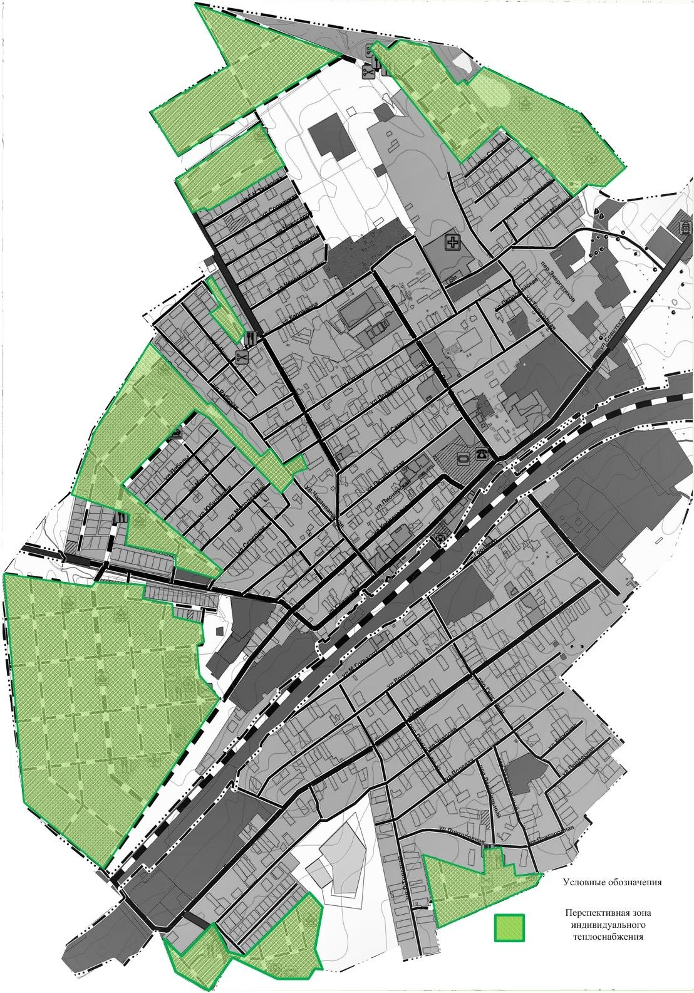
Рисунок 2 - Территория ст. Клявлино с площадками перспективного строительства под жилую зону

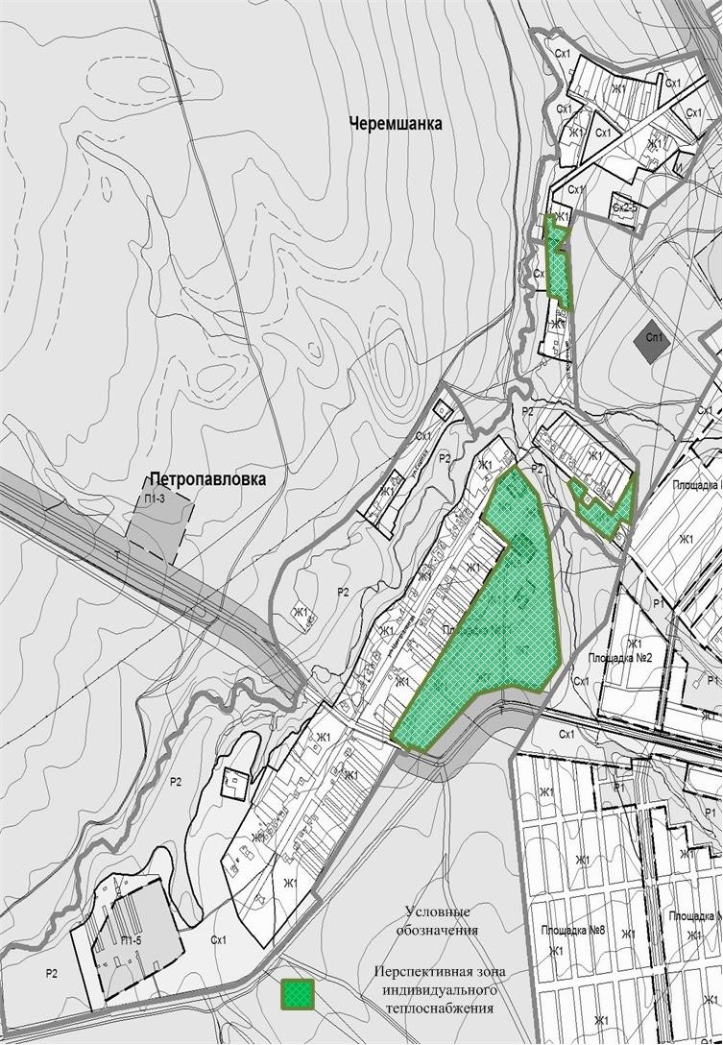
Рисунок 3 - Территория д. Петропавловка и п. Черемшанка с площадками пер- спективного строительства под жилую зону

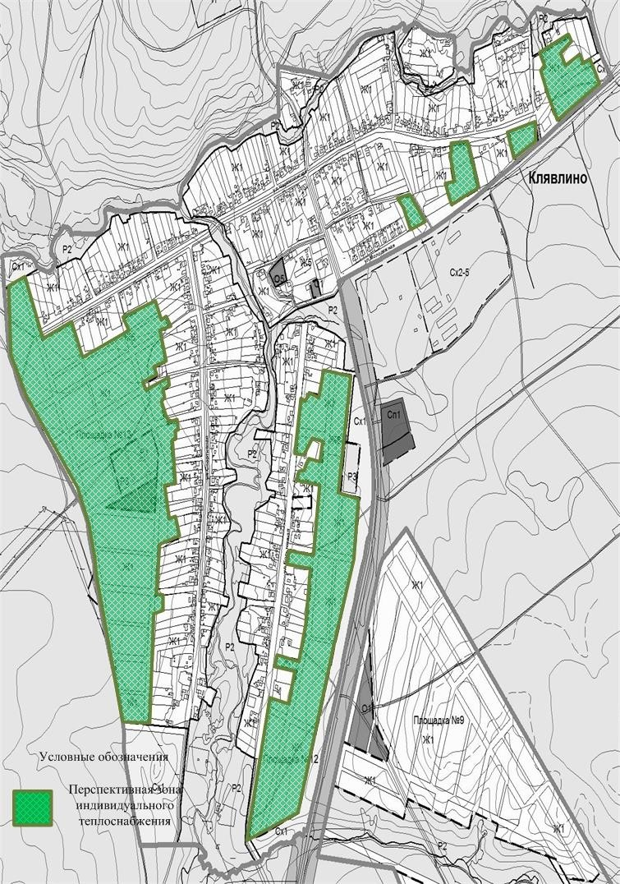
Рисунок 4- Территория с. Клявлино с площадками перспективного строительства
под жилую зону

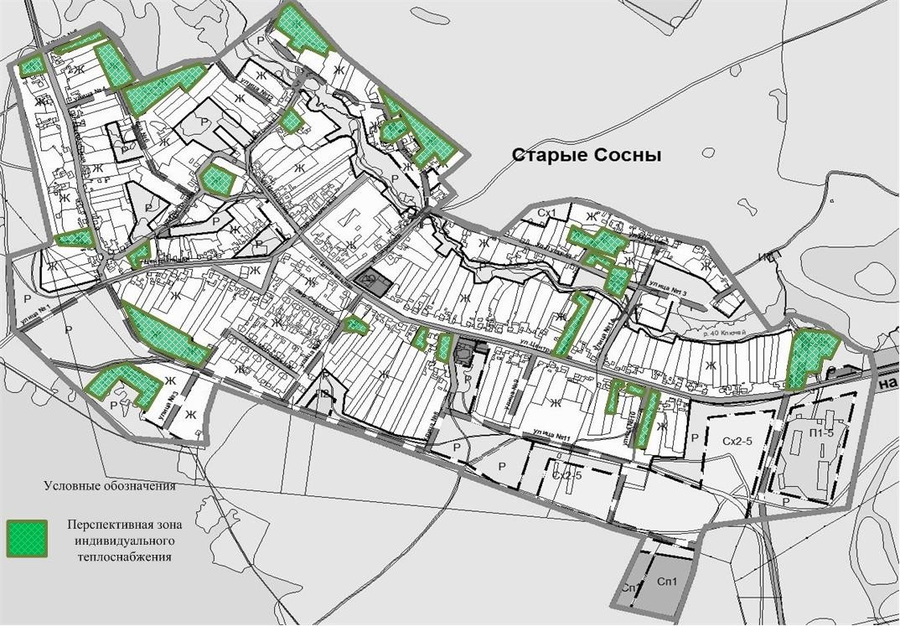
Рисунок 5 - Территория с. Старые Сосны с площадками перспективного строительства под жилую зону

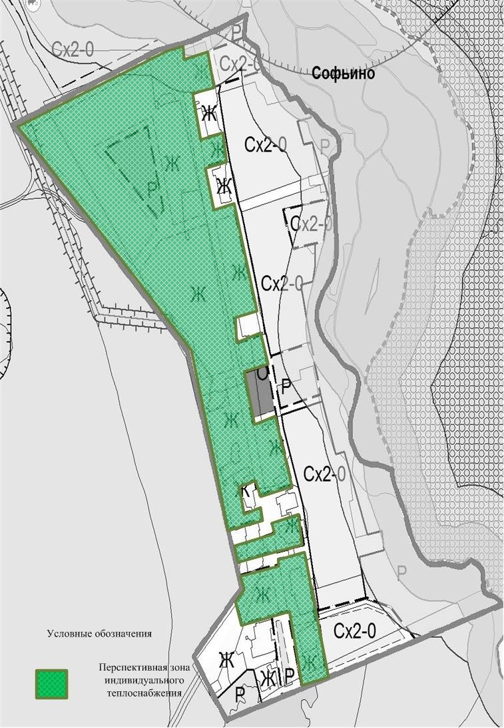
Рисунок 6 - Территория д. Софьино с площадками перспективного строитель-
ства под жилую зону

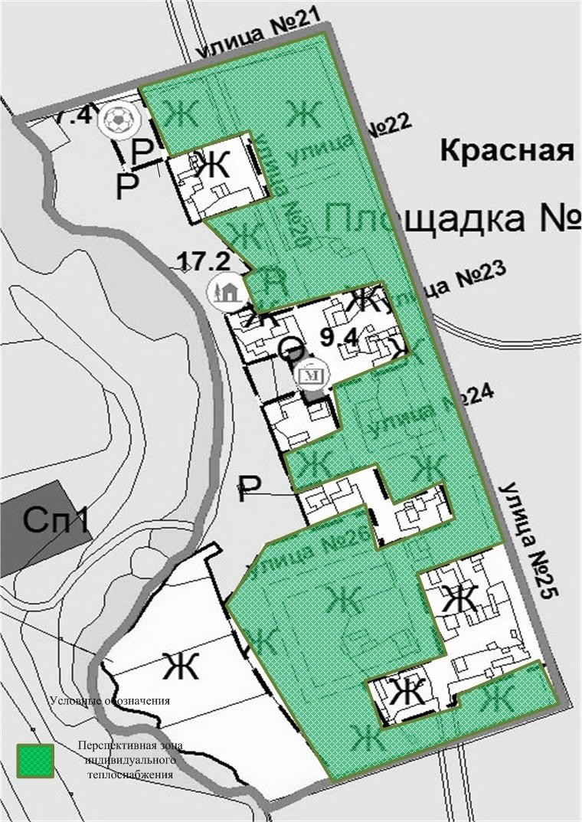

Рисунок 7 - Территория п. Красная Елха с площадками перспективного строи-
тельства под жилую зону

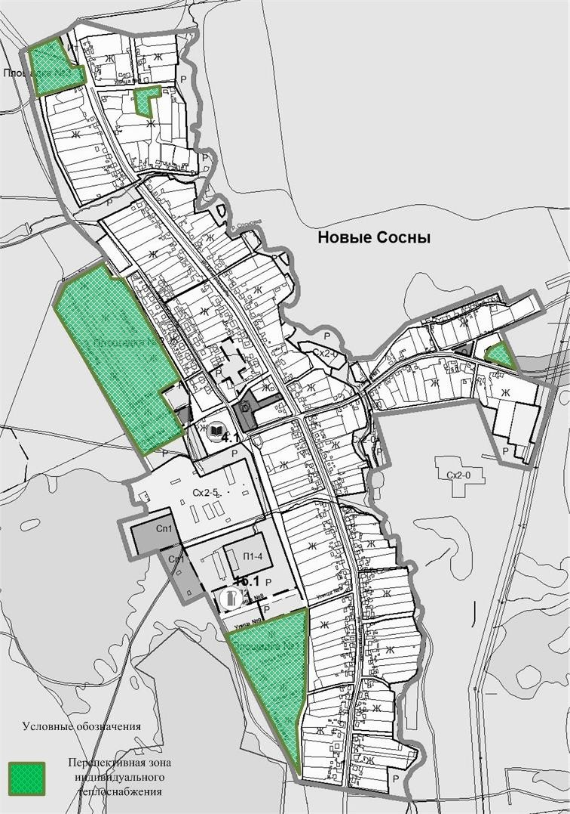
Рисунок 8 - Территория с. Новые Сосны с площадками перспективного строи-
тельства под жилую зону

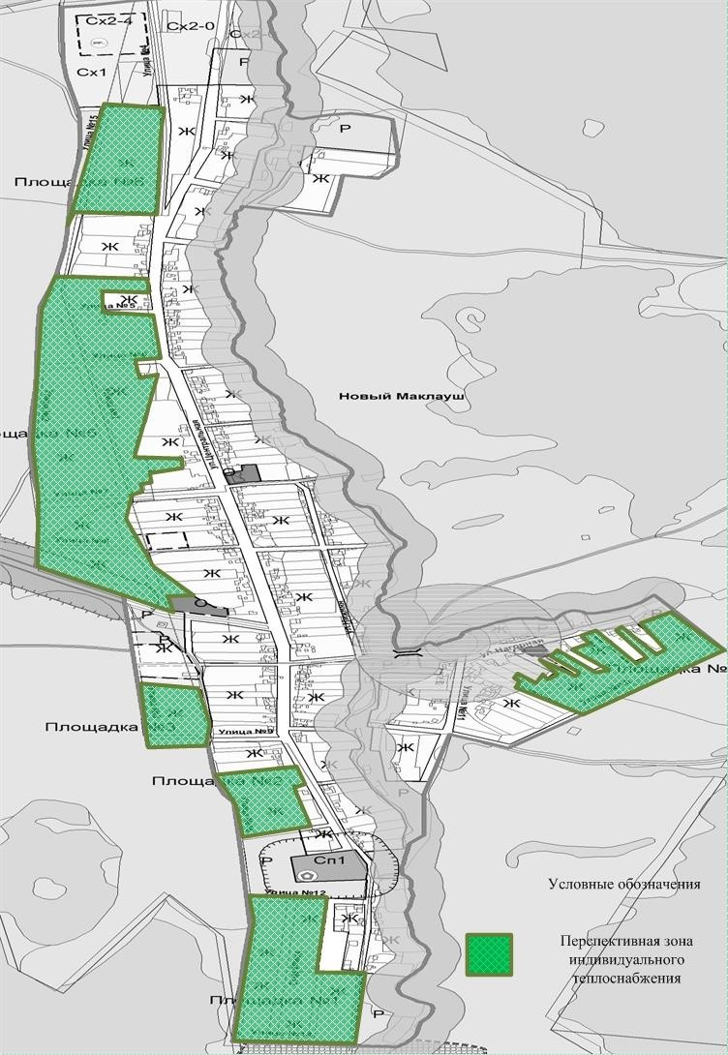

Рисунок 9 - Территория с. Новый Маклауш с площадками перспективного строи-
тельства под жилую зону

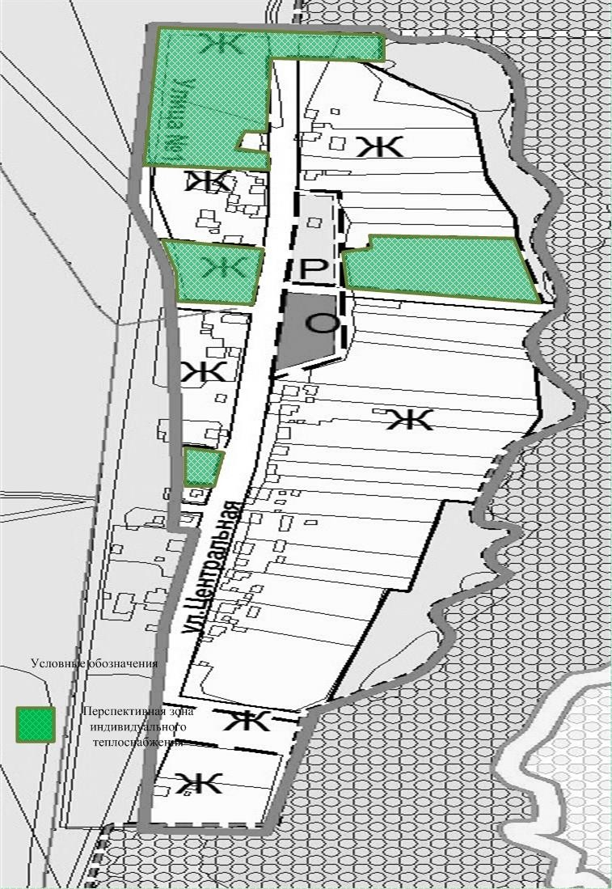

Рисунок 10 - Территория с. Черёмушки с площадками перспективного строи-
тельства под жилую зону

Строительство общественных объектов
Проектом генерального плана предусматривается строительство общественных объектов Таблица 6- строительства общественных объектов
№ п/п | Назначение и наименование объекта | Местоположение объекта | Вид работ, который планируется в целях размещения объекта | Срок,  до которого пла- нируется разме-  щение объекта, г. | Основные характеристики объекта
 |  |  |  |  | Площадь объекта | Иные характеристи- ки
Объекты местного значения в сфере физической культуры и массового спорта
1 | Бассейн | железнодорожная станция Клявлино на площадке № 1 | строительство | 2023 | - | площадь зеркала воды 300 кв.м.
2 | Бассейн | железнодорожная станция Клявлино на площадке № 4 | строительство | 2023 | - | площадь зеркала воды 300 кв.м.
3 | Спортивный комплекс | железнодорожная станция Клявлино на площадке № 7 | строительство | 2033 | - | бассейн площадью - 400 кв.м. зеркала воды, спортивный зал площадью пола  – 300 кв.м.
4 | Спортивный комплекс | село Клявлино на площадке № 13 | строительство | 2033 | - | бассейн площадью - 170 кв.м. зеркала воды, спортивный  зал площадью пола – 170 кв.м.
5 | Спортивный зал | в селе Новый Маклауш, на площадке № 3 | строительство | 2033 | 288 | -
6 | Спортивный зал | в селе Новые Сосны, на пло- щадке № 2 | строительство | 2033 | 288 | -
Объекты местного значения в сфере культуры
7 | Культурно- развлекательный центр | железнодорожная станция Клявлино на площадке № 1 | строительство | 2023 |  | 800 посетительских мест

№ п/п | Назначение и наименование объекта |  | Местоположение объекта |  | Вид работ, который планируется в целях размещения объекта | Срок,  до которого пла- нируется разме-  щение объекта, г. |  | Основные характеристики объекта
 |  |  |  |  |  |  |  | Площадь объекта |  | Иные характеристи- ки
Объекты местного значения в сфере физической культуры и массового спорта
. Объекты местного значения в сфере создания условий для обеспечения жителей поселения услугами бытового обслуживания
8 | Предприятие обслуживания | бытового |  | железнодорожная станция Клявлино в существующей застройке на пересечение ул.  Капралова и ул. Чапаевская | строительство |  | 2023 |  | - |  | 10 рабочих мест
9 | Предприятие обслуживания | бытового |  | железнодорожная станция Клявлино на площадке № 1 | строительство |  | 2023 |  | -- |  | 10 рабочих мест
10 | Предприятие обслуживания | бытового |  | железнодорожная станция Клявлино на площадке № 5 | строительство |  | 2023 |  | - |  | 10 рабочих мест
11 | Предприятие обслуживания | бытового |  | железнодорожная станция Клявлино на площадке № 7 | строительство |  | 2023 |  | - |  | 20 рабочих мест
12 | Баня |  |  | железнодорожная станция Клявлино на площадке № 1 | строительство |  | 2023 |  | - |  | 40 мест
13 | Комплексное предприятие коммунально-бытового обслуживания |  |  | железнодорожная станция Клявлино на площадке № 7 | строительство |  | 2033 |  | - |  | прачечная на 480 кг белья в смену, химчистка на 28 кг вещей в смену ба-  ня на 40 – 45 мест
14 | Многофункциональное  здание с предприятием бытового обслуживания |  |  | деревня Петропавловка на площадке № 11 | строительство |  | 2033 |  | - |  | 3-4 рабочих места
15 | Предприятие обслуживания | бытового |  | село Клявлино, на площадке  № 13 | строительство |  | 2033 |  |  |  | 12 рабочих мест

№ п/п | Назначение и наименование объекта | Местоположение объекта | Вид работ, который планируется в целях размещения объекта | Срок,  до которого пла- нируется разме-  щение объекта, г. | Основные характеристики объекта
 |  |  |  |  | Площадь объекта | Иные характеристи- ки
Объекты местного значения в сфере физической культуры и массового спорта
16 | Предприятие комму- нально-бытового обслу- живания | с. Старые Сосны, ул. Централь- ная | строительство | 2033 | - | прачечная на 25 кг белья в смену, баня на 6 мест, химчистка на 2 кг белья в сме-  ну
17 | Предприятие бытового обслуживания | с. Старые Сосны, ул. Централь- ная | строительство | 2033 | -- | парикмахерская, ателье, ремонтные мастерские, 5 рабо- чих мест
18 | Дошкольное образо- вательное учреждение | д. Петропавловка, на пло- щадке № 11 | строительство | 2033 | - | 25-30 мест
19 | Дошкольное образо- вательное учреждение | с. Клявлино, на площадке № 12 | строительство | 2033 | - | 60 мест
20 | Дошкольное образо- вательное учреждение | с. Клявлино, на площадке № 13 | строительство | 2033 | -- | 30 мест
21 | Фельдшерско- акушерский пункт с аптекой | с. Клявлино, на ул. Моло- дежная. | строительство | 2033 | - | 30 посещений в сме- ну
22 | Дошкольная образова- тельная организация | с. Новый Маклауш, на пло- щадке № 3 | строительство | 2033 | - | 35 мест
23 | Здание администра- ции муниципального района | железнодорожная станция Клявлино, на пр. Ленина | строительство | 2033 | - | -

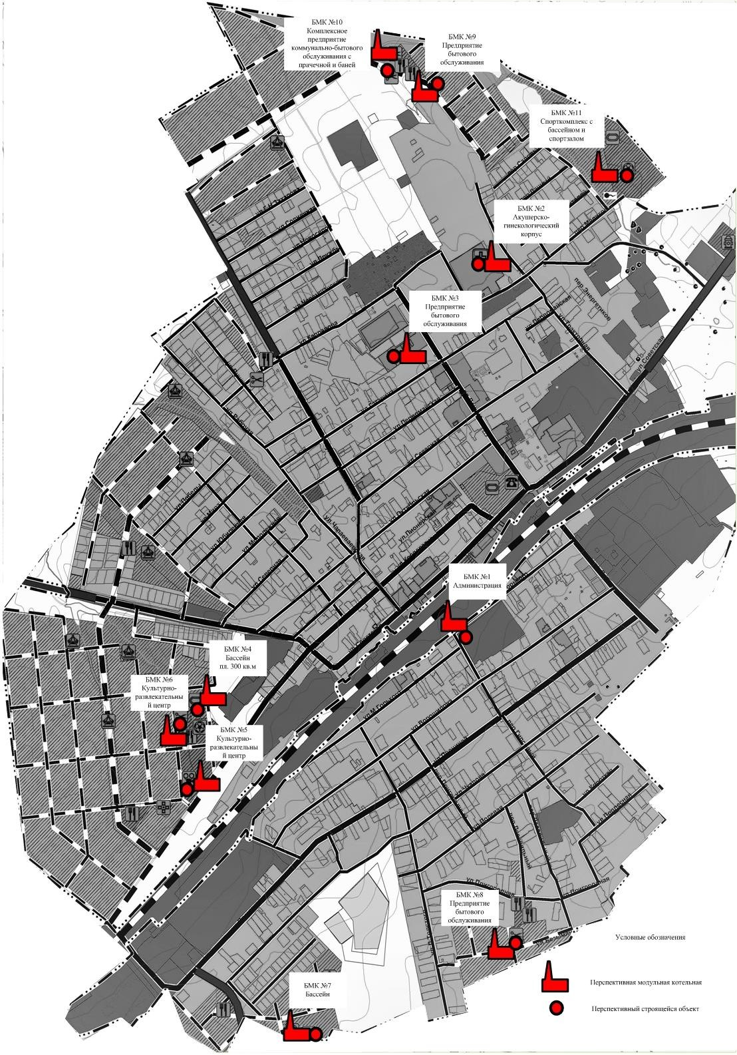
Рисунок 11 – Территория ст. Клявлино с выделенными объектами перспективно-
го строительства

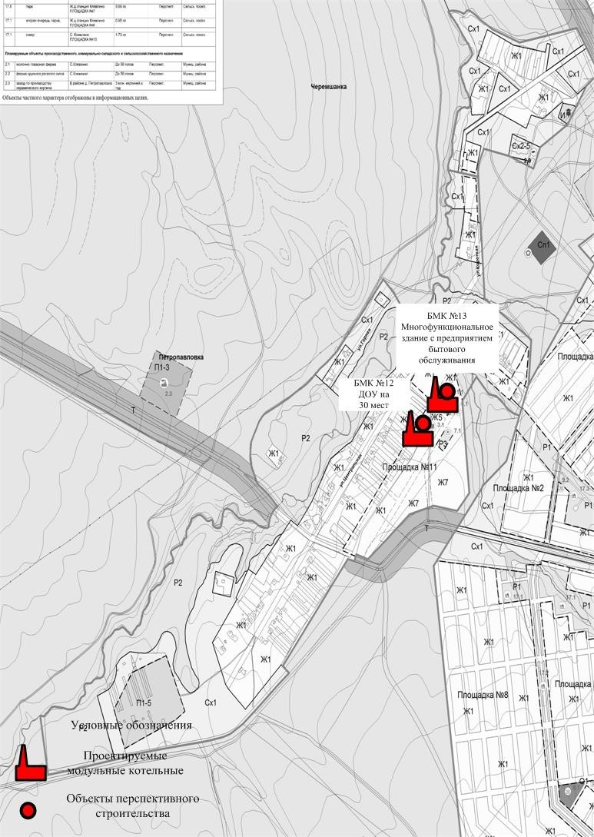
Рисунок 12 – Территория д. Петропавловка с выделенными объектами перспек-
тивного строительства

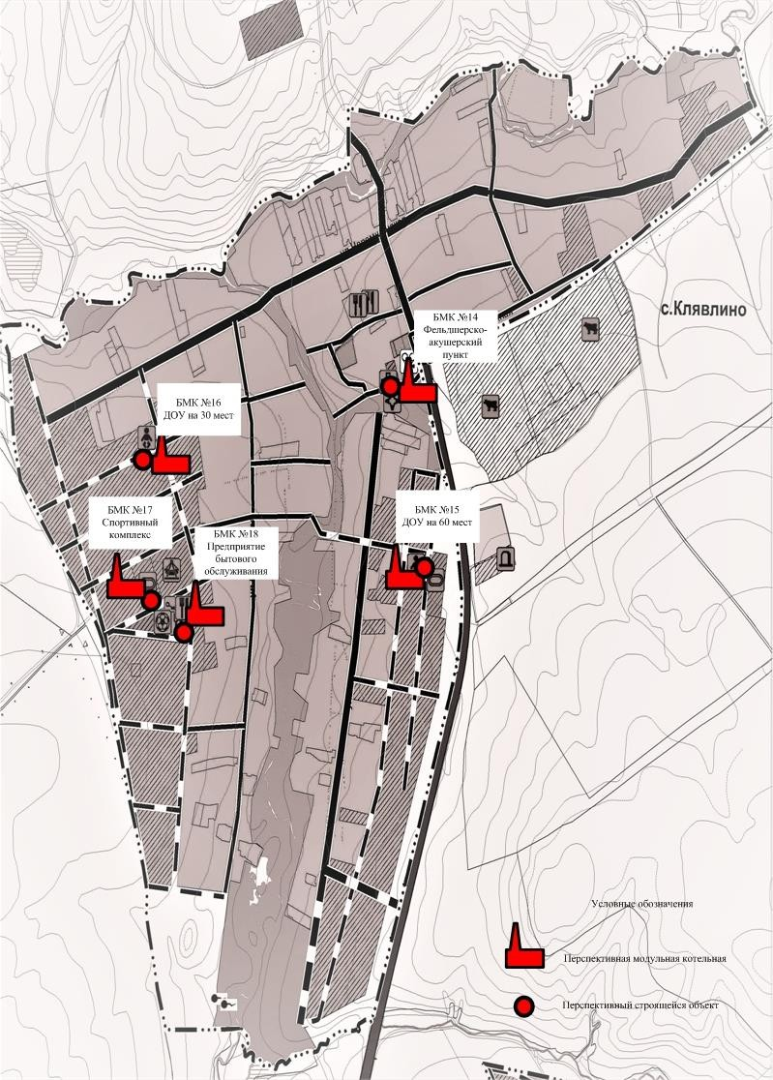
Рисунок 13 – Территория с. Клявлино с выделенными объектами перспективного
строительства

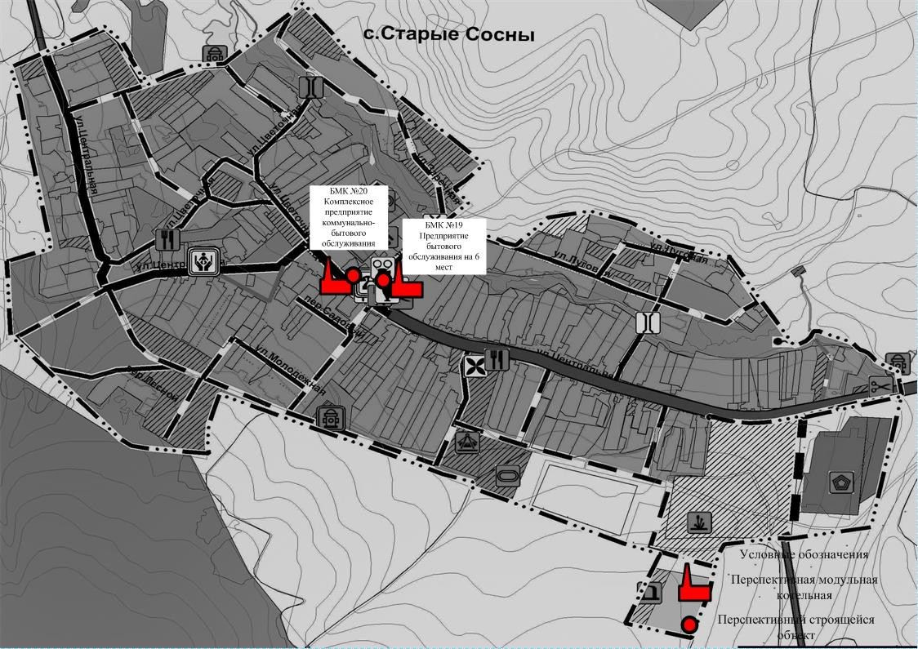
Рисунок 14– Территория с. Старые Сосны с выделенными объектами перспективного строительства

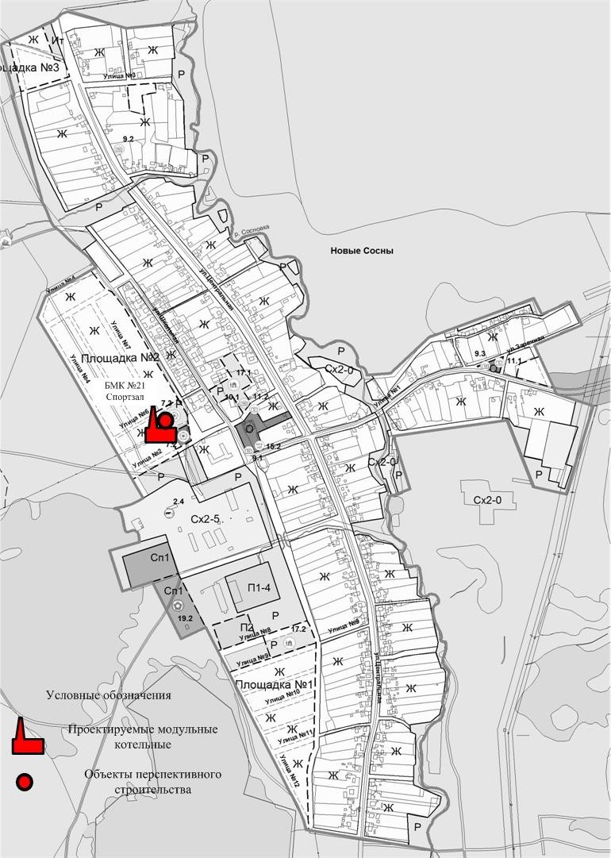
Рисунок 15 – Территория с. Новые Сосны с выделенными объектами перспек-
тивного строительства

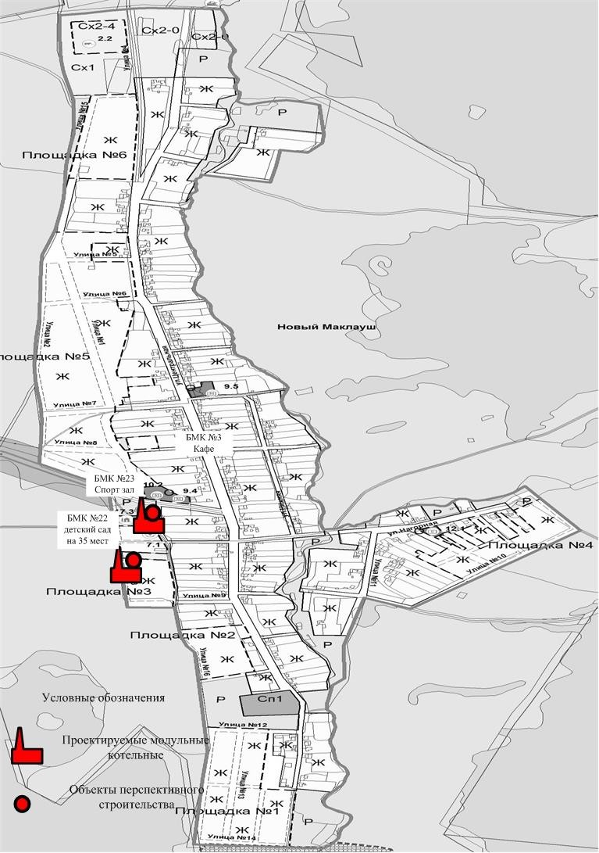
Рисунок 16 – Территория с. Новый Маклауш с выделенными объектами перспек-
тивного строительства

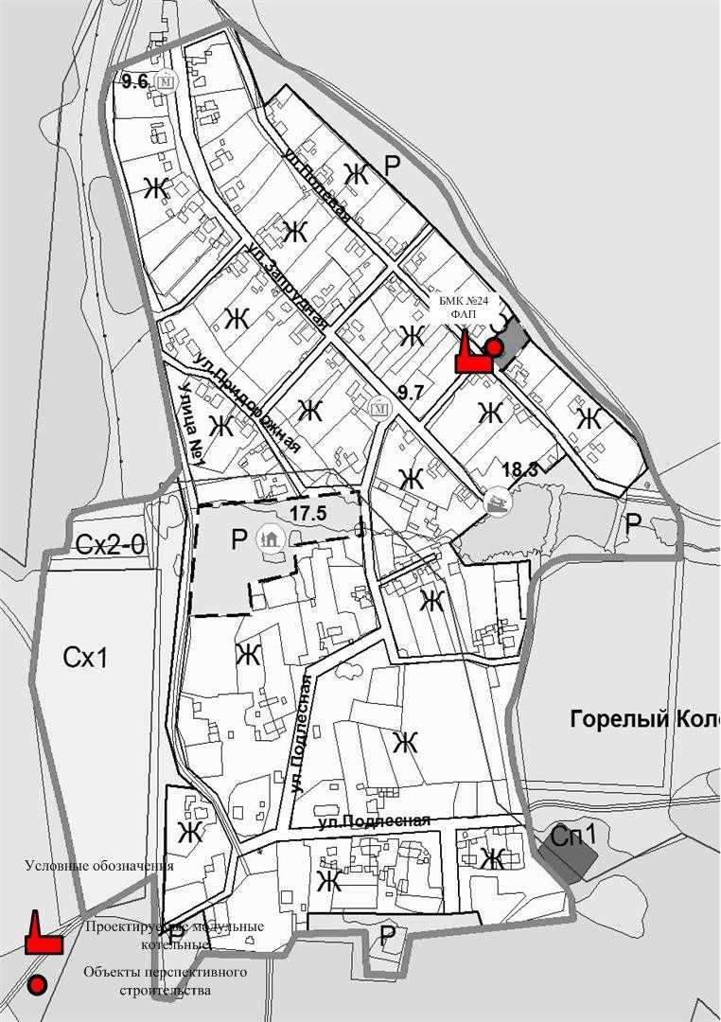
Рисунок 17– Территория с. Горелый Колок с выделенными объектами перспек-
тивного строительства

Развитие зоны производственного использования
Производственные и коммунально-складские зоны предназначены для за- стройки производственными, коммунальными и складскими объектами, а также для установления санитарно-защитных зон таких объектов.
Производственные и коммунально-складские зоны планируется развивать на существующих площадках в границах и за границами населённых пунктов.
К предприятиям, имеющим санитарно-защитные зоны, попадающие на жилую застройку, относятся: ООО «Клявлинское АРТП», ООО «Клявлинский ХПП», ООО
«Клявлинский ЗСМ», Дорожное эксплуатационное управление и другие. Для сохране- ния указанных предприятий на занимаемых территориях, необходимо провести ме- роприятия, направленные на снижение класса опасности предприятия и уменьшение санитарно-защитной зоны.

Существующие и перспективные объемы потребления тепловой энергии (мощности) и теплоносителя с разделением по видам теплопотребления в каждом расчетном элементе территориального деления.
Индивидуальное жилищное строительство
Значения прироста тепловой нагрузки перспективных объектов ИЖС опреде- лены в соответствии с СНиП 23-02-2003 «Тепловая защита зданий». Потребляемая тепловая мощность существующих и перспективных индивидуальных жилых домов сельского поселения Клявлино рассчитана по укрупненным показателям. Прирост тепловой нагрузки объектов перспективного строительства, которые будут подключе- ны к индивидуальным тепловым источникам, представлен в таблице 7.
Таблица 7 – Значения потребляемой тепловой мощности ИЖС с. п. Клявлино, Гкал/ч

№ п/п | Наименование показателя | Базовое зна- чение | Первый срок строительства до 2023 года | Расчетный срок строительства до 2033 г.
1 | Прирост тепловой нагрузки перспективного ИЖС, в т.ч. |  | 8,242 | 12,692
1.1 | Уплотнение сущ. застройки ж.д. ст. Клявлино |  | 0,28
1.2 | на площадке №1 ж.д. ст. Клявлино |  | 0,56
1.3 | на площадке №2 ж.д. ст. Клявлино |  | 0,22
1.4 | на площадке №3 ж.д. ст. Клявлино |  | 0,34
1.5 | на площадке №4 ж.д. ст. Клявлино |  | 0,33
1.6 | на площадке №5 ж.д. ст. Клявлино |  | 0,22
1.7 | на площадке №6 ж.д. ст. Клявлино |  | 0,24
1.8 | на площадке №7 ж.д. ст. Клявлино |  | 0,28
1.9 | на площадке №8 ж.д. ст. Клявлино |  |  | 1,14
1.10 | на площадке №10 ж.д. ст. Клявлино |  |  | 0,80
1.11 | Уплотнение существующей застройки в д. Пет- ропавловка и п. Черемшанка |  | 0,39
1.12 | Площадка №11 д. Петропавловка и п. Черем- шанка |  | 0,23

№ п/п | Наименование показателя | Базовое зна- чение | Первый срок строительства до 2023 года | Расчетный срок строительства до 2033 г.
1.13 | Уплотнение существующей застройки в с.  Клявлино |  | 0,51
1.14 | на площадке №12 с. Клявлино |  | 0,55
1.15 | на площадке №13 с. Клявлино |  | - | 1,01
2 | Уплотнение существующей застройки в с. Ста- рые Сосны |  | - | 0,27
3 | Уплотнение существующей застройки в д. Со- фьино |  | - | 0,11
 | на площадке №1а д. Софьино |  | - | 0,04
 | на площадке №2 а п. Красная Елха |  | - | 0,15
 | на площадке №1в с. Новые Сосны |  | - | 0,09
 | на площадке №2 в с. Новые Сосны |  |  | 0,18
 | на площадке №3 в с. Новые Сосны |  |  | 0,04
4 | Уплотнение существующей застройки с. Новые Сосны |  |  | 0,02
5 | Уплотнение существующей застройки с. Новый Маклауш |  |  | 0,05
 | на площадке №1 с. Новый Маклауш |  |  | 0,09
 | на площадке №2 с. Новый Маклауш |  |  | 0,04
 | на площадке №3 с. Новый Маклауш |  |  | 0,03
 | на площадке №4 с. Новый Маклауш |  |  | 0,04
 | на площадке №5 с. Новый Маклауш |  |  | 0,22
 | на площадке №6 с. Новый Маклауш |  |  | 0,06
6 | Уплотнение существующей застройки д. Чере- мушки |  |  | 0,06
7 | Потребляемая тепловая мощность индивиду- альных жилых домов | 4,062 | 4,18 | 4,44

Прирост тепловой нагрузки перспективных объектов ИЖС составит 8,242 Гкал/ч. Перспективная тепловая нагрузка ИЖС на расчетный срок строитель- ства составит 12,692 Гкал/ч.
Теплоснабжение существующих индивидуальных жилых домов осуществляет- ся от собственных котлов. Согласно данным ГП перспективную нагрузку ИЖС плани- руется обеспечить так же от индивидуальных источников.

Строительство общественных объектов
Прогноз спроса на тепловую энергию основан на данных развития поселения, его градостроительной деятельности, определённой генеральным планом на период:
первая очередь строительства – до 2023 года включительно; расчётный срок строительства – до 2033 года включительно.
Перспективные объекты социального и культурно-бытового назначения пред- лагается обеспечить тепловой энергией от новых котельных блочно-модульного типа и от собственных индивидуальных источников.
Значения тепловых нагрузок перспективных административных и обществен-

ных зданий с. п. ст. Клявлино представлены в таблице 8.
Таблица 8 – Значения потребляемой тепловой мощности перспективных обществен- ных зданий с. п. ст. Клявлино
№ п/п | Наименование объекта | Местоположение | Планируемое мероприятие | Тепловая нагрузка, Гкал/ч | Зона теплоснаб- жения
ж.д. ст. Клявлино
1. | Здание администрации | В существующей застройке, пр.  Ленина | Строительство | 0,04 | Перспективная новая БМК №1
2. | Акушерско- гмнекологический кор-  пус | В существующей застройке, ул.  Жукова | Строительство | 0,105 | Перспективная новая БМК №2
3. | Предприятие бытового обслуживания на 10 ра- бочих | В существующей застройке, пере- сечение ул. Ка- пралова и ул. Ча-  паевской | Строительство | 0,062 | Перспективная новая БМК №3
4. | Бассейн площадью 300 м2 | Площадка №1 | Строительство | 0,364 | Перспективная новая БМК №4
5. | Культурно- развлекательный центр | Площадка №1, | Строительство | 0,42 | Перспективная новая БМК №5
6. | Предприятие бытового обслуживания | Площадка №1 | Строительство | 0,062 | Перспективная новая БМК №6
7. | Бассей | Площадка №4 | Строительство | 0,364 | Перспективная новая БМК №7
8. | Предприятие бытового обслуживания | Площадка №5 | Строительство | 0,062 | Перспективная новая БМК №8
9. | Предприятие бытового обслуживания | Площадка №7 | Строительство | 0,532 | Перспективная новая БМК №9
10 | Комплексное предприя- тие коммунально- бытового обслуживания с прачечной, баней и  химчисткой | Площадка №7 | Строительство | 1,14 | Перспективная новая БМК №10
11 | Спорткомплекс с бас- сейном и спортзалом | Площадка №7 | Строительство | 0,8805 | Перспективная новая БМК №11
д. Петропавловка
12. | ДОУ на 30 мест | Площадка №11 | Строительство | 0,18 | Перспективная новая БМК №12
13. | Многофункциональное здание с магазином, кафе, предприятием бытового обслуживания, аптекой. | Площадка №11 | Строительство | 0,121 | Перспективная новая БМК №13
с. Клявлино
14 | Строительство фельд- шерско-акушерского  пункта с размещением аптеки | В существующей застройке, ул. Молодежная | Строительство | 0,016 | Перспективная новая БМК №14
15 | ДОУ на 60 мест | Площадка №12 | Строительство | 0,360 | Перспективная новая БМК №15

№ п/п | Наименование объекта | Местоположение | Планируемое мероприятие | Тепловая нагрузка, Гкал/ч | Зона теплоснаб- жения
16 | ДОУ на 30 мест | Площадка №13 | Строительство | 0,18 | Перспективная новая БМК №16
17 | Спорткомплекс с бас- сейном и спортзалом | Площадка №13 | Строительство | 0,638 | Перспективная новая БМК №17
18 | Предприятие бытового обслуживания на 12 ра- бочих мест | Площадка №13 | Строительство | 0,072 | Перспективная новая БМК №18
С. Старые Сосны
19 | Предприятие бытового обслуживания на 5 ра-  бочих мест | В существующей застройке | Строительство | 0,0507 | Перспективная новая БМК №19
20 | Комплексное предприя- тие коммунально- бытового обслуживания с прачечной, химчист-  кой, баней. | В существующей застройке | Строительство | 0,0456 | Перспективная новая БМК №20
с. Новые Сосны
21 | Спортзал | В существующей застройке | Строительство | 0,125 | Перспективная новая БМК №21
с. Новый Маклауш
22 | Детский сад на 35 мест | В существующей застройке | Строительство | 0,065 | Перспективная новая БМК №22
23 | Спортзал | В существующей застройке | Строительство | 0,125 | Перспективная новая БМК №23
п. Горелый Колок
24 | ФАП | В существующей застройке | Строительство | 0,016 | Перспективная новая БМК №24
ИТОГО: |  |  |  | 6,115

Суммарная тепловая нагрузка перспективных общественных зданий сельского поселения Клявлино на расчетный срок строительства составит 6,115 Гкал/ч.

Перспективные объекты социального и культурно-бытового назначения пред- лагается обеспечить тепловой энергией от новых котельных блочно-модульного типа. Деревня Долгоруково, поселок Красная Елха, деревня Софьино централизо-
ванным газоснабжением не обеспечены.

Таблица 9 – Тепловая мощность и прирост тепловой нагрузки с. п. Клявлино в зонах действия систем теплоснабжения, Гкал/ч.

№ п/п | Наименование показателя | Базовое значение | Расчетный срок строительства до 2033 г.
1 | Прирост тепловой нагрузки перспективного стро- ительства всего, в т.ч. | - | 6,115
 | в зоне теплоснабжения  теплового центра №1 ст. Клявлино | - | -
 | в зоне теплоснабжения  теплового центра №1 -А ст. Клявлино | - | -
 | в зоне теплоснабжения котельной №3 ст. Клявлино | - | -
 | в зоне теплоснабжения котельной №4 ст. Клявлино | - | -
 | в зоне теплоснабжения котельной №5 ст. Клявлино | - | -
 | в зоне теплоснабжения котельной №7 с. Новые Сосны | - | -
 | в зоне теплоснабжения котельной №8 с. Клявлино | - | -
 | в зоне теплоснабжения котельной №13 ст. Клявлино | - | -
 | в зоне теплоснабжения котельной №14 ст. Клявлино | - | -
 | в зоне теплоснабжения  котельной №15 ст. Клявлино | - | -
 | в зоне теплоснабжения котельной №16 ст. Клявлино | - | -
 | в зоне теплоснабжения котельной №18 ст. Клявлино | - | -
 | В существующей застройке: |  | 0,6503
 | в существующей застройке ст. Клявлино | - | 0,207
 | в существующей застройке с. Клявлино |  | 0,016
 | в существующей застройке с. Старые Сосны |  | 0,0963
 | в существующей застройке с.Новые Сосны |  | 0,125
 | в существующей застройке с.Новый Маклауш |  | 0,19
 | в существующей застройке с. Горелый Колок |  | 0,016
 | На свободных территориях: |  | 5,465
 | На свободных территориях ст. Клявлино |  | 3,825
 | На свободных территориях д. Петропавловка |  | 0,301
 | На свободных территориях с. Клявлино |  | 1,25

Существующие и перспективные объемы потребления тепловой энергии (мощности) и теплоносителя объектами, расположенными в производственных зонах, на каждом этапе.
Производственные и коммунально-складские зоны планируется развивать на су- ществующих площадках в границах и за границами населённых пунктов.
В проектах «Схема территориального планирования Самарской области» и
«Схема территориального планирования муниципального района Клявлинский Са- марской области» не предусмотрены мероприятия по развитию объектов производ-

ственного и коммунально-складского назначения.
Планируемые объекты производственного и коммунально-складского назначе- ния представлены в таблице 9.
Таблица 9 – Планируемые объекты производственного и коммунально-складского назначения

№ по ГП | Наименование | Местоположение (населённый пункт, улица, № дома) | Характеристика объекта (планируемая) | Функциональная зона | Мероприятие
1 | 2 | 3 | 4 | 5 | 6
1 | Предприятие по производству строительных  материалов и изделий из гипса | На востоке от с. Старые Сосны, на территории бывшей МТФ | Площадь терри- тории 9,69 га | П1-3 | Строительство
2 | Складская тер- ритория  Сок-Поляевского  гипсового карье- ра | На юго-востоке от с. Старые Сосны | Площадь терри- тории 3,95 га | П1-5 | Строительство
3 | Пожарное депо | Ж. д. станция Кляв- лино,  Ул. Советская | 4 автомобиля | П2 | Строительство
4 | Пожарное депо | с. Старые Сосны, ул.2, у южной гра-  ницы н.п. | 2 автомобиля | П2 | Строительство

Существующие и перспективные величины средневзвешенной плотности тепловой нагрузки в каждом расчетном элементе территориального деления, зоне действия каждого источника тепловой энергии, каждой системе тепло- снабжения по поселению.
Изменение величины средневзвешенной плотности тепловой нагрузки в каж- дом расчетном элементе территориального деления, зоне действия каждого источни- ка тепловой энергии не предусматривается.

Раздел 2. Существующие и перспективные балансы тепловой мощности ис- точников тепловой энергии и тепловой нагрузки потребителей.
  - Существующие и перспективные зоны действия систем централизованного теплоснабжения
На территории с. п. станция Клявлино действуют тринадцать котельных. Уста- новленная мощность котельных составляет 16,2172 Гкал/ч, годовая выработка теп- ловой энергии - около 25,4 тыс. Гкал. Источники комбинированной выработки тепло- вой и электрической энергии в с. п. станция Клявлино отсутствуют.
Тепловой центр № 1 находится по адресу ст. Клявлино, пр. Ленина, 9 Д. Ко- тельная является централизованной, работает без постоянного присутствия персо- нала. В настоящее время в котельной установлено 2 котла Viessmann Vitoplex-100. Котлоагрегаты введены в эксплуатацию в 2012 году. Производительность каждого котлоагрегата, согласно паспортным данным, составляет 1,205 Гкал/час. Номиналь- ная мощность котельной 2,41 Гкал/ч. Для подготовки питательной воды в котельной предусмотрена химводоочистка - «Комплексон». Приборы учета тепловой энергии от- сутствуют. Газ является основным видом топлива на котельной. Для учета природно- го газа установлен комплекс измерения количества природного газа СГ-ЭК-Вз-Р-0,2- 400/1,6 RVG G-250 ЕК-270. Резервное топливо не предусмотрено. Котельная работа- ет только в отопительный сезон (5280 ч.). Котельная отпускает тепловую энергию в горячей воде на нужды отопления потребителей по закрытой схеме. Тепловые сети двухтрубные, симметричные, проложены надземным и канальным способом. Трубо- проводы выполнены с постепенным уменьшением диаметра в направлении от источ- ника. Компенсация тепловых удлинений трубопроводов осуществляется за счет кон- структивных изгибов теплотрассы. Тепловая изоляция трубопроводов выполнена из пенополиуретанового и минераловатного утеплителя с покровным слоем из руберои- да. Протяженность тепловых сетей в однотрубном исчислении составляет 4471,8 м. Тепловые сети введены в эксплуатацию в 1969 - 2012 гг., работают по температурно- му графику 95/70, ЦТП отсутствуют.
Тепловой центр № 1-А находится по адресу ст. Клявлино, ул. Северная, 97
А. Котельная является централизованной и работает без постоянного присутствия персонала. В настоящее время в котельной установлено 2 котла Wiessmann Vitoplex-100. Котлоагрегаты введены в эксплуатацию в 2012 году. Производительность каждого котлоагрегата, согласно паспортным данным, составляет 1,205 Гкал/час. Номинальная мощность котельной 2,41 Гкал/ч. Для подготовки питательной воды в котельной предусмотрена химводоочистка -

«Комплексон». Приборы учета тепловой энергии отсутствуют. Газ является основным видом топлива на котельной. Для учета природного газа установлен комплекс измерения количества природного газа СГ-ЭК-Вз-Р-0,2-400/1,6 RVG G- 250 ЕК-270. Резервное топливо не предусмотрено. Котельная работает только в отопительный сезон (5280 ч.). Котельная отпускает тепловую энергию в горячей воде на нужды отопления потребителей по закрытой схеме. Тепловые сети двухтрубные, симметричные, проложены надземным способом. Трубопроводы выполнены с постепенным уменьшением диаметра в направлении от источника. Компенсация тепловых удлинений трубопроводов осуществляется за счет конструктивных изгибов теплотрассы. Тепловая изоляция трубопроводов выполнена из пенополиуретанового и минераловатного утеплителя с покровным слоем из рубероида. Протяженность тепловых сетей в однотрубном исчислении составляет 3988 м. Тепловые сети введены в эксплуатацию в 1972 - 2012 гг., работают по температурному графику 95/70, ЦТП отсутствуют.
Котельная № 3 ст. Клявлино находится по адресу ул. 70 лет Октября, 24 а. Ко- тельная является централизованной и работает с постоянным присутствием персо- нала. В настоящее время в котельной установлено 3 котла Ferroli Pextherm RSW 1060 Котлоагрегаты введены в эксплуатацию в 2008 году. Производительность каждого котлоагрегата, согласно паспортным данным, составляет 0,91 Гкал/час. Номинальная мощность котельной 2,73 Гкал/ч. Для подготовки питательной воды в котельной предусмотрена химводоочистка - «Комплексон». Приборы учета тепловой энергии от- сутствуют. Газ является основным видом топлива на котельной. Для учета природно- го газа установлен комплекс измерения количества природного газа СГ-ЭК-Вз-Р-0,2- 400/1,6 RVG G-250 ЕК-270. Резервное топливо не предусмотрено. Котельная работа- ет только в отопительный сезон (5280 ч.). Котельная отпускает тепловую энергию в горячей воде на нужды отопления потребителей по закрытой схеме. Тепловые сети двухтрубные, симметричные, проложены надземным и канальным способом. Трубо- проводы выполнены с постепенным уменьшением диаметра в направлении от источ- ника. Компенсация тепловых удлинений трубопроводов осуществляется за счет кон- структивных изгибов теплотрассы. Тепловая изоляция трубопроводов выполнена из пенополиуретанового и минераловатного утеплителя с покровным слоем из руберои- да. Протяженность тепловых сетей в однотрубном исчислении составляет 945,6 м. Тепловые сети введены в эксплуатацию в 2001 г., работают по температурному гра- фику 95/70, ЦТП отсутствуют.

Котельная № 4 находится по адресу ст. Клявлино, ул. Жукова, 9 а. Котельная являет- ся централизованной и работает с постоянным присутствием персонала. В настоя- щее время в котельной установлено 2 котла КСВ-1,9 (ввод в эксплуатацию 2003 г.) и 2 котла Buderus Logano GE615 1200 (ввод в эксплуатацию 2012г.) и один котел LAVART 1500 R. Номинальная мощность котельной 6,62 Гкал/ч. Для подготовки питательной воды в котельной предусмотрена химводоочистка - «Комплексон». Приборы учета тепловой энергии отсутствуют. Газ является основным видом топлива на котельной. Для учета природного газа установлен комплекс измерения количества природного газа СГ-ЭК-Вз-Р-0,5-250/1,6, RVG G-160, ЕК-260. Резервное топливо не предусмотре- но.
Котельная работает только в отопительный сезон (5280 ч.). Котельная отпускает теп- ловую энергию в горячей воде на нужды отопления потребителей по закрытой схеме. Тепловые сети двухтрубные, симметричные, проложены надземным способом. Тру- бопроводы выполнены с постепенным уменьшением диаметра в направлении от ис- точника. Компенсация тепловых удлинений трубопроводов осуществляется за счет конструктивных изгибов теплотрассы. Тепловая изоляция трубопроводов выполнена из пенополиуретанового и минераловатного утеплителя с покровным слоем из рубе- роида. Протяженность тепловых сетей в однотрубном исчислении составляет 4031 м. Тепловые сети введены в эксплуатацию в 2012 гг., работают по температурному гра- фику 95/70, ЦТП отсутствуют.
Котельная № 5 находится по адресу ст. Клявлино, ул. Ворошилова. Котель- ная является централизованной и работает с постоянным присутствием персона- ла. В настоящее время в котельной установлено 2 котла WIESSMANN Vitoplex-
100. Производительность каждого котлоагрегата, согласно паспортным данным, составляет 0,43 Гкал/час. Номинальная мощность котельной 0,86 Гкал/ч. Для под- готовки питательной воды в котельной предусмотрена химводоочистка - «Ком- плексон». Приборы учета тепловой энергии отсутствуют. Газ является основным видом топлива на котельной. Для учета природного газа установлен комплекс из- мерения количества природного газа СГ-ЭК-Вз-Р-0,5-250/1,6, RVG G-160, ЕК-260. Резервное топливо предусмотрено – дизельное топливо. Котельная работает только в отопительный сезон (5280 ч.). Котельная отпускает тепловую энергию в горячей воде на нужды отопления потребителей по закрытой схеме. Тепловые се- ти двухтрубные, симметричные, проложены надземным и канальным способом. Трубопроводы выполнены с постепенным уменьшением диаметра в направлении
от источника. Компенсация тепловых удлинений трубопроводов осуществляется

за счет конструктивных изгибов теплотрассы. Тепловая изоляция трубопроводов выполнена из пенополиуретанового и минераловатного утеплителя с покровным слоем из рубероида. Протяженность тепловых сетей в однотрубном исчислении составляет 2083,6 м. Тепловые сети введены в эксплуатацию в 1982 - 2012 гг., ра- ботают по температурному графику 95/70, ЦТП отсутствуют.
Котельная № 7 находится по адресу Клявлинский район с. Новые Сосны.
Котельная работает без постоянного присутствия персонала. В настоящее время в котельной установлено 3 котла МИКРО-75. Котлоагрегаты введены в эксплу- атацию в 2005 году. Производительность каждого котлоагрегата, согласно паспорт- ным данным, составляет 0,0645 Гкал/час. Номинальная мощность котельной 0,193 Гкал/ч. Для подготовки питательной воды в котельной предусмотрена химводоочист- ка - «Комплексон». Приборы учета тепловой энергии отсутствуют. Газ является ос- новным видом топлива на котельной. Для учета природного газа установлен комплекс измерения количества природного газа СГ-ТК2-Д25, ВК-G16, ТС-215. Резервное топ- ливо не предусмотрено. Котельная работает только в отопительный сезон (5280 ч.). Котельная отпускает тепловую энергию в горячей воде на нужды отопления потреби- телей по закрытой схеме. Тепловые сети двухтрубные, симметричные, проложены надземным и канальным способом. Трубопроводы выполнены с постепенным умень- шением диаметра в направлении от источника. Компенсация тепловых удлинений трубопроводов осуществляется за счет конструктивных изгибов теплотрассы. Тепло- вая изоляция трубопроводов выполнена из пенополиуретанового и минераловатного утеплителя с покровным слоем из рубероида. Протяженность тепловых сетей в одно- трубном исчислении составляет 121,4 м. Тепловые сети введены в эксплуатацию в 2005 гг., работают по температурному графику 95/70, ЦТП отсутствуют.
Котельная № 8 находится по адресу Клявлинский район с. Клявлино, ул. Моло- дежная, дом 20А.
Котельная работает без постоянного присутствия персонала. В настоящее время в котельной установлено 2 котла МИКРО-100 и один котел МИКРО-95. Котло- агрегаты введены в эксплуатацию в 2005 году. Производительность котлоагрегата МИКРО-100, согласно паспортным данным, составляет 0,086 Гкал/час. Производи- тельность котлоагрегата МИКРО-95, согласно паспортным данным, составляет 0,082 Гкал/час. Номинальная мощность котельной 0,25 Гкал/ч. Для подготовки питательной воды в котельной предусмотрена химводоочистка - «Комплексон». Приборы учета тепловой энергии отсутствуют. Газ является основным видом топлива на котельной. Для учета природного газа установлен комплекс измерения количества природного

газа СГ-ТК2-Д-40, ВК-G25, ТС-215. Резервное топливо не предусмотрено. Котельная работает только в отопительный сезон (5280 ч.). Котельная отпускает тепловую энер- гию в горячей воде на нужды отопления потребителей по закрытой схеме. Тепловые сети двухтрубные, симметричные, проложены надземным и канальным способом. Трубопроводы выполнены с постепенным уменьшением диаметра в направлении от источника. Компенсация тепловых удлинений трубопроводов осуществляется за счет конструктивных изгибов теплотрассы. Тепловая изоляция трубопроводов выполнена из пенополиуретанового и минераловатного утеплителя с покровным слоем из рубе- роида. Протяженность тепловых сетей в однотрубном исчислении составляет 316 м. Тепловые сети введены в эксплуатацию в 2005 гг., работают по температурному гра- фику 95/70, ЦТП отсутствуют.
Котельная № 13 находится по адресу ст. Клявлино, ул. Советская, 50А.
Котельная является модульной, контроль ведется дистанционно, с помощью радиопередатчиков. В котельной установлены 2 котла КС-ТГВ-31,5. Котлоагрегаты введены в эксплуатацию в 2000 г. Производительность каждого котлоагрегата, со- гласно паспортным данным, составляет 0,027 Гкал/час. Номинальная мощность ко- тельной 0,054 Гкал/ч. Для подготовки питательной воды в котельной предусмотрена химводоочистка - «Комплексон». Приборы учета тепловой энергии отсутствуют. Газ является основным видом топлива на котельной. Для учета природного газа установ- лен комплекс измерения количества природного газа СГ-ТК-Д-410, ВК-G6, ТС-220. Резервное топливо не предусмотрено. Котельная работает только в отопительный сезон (5280 ч.). Котельная отпускает тепловую энергию в горячей воде на нужды отопления потребителей по закрытой схеме. Тепловые сети двухтрубные, симмет- ричные, проложены надземным способом. Тепловая изоляция трубопроводов выпол- нена из пенополиуретанового утеплителя. Протяженность тепловых сетей в одно- трубном исчислении составляет 52 м. Тепловые сети введены в эксплуатацию в 2005 г., работают по температурному графику 95/70.
Котельная № 14 находится по адресу ст. Клявлино, ул. Советская, 35а.
Котельная является модульной, контроль ведется дистанционно, с помощью радиопередатчиков. В котельной установлены 1 котел Микро-95 и Микро-100. Котло- агрегаты введены в эксплуатацию в 2000 г. Номинальная мощность котельной 0,17 Гкал/ч. Для подготовки питательной воды в котельной предусмотрена химводоочист- ка - «Комплексон». Приборы учета тепловой энергии отсутствуют. Газ является ос- новным видом топлива на котельной. Для учета природного газа установлен комплекс измерения количества природного газа СГ-ТК2-Д-25, ВК-G16, ТС-215. Резервное топ-

ливо не предусмотрено. Котельная работает только в отопительный сезон (5280 ч.). Котельная отпускает тепловую энергию в горячей воде на нужды отопления потреби- телей по закрытой схеме. Тепловые сети двухтрубные, симметричные, проложены надземным способом. Тепловая изоляция трубопроводов выполнена из пенополи- уретанового утеплителя. Протяженность тепловых сетей в однотрубном исчислении составляет 370 м. Тепловые сети введены в эксплуатацию в 2012 г., работают по температурному графику 95/70.
Котельная № 15 находится по адресу ст. Клявлино, ул. Солнечная, 23. Котель- ная является модульной, контроль ведется дистанционно, с помощью радиопередат- чиков. В котельной установлены 2 котла КВА-100м. Котлоагрегаты введены в эксплуа- тацию в 2003 г. Номинальная мощность котельной 0,344 Гкал/ч. Для подготовки пита- тельной воды в котельной предусмотрена химводоочистка - «Комплексон». Приборы учета тепловой энергии отсутствуют. Газ является основным видом топлива на ко- тельной. Для учета природного газа установлен комплекс измерения количества при- родного газа СГ-ТК2-Д-40, ВК-G25, ТС-215. Резервное топливо не предусмотрено. Ко- тельная работает только в отопительный сезон (5280 ч.). Котельная отпускает тепло- вую энергию в горячей воде на нужды отопления потребителей по закрытой схеме. Тепловые сети отсутствуют.
Котельная № 16 находится по адресу ст. Клявлино, ул. Советская, 37.
Котельная является модульной, контроль ведется дистанционно, с помощью радиопередатчиков. В котельной установлены 2 котла КСГ-31,5. Котлоагрегаты введе- ны в эксплуатацию в 2003 г. Номинальная мощность котельной 0,05 Гкал/ч. Для под- готовки питательной воды в котельной предусмотрена химводоочистка - «Комплек- сон». Приборы учета тепловой энергии отсутствуют. Газ является основным видом топлива на котельной. Для учета природного газа установлен комплекс измерения количества природного газа СГ-ТК-Д-10, ВК-G6, ТС-220. Резервное топливо не преду- смотрено. Котельная работает только в отопительный сезон (5280 ч.). Котельная от- пускает тепловую энергию в горячей воде на нужды отопления потребителей по за- крытой схеме. Тепловые сети отсутствуют.
Котельная № 18 находится по адресу ст. Клявлино, ул. Ворошилова, 25 а. Котельная является модульной, работает без постоянного присутствия персо-
нала. В котельной установлены 1 котел КОВ- 100 С и 2 котла Микро-95. Котлоагрега- ты введены в эксплуатацию в 1998 г. Номинальная мощность котельной 0,25 Гкал/ч. Для подготовки питательной воды в котельной предусмотрена химводоочистка -
«Комплексон». Приборы учета тепловой энергии отсутствуют. Газ является основным

видом топлива на котельной. Для учета природного газа установлен комплекс изме- рения количества природного газа СГ-ТК-Д-40, ВК-G25, ТС-220. Резервное топливо не предусмотрено. Котельная работает только в отопительный сезон (5280 ч.). Ко- тельная отпускает тепловую энергию в горячей воде на нужды отопления потребите- лей по закрытой схеме. Тепловые сети двухтрубные, симметричные, проложены надземным и бесканальным способом. Тепловая изоляция трубопроводов выполнена из пенополиуретанового и минераловатного утеплителя с покровным слоем из рубе- роида. Протяженность тепловых сетей в однотрубном исчислении составляет 112,4 м. Тепловые сети введены в эксплуатацию в 2003 -2012 гг., работают по температур- ному графику 95/70.
Котельная № 22 находится по адресу ст. Клявлино, ул. Советская, 55. Котельная встроенная, используется для отопления здания администрации,
работает без постоянного присутствия персонала. В котельной установлены 2 котла КС – ТВГ-31,5 С. Номинальная мощность котельной 0,054 Гкал/ч. Для подготовки пи- тательной воды в котельной предусмотрена химводоочистка - «Комплексон». Прибо- ры учета тепловой энергии отсутствуют. Газ является основным видом топлива на котельной. Резервное топливо не предусмотрено. Котельная работает только в ото- пительный сезон (5280 ч.). Котельная отпускает тепловую энергию в горячей воде на нужды отопления потребителей по закрытой схеме. Тепловые сети отсутствуют. Ра- ботают по температурному графику 95/70.
Теплоснабжение перспективных объектов социального и культурно-бытового назначения, планируемых к размещению на территории с. п. ст. Клявлино, предла- гается осуществить от новых источников тепловой энергии – котельных блочно- модульного типа и от индивидуальных источников тепловой энергии.
Перспективную нагрузку новых общественных зданий предлагается обеспечить от различных источников в зависимости от выбранного варианта развития (вариант 1 или вариант 2).
Таблица 10 – Перспективные источники теплоснабжения с. п. ст. Клявлино

№ п/п | Наименование объекта | Местоположение | Планируемое мероприятие | Тепловая нагрузка, Гкал/ч | Зона теплоснаб- жения
ж. д. ст. Клявлино
1. | Здание администрации | В существующей застройке, пр.  Ленина | Строительство | 0,04 | Перспективная новая БМК №1
2. | Акушерско- гинекологический корпус | В существующей застройке, ул.  Жукова | Строительство | 0,105 | Перспективная новая БМК №2

№ п/п | Наименование объекта | Местоположение | Планируемое мероприятие | Тепловая нагрузка, Гкал/ч | Зона теплоснаб- жения
3. | Предприятие бытового обслуживания на 10 ра- бочих | В существующей застройке, пере- сечение ул. Ка- пралова и ул. Ча-  паевской | Строительство | 0,062 | Перспективная новая БМК №3
4. | Аптека | Площадка №1 | Строительство | 0,028 | Перспективная новая БМК №4
5. | Бассейн площадью 300 м2 | Площадка №1 | Строительство | 0,364 | Перспективная новая БМК №5
6. | Культурно- развлекательный центр | Площадка №1, | Строительство | 0,42 | Перспективная новая БМК №6
7. | Кафе | Площадка №1, | Строительство | 0,39 | Перспективная новая БМК №7
8. | Предприятие бытового обслуживания | Площадка №1 | Строительство | 0,062 | Перспективная новая БМК №8
9. | Бассей | Площадка №4 | Строительство | 0,364 | Перспективная новая БМК №9
10 | Кафе | Площадка №5 | Строительство | 0,38 | Перспективная новая БМК №10
11 | Предприятие бытового обслуживания | Площадка №5 | Строительство | 0,062 | Перспективная новая БМК №11
12 | Кафе | Площадка №7 | Строительство | 0,532 | Перспективная новая БМК №12
13 | Гостиница | Площадка №1 | Строительство | 0,36 | Перспективная новая БМК №13
14 | Комплексное предприя- тие коммунально- бытового обслуживания  с прачечной, баней и химчисткой | Площадка №7 | Строительство | 1,14 | Перспективная новая БМК №14
15 | Спорткомплекс с бас- сейном и спортзалом | Площадка №7 | Строительство | 0,8805 | Перспективная новая БМК №15
16 | ДОУ | Площадка №9 | Строительство | 0,246 | Перспективная новая БМК №16
17 | Аптека | Площадка №9 | Строительство | 0,028 | Перспективная новая БМК №17
18 | Культурно- развлекательный центр | Площадка №9 | Строительство | 0,21 | Перспективная новая БМК №18
19 | Кафе | Площадка №9 | Строительство | 0,532 | Перспективная новая БМК №19
20 | Предприятие бытового обслуживания | Площадка №9 | Строительство | 0,072 | Перспективная новая БМК №20

№ п/п | Наименование объекта | Местоположение | Планируемое мероприятие | Тепловая нагрузка, Гкал/ч | Зона теплоснаб- жения
д. Петропавловка
21. | ДОУ на 30 мест | Площадка №1 | Строительство | 0,18 | Перспективная новая БМК №1
22. | Многофункциональное здание с магазином, кафе, предприятием  бытового обслуживания, аптекой. | Площадка №1 | Строительство | 0,121 | Перспективная новая БМК №2
с. Клявлино
23 | Строительство фельд- шерско-акушерского пункта с размещением  аптеки | В существующей застройке, ул. Молодежная | Строительство | 0,016 | Перспективная новая БМК №1
24 | Кафе на 40 посадочных мест | В существующей застройке, ул. Молодежная и ул.  Черемшанской | Строительство | 0,304 | Перспективная новая БМК №2
25 | ДОУ на 60 мест | Площадка №12 | Строительство | 0,360 | Перспективная новая БМК №3
26 | ДОУ на 30 мест | Площадка №13 | Строительство | 0,18 | Перспективная новая БМК №4
27 | Спорткомплекс с бас- сейном и спортзалом | Площадка №13 | Строительство | 0,638 | Перспективная новая БМК №5
28 | Кафе на 70 мест | Площадка №13 | Строительство | 0,532 | Перспективная новая БМК №6
29 | Предприятие бытового обслуживания на 12 ра- бочих мест | Площадка №13 | Строительство | 0,072 | Перспективная новая БМК №7
С. Старые Сосны
30 | Кафе | В существующей застройке | Строительство | 0,228 | Перспективная новая БМК №1
31 | Предприятие бытового обслуживания на 5 ра- бочих мест | В существующей застройке | Строительство | 0,0507 | Перспективная новая БМК №2
32 | Комплексное предприя- тие коммунально- бытового обслуживания с прачечной, химчист-  кой, баней. | В существующей застройке | Строительство | 0,0456 | Перспективная новая БМК №3
33 | Пожарное депо на 2 машины | В существующей застройке | Строительство | 0,25 | Перспективная новая БМК №4
С. Новые Сосны
34 | Спортзал | В существующей застройке | Строительство | 0,125 | Перспективная новая БМК №1

№ п/п | Наименование объекта | Местоположение | Планируемое мероприятие | Тепловая нагрузка, Гкал/ч | Зона теплоснаб- жения
35 | Кафе на 30 мест | В существующей застройке | Строительство | 0,228 | Перспективная новая БМК №2
36 | Предприятие бытового обслуживания с прачеч- ной, химчисткой 3 раб.  места | В существующей застройке | Строительство | 0,0507 | Перспективная новая БМК №3
37 | Гостиница на 8 мест | В существующей застройке | Строительство | 0,048 | Перспективная новая БМК №4
с. Новый Маклауш
38 | Детский сад на 35 мест | В существующей застройке | Строительство | 0,065 | Перспективная новая БМК №1
39 | Спортзал | В существующей застройке | Строительство | 0,125 | Перспективная новая БМК №2
40 | Кафе на 20 мест | В существующей застройке | Строительство | 0,152 | Перспективная новая БМК №3
41 | Баня на 9 мест | В существующей застройке | Строительство | 0,0608 | Перспективная новая БМК №3
п. Горелый Колок
42 | ФАП | В существующей застройке | Строительство | 0,016 | Перспективная новая БМК №1
43 | Аптека | В существующей застройке | Строительство | 0,016 | Перспективная новая БМК №2
ИТОГО: |  |  |  | 10,1413
Перспективные зоны теплоснабжения централизованных и модульных ис- точников тепловой энергии, действующих на территории с. п. ст. Клявлино пред- ставлены на рисунках 18 - 23.

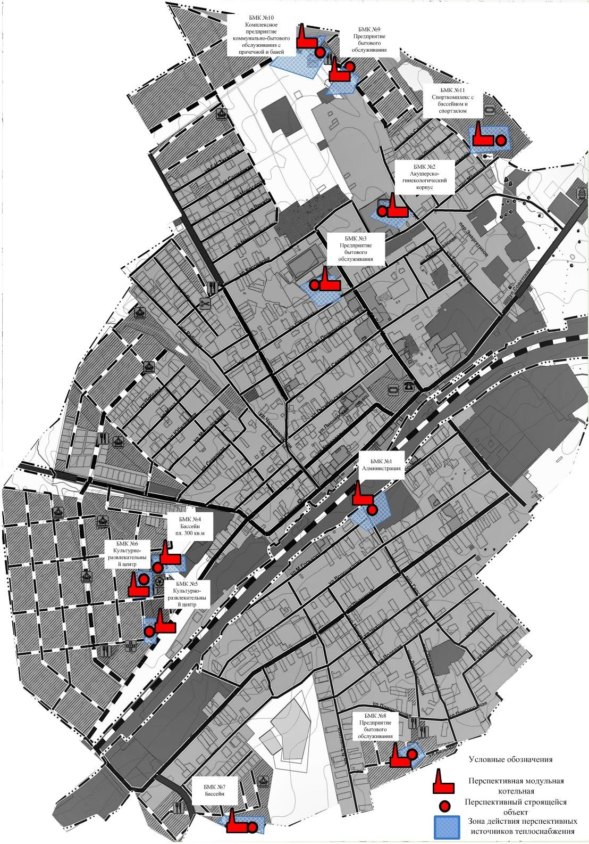
Рисунок 18 – Территория ст. Клявлино с выделенными объектами перспективно-
го строительства

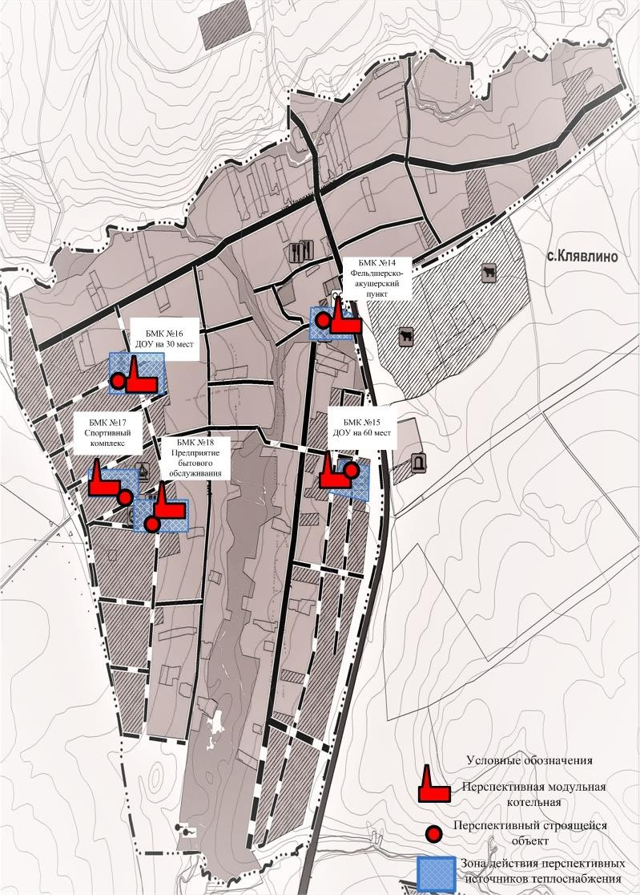

Рисунок 19 – Территория с. Клявлино с выделенными объектами перспективного
строительства

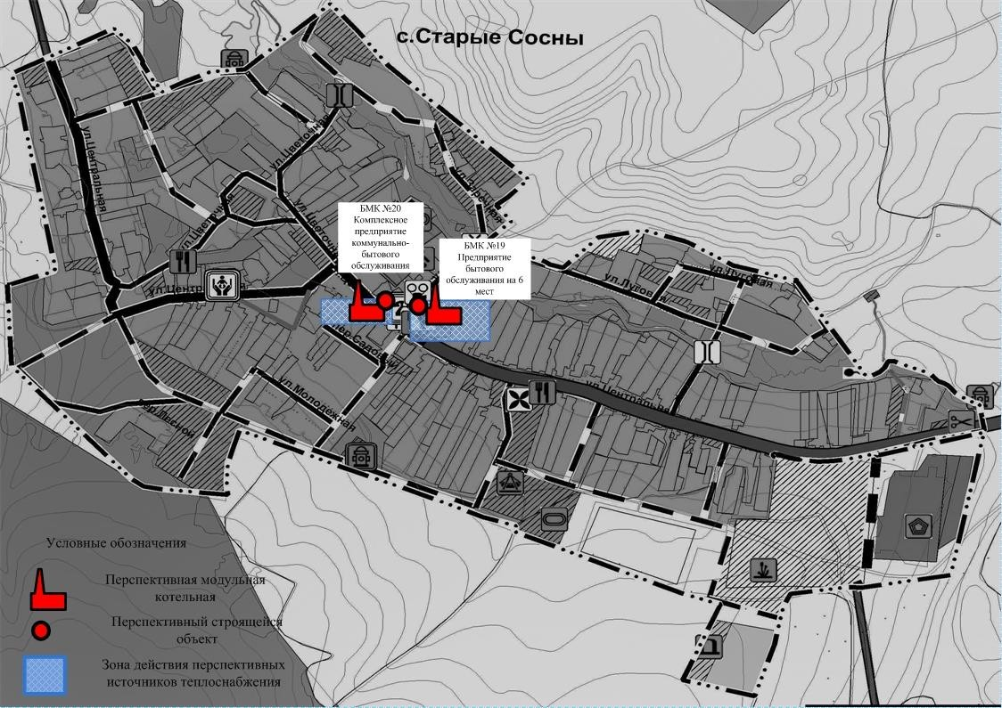

Рисунок 20 – Территория с. Старые Сосны с выделенными объектами перспективного строительства

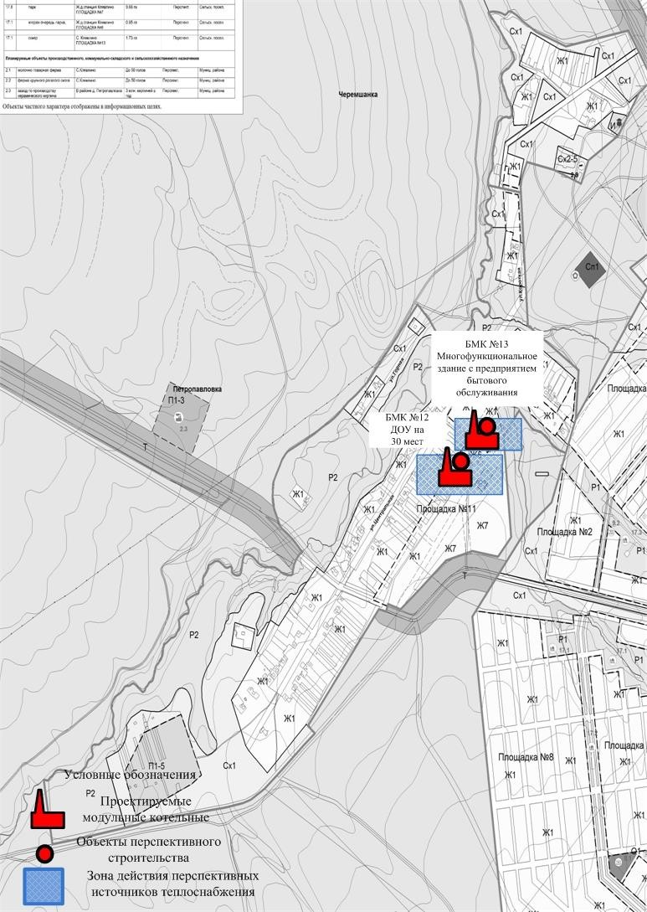

Рисунок 21 – Территория д. Петропавловка с выделенными объектами перспек-
тивного строительства

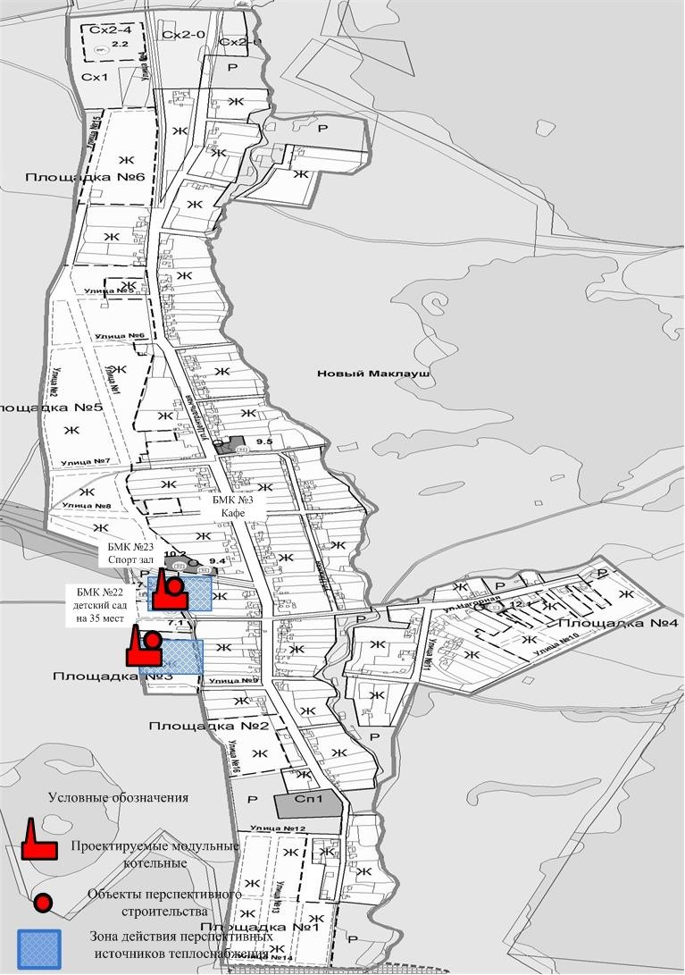
Рисунок 22 – Территория с. Новый Маклауш с выделенными объектами перспек-
тивного строительства

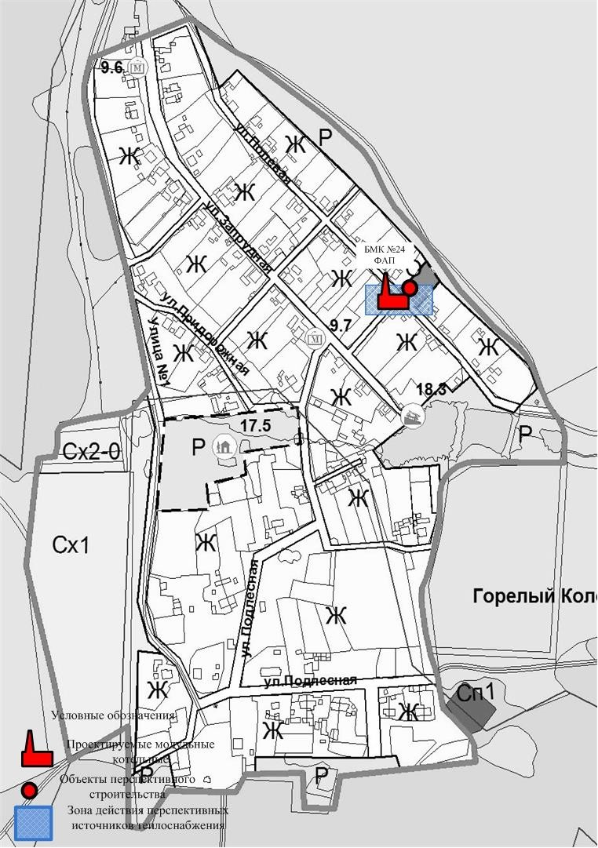
Рисунок 23– Территория с. Горелый Колок с выделенными объектами перспек-
тивного строительства

Существующие и перспективные зоны действия индивидуальных источни- ков тепловой энергии
Потребители, за исключением тех, которые подключены к централизованному теплоснабжению с. п. ст. Клявлино, используют индивидуальные источники тепловой энергии.
Существующая индивидуальная жилая застройка c. п. ст. Клявлино обеспечи- вается тепловой энергией от автономных газовых котлов. Проектируемую индивиду- альную жилую застройку планируется обеспечить тепловой энергией аналогично - от индивидуальных котлов различных модификаций.
В виду отсутствия централизованного газоснабжения, существующая индиви- дуальная жилая застройка д. Долгоруково, п. Красная Елха, д. Софьино обеспечива- ется тепловой энергией от электрокотлов, котлов, работающих на сжиженном газе, также используется печное отопление.
Существующие объекты общественно-деловой зоны, не подключенные к цен- трализованной системе теплоснабжения, имеют индивидуальные источники тепловой энергии.
Часть новых объектов общественно-деловой зоны, которые не будут под- ключаться к существующим и перспективным источникам централизованного теп- лоснабжения, будут отапливаться от индивидуальных источников тепловой энер- гии.
Существующие зоны действия индивидуальных источников тепловой энер- гии с. п. ст. Клявлино представлены на рисунках 24÷35.

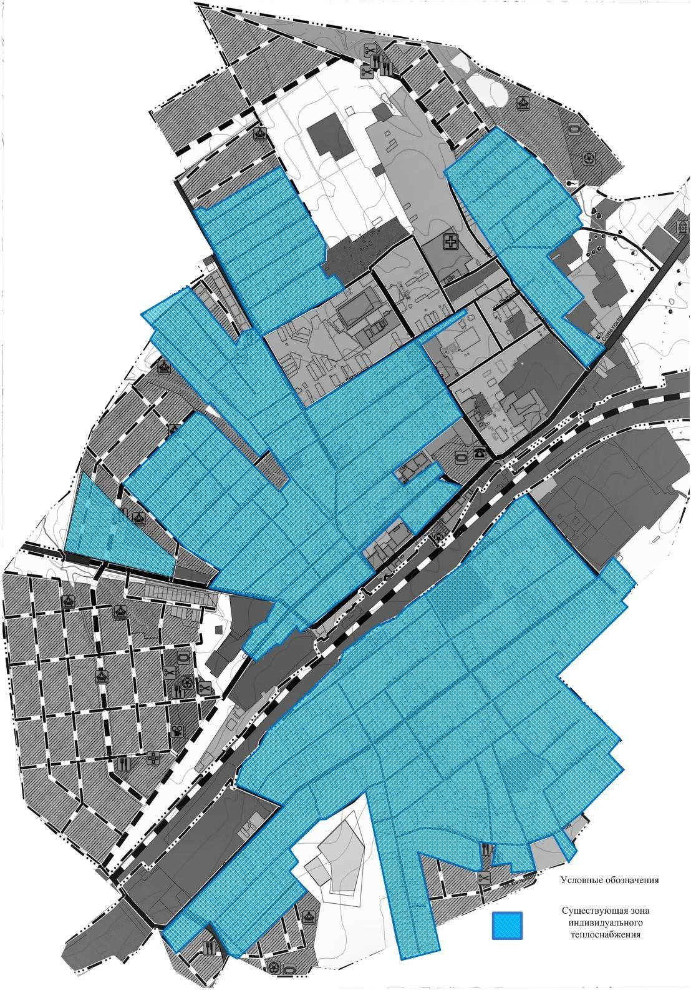
Рисунок 24 - Зона действия существующих индивидуальных источников тепловой энергии ст. Клявлино

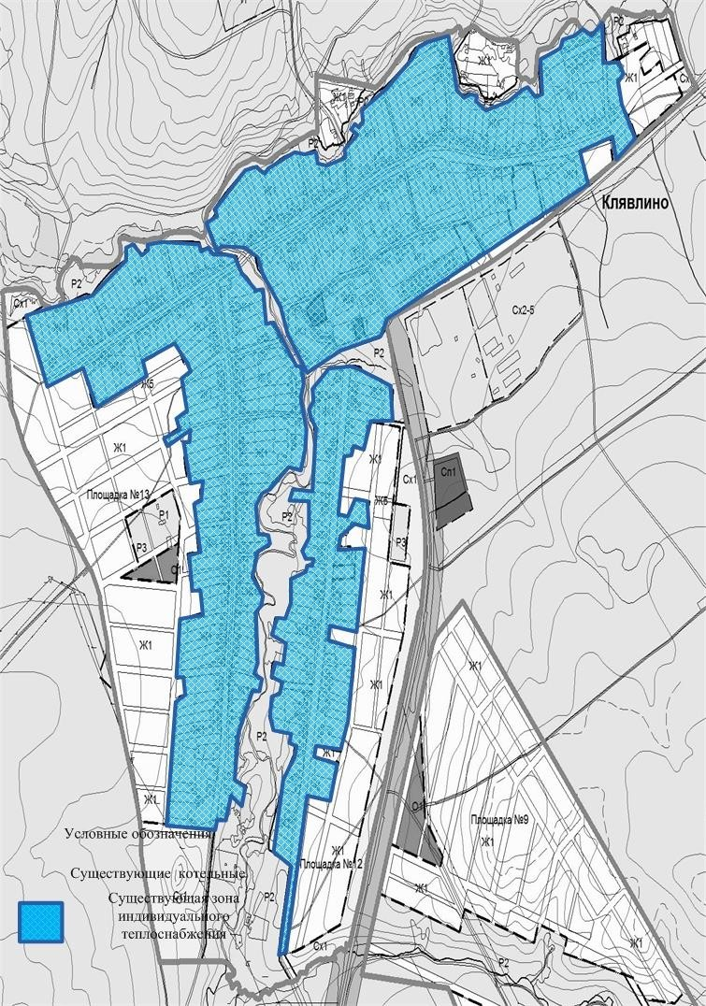

Рисунок 25 – Зона действия существующих индивидуальных источников тепловой энергии с. Клявлино

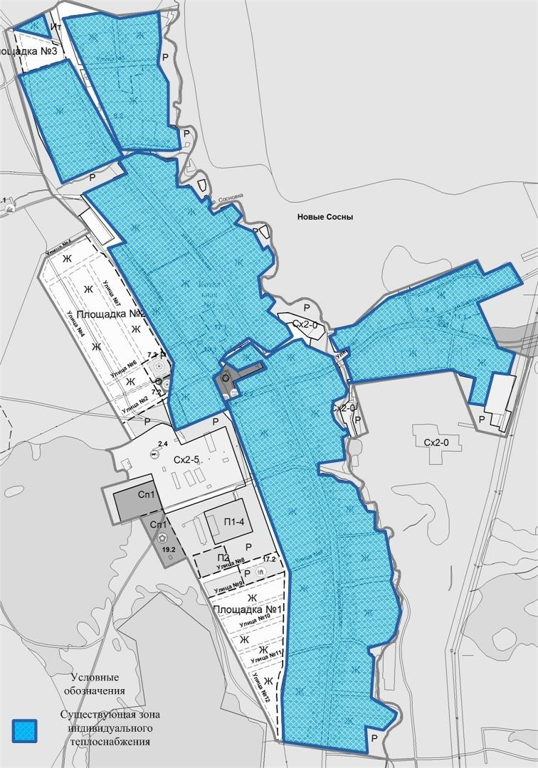
Рисунок 26 – Зона действия существующих индивидуальных источников тепловой энергии с. Новые Сосны

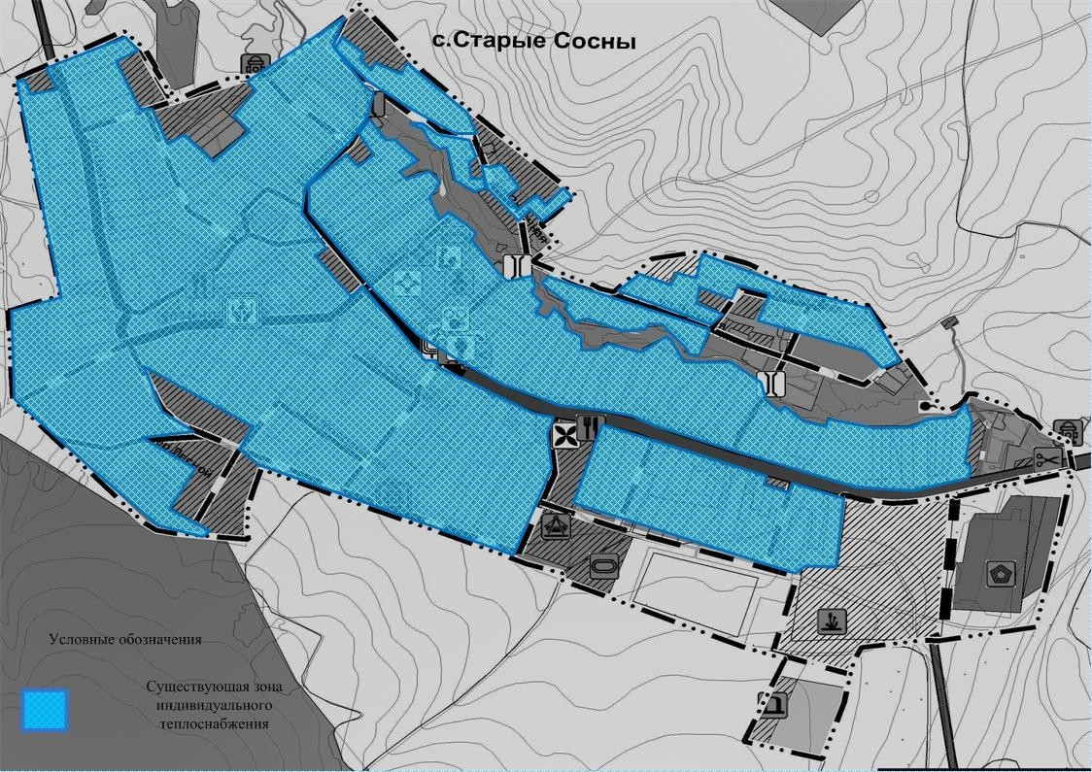
Рисунок 27 – Зона действия существующих индивидуальных источников тепловой энергии с. Старые Сосны

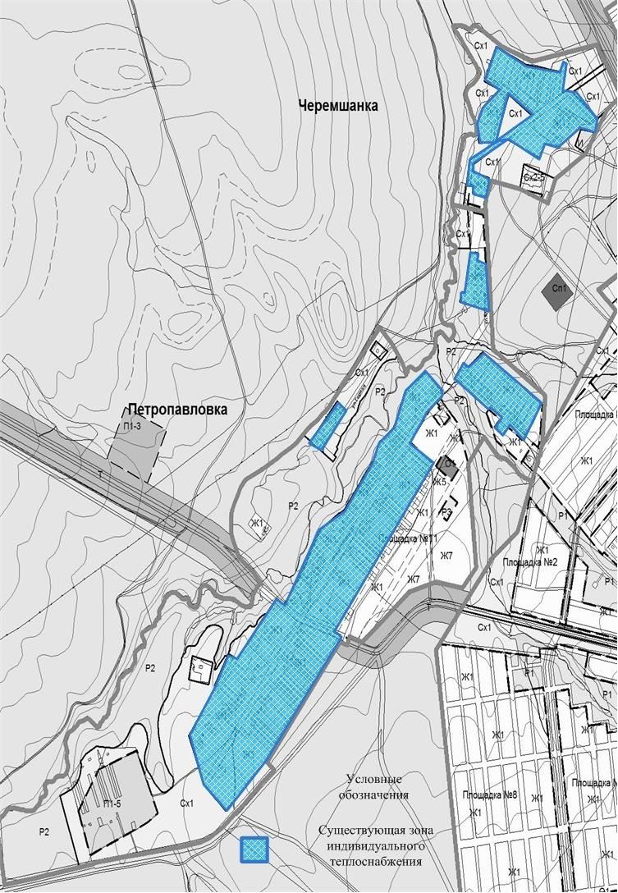

Рисунок 28 – Зона действия существующих индивидуальных источников тепловой энергии д. Петропавловка и п. Черемшанка

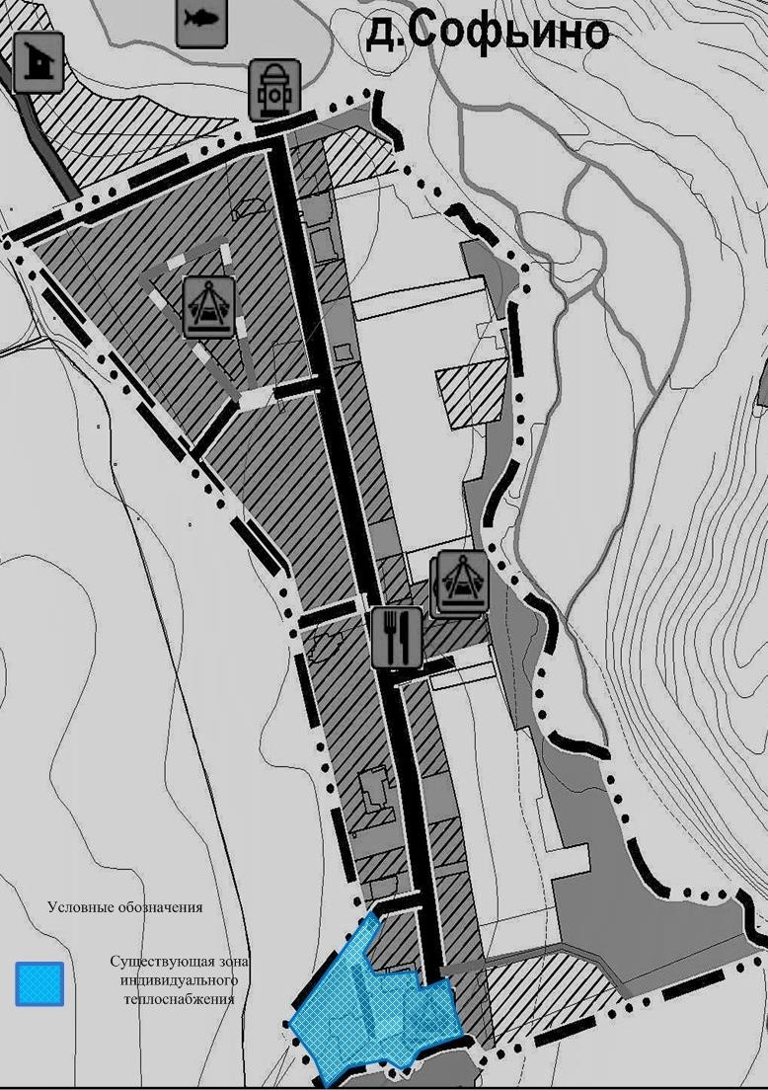

Рисунок 29 – Зона действия существующих индивидуальных источников тепловой энергии с. Софьино

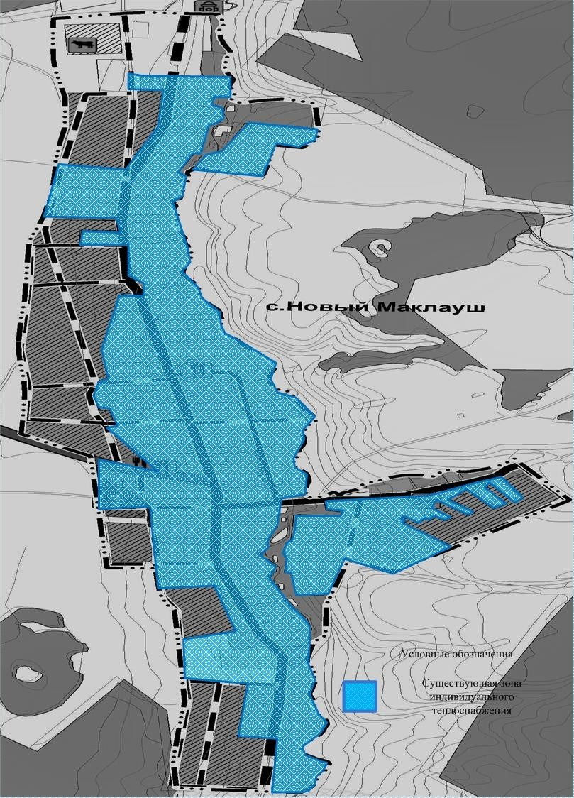
Рисунок 30 – Зона действия существующих индивидуальных источников тепловой энергии с. Новый Маклауш

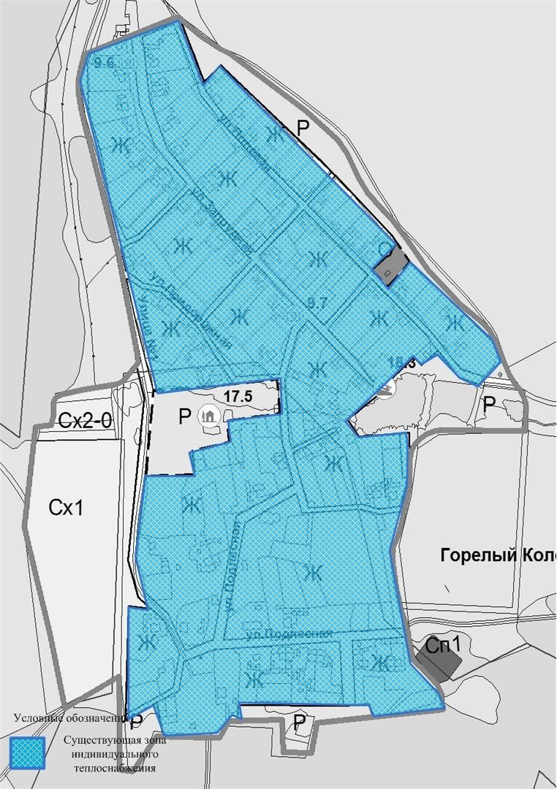
Рисунок 31 – Зона действия существующих индивидуальных источников тепловой энергии п. Горелый Колок

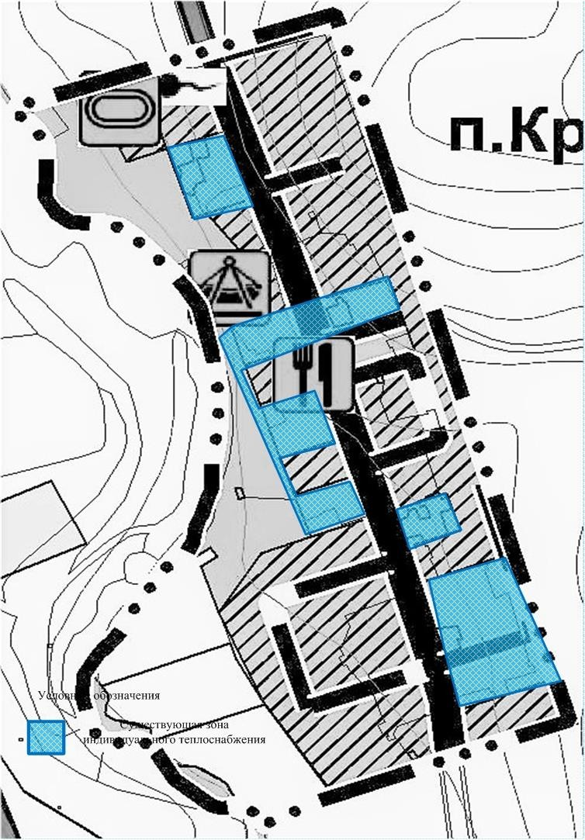
Рисунок 32 – Зона действия существующих индивидуальных источников тепловой энергии п. Красная Елха

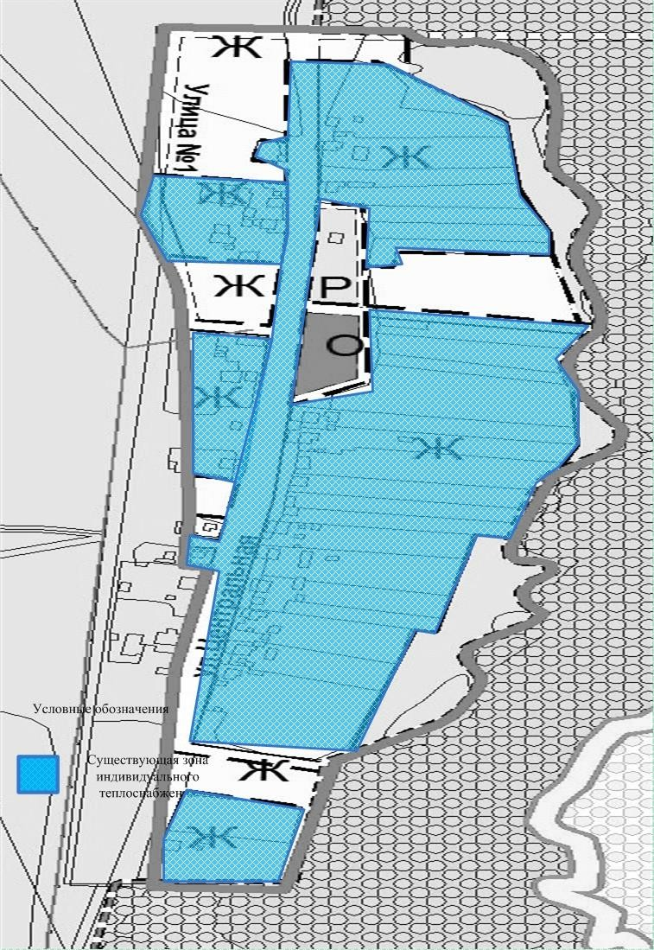
Рисунок 33 – Зона действия существующих индивидуальных источников тепловой энергии д. Черемушки

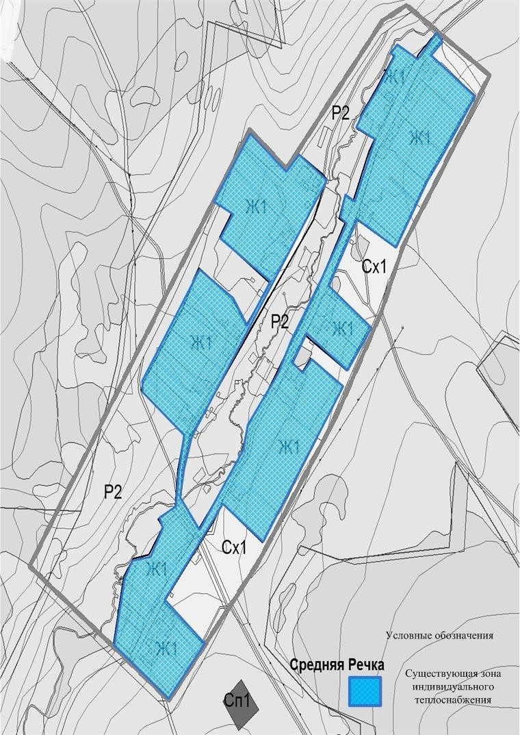
Рисунок 34 – Зона действия существующих индивидуальных источников тепловой энергии д. Средняя Речка

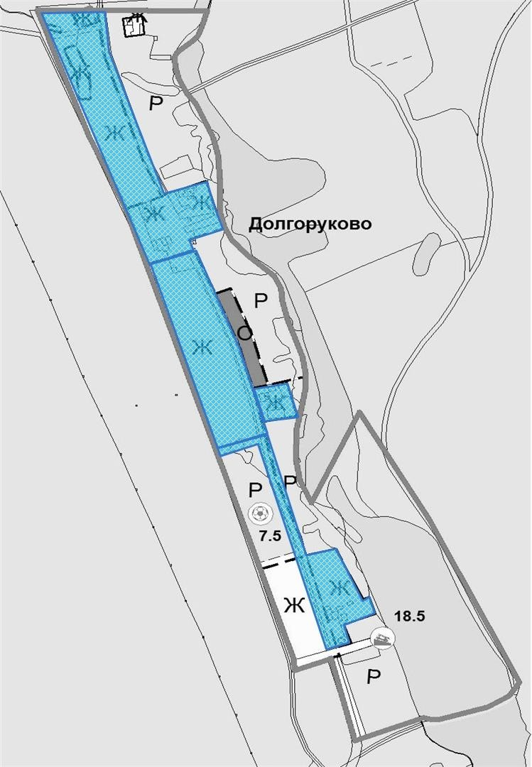

Рисунок 35 – Зона действия существующих индивидуальных источников тепловой энергии д. Долгоруково

Генеральным планом предусматривается застройка усадебными жилыми до- мами с приусадебными участками, а также фермерскими хозяйствами, теплоснабже- ние которых планируется обеспечить от индивидуальных источников теплоснабже- ния.

Существующие и перспективные балансы тепловой мощности и тепло- вой нагрузки в зонах действия источников тепловой энергии, в том числе работающих на единую тепловую сеть, на каждом этапе.
Изменение тепловой нагрузки существующей системы централизованного теплоснабжения с. п. ст. Клявлино на расчетный срок строительства 2033 г. – не предполагается.
Балансы тепловой мощности и перспективной тепловой нагрузки блочно- модульных котельных, планируемых к строительству в сельском поселении ст. Кляв- лино, представлены в таблице 11.

Таблица 11 – Перспективные балансы тепловой мощности и тепловой нагрузки

№ п/п | Наименование показателя | Перспективное значение до 2033 г.
№ п/п | Наименование показателя | Перспективная БМК №1  ст. Клявлино | Перспективная БМК №2  ст. Клявлино | Перспективная БМК №3  ст. Клявлино | Перспективная БМК №4  ст. Клявлино | Перспективная БМК №5  ст. Клявлино | Перспективная БМК №6  ст. Клявлино
1 | Установленная тепловая мощность источника тепловой энергии, Гкал/ч | 0,086 | 0,129 | 0,086 | 0,086 | 0,387 | 0,473
2 | Располагаемая тепловая мощность источника тепловой энергии, Гкал/ч | 0,086 | 0,129 | 0,086 | 0,086 | 0,387 | 0,43
3 | Затраты на собственные и хозяй- ственные нужды котельной, Гкал/ч | 0,0003 | 0,0005 | 0,0003 | 0,0003 | 0,0015 | 0,0017
4 | Тепловая мощность источника теп- ловой энергии нетто, Гкал/ч | 0,083 | 0,124 | 0,083 | 0,083 | 0,372 | 0,454
5 | Потери тепловой энергии при ее передаче, Гкал/ч, в том числе | 0,00042 | 0,00072 | 0,00042 | 0,00036 | 0,00169 | 0,00066
5.1 | через теплоизоляционные кон- струкции, Гкал/ч | 0,0004 | 0,0007 | 0,0004 | 0,00035 | 0,0016 | 0,0006
5.2 | с утечкой теплоносителя, Гкал/ч | 0,00002 | 0,00002 | 0,00002 | 0,00001 | 0,00009 | 0,00006
6 | Тепловая нагрузка подключенных потребителей, Гкал/ч | 0,04 | 0,105 | 0,062 | 0,028 | 0,364 | 0,42
7 | Резерв (+) / дефицит (-) тепловой мощности источника тепловой энер- гии, Гкал/ч | +0,045 | +0,023 | +0,023 | +0,057 | +0,020 | +0,008

Продолжение таблицы 11

№ п/п | Наименование показателя | Перспективное значение до 2033 г.
№ п/п | Наименование показателя | Перспективная БМК №7  ст. Клявлино | Перспективная БМК №8  ст. Клявлино | Перспективная БМК №9  ст. Клявлино | Перспективная БМК №10  ст. Клявлино | Перспективная БМК №11  ст. Клявлино | Перспективная БМК №12  д. Петропавлов- ка
1 | Установленная тепловая мощность источника тепловой энергии, Гкал/ч | 0,43 | 0,086 | 0,387 | 0,387 | 0,086 | 0,215
2 | Располагаемая тепловая мощность источника тепловой энергии, Гкал/ч | 0,43 | 0,086 | 0,387 | 0,387 | 0,086 | 0,215
3 | Затраты на собственные и хозяй- ственные нужды котельной, Гкал/ч | 0,0017 | 0,0003 | 0,0015 | 0,0015 | 0,0003 | 0,0086
4 | Тепловая мощность источника теп- ловой энергии нетто, Гкал/ч | 0,4283 | 0,0857 | 0,3855 | 0,3855 | 0,0857 | 0,2064
5 | Потери тепловой энергии при ее передаче, Гкал/ч, в том числе | 0,00068 | 0,00042 | 0,00169 | 0,00068 | 0,00042 | 0,00051
5.1 | через теплоизоляционные кон- струкции, Гкал/ч | 0,00064 | 0,0004 | 0,0016 | 0,0006 | 0,0004 | 0,0005
5.2 | с утечкой теплоносителя, Гкал/ч | 0,00004 | 0,00002 | 0,00009 | 0,00008 | 0,00002 | 0,00001
6 | Тепловая нагрузка подключенных потребителей, Гкал/ч | 0,39 | 0,062 | 0,364 | 0,38 | 0,062 | 0,18
7 | Резерв (+) / дефицит (-) тепловой мощности источника тепловой энер-  гии, Гкал/ч | +0,038 | +0,023 | +0,020 | +0,005 | +0,023 | +0,0259

Продолжение таблицы 11

№ п/п | Наименование показателя | Перспективное значение до 2033 г.
№ п/п | Наименование показателя | Перспективная БМК №13  д. Петропавлов- ка | Перспективная БМК №14  с. Клявлино | Перспективная БМК №15  с. Клявлино | Перспективная БМК №16  с. Клявлино | Перспективная БМК №17  с. Клявлино | Перспективная БМК №18  с. Клявлино
1 | Установленная тепловая мощность источника тепловой энергии, Гкал/ч | 0,129 | Индивидуальный источник тепло- снабжения | 0,387 | 0,215 | 0,645 | 0,086
2 | Располагаемая тепловая мощность источника тепловой энергии, Гкал/ч | 0,129 | Индивидуальный источник тепло- снабжения | 0,387 | 0,215 | 0,645 | 0,086
3 | Затраты на собственные и хозяй- ственные нужды котельной, Гкал/ч | 0,0052 | Индивидуальный источник тепло- снабжения | 0,0015 | 0,0009 | 0,0026 | 0,0003
4 | Тепловая мощность источника теп- ловой энергии нетто, Гкал/ч | 0,1238 | Индивидуальный источник тепло- снабжения | 0,3855 | 0,2141 | 0,6424 | 0,0857
5 | Потери тепловой энергии при ее передаче, Гкал/ч, в том числе | 0,0007 | Индивидуальный источник тепло- снабжения | 0,00102 | 0,00079 | 0,00107 | 0,00045
5.1 | через теплоизоляционные кон- струкции, Гкал/ч | 0,00068 | Индивидуальный источник тепло- снабжения | 0,00096 | 0,00076 | 0,0009 | 0,0004
5.2 | с утечкой теплоносителя, Гкал/ч | 0,00002 | Индивидуальный источник тепло- снабжения | 0,00006 | 0,00003 | 0,00017 | 0,00005
6 | Тепловая нагрузка подключенных потребителей, Гкал/ч | 0,121 | 0,016 | 0,36 | 0,18 | 0,638 | 0,072
7 | Резерв (+) / дефицит (-) тепловой мощности источника тепловой энер-  гии, Гкал/ч | +0,0021 | - | +0,0245 | +0,0334 | +0,0033 | +0,0132

Продолжение таблицы 11

№ п/п | Наименование показателя | Перспективное значение до 2033 г.
№ п/п | Наименование показателя | Перспективная БМК №19  с. Старые Сосны | Перспективная БМК №20  с. Старые Сосны | Перспективная БМК №21  с. Новые Сосны | Перспективная БМК №22  с. Новый Ма- клауш | Перспективная БМК №23  с. Новый Ма- клауш | Перспективная БМК №24  п. Горелый Колок
1 | Установленная тепловая мощность источника тепловой энергии, Гкал/ч | 0,086 | 0,086 | 0,129 | 0,086 | 0,129 | Индивидуальный источник отоп- ления
2 | Располагаемая тепловая мощность источника тепловой энергии, Гкал/ч | 0,086 | 0,086 | 0,129 | 0,086 | 0,129
3 | Затраты на собственные и хозяй- ственные нужды котельной, Гкал/ч | 0,0003 | 0,0003 | 0,0005 | 0,0003 | 0,0005
4 | Тепловая мощность источника теп- ловой энергии нетто, Гкал/ч | 0,0857 | 0,0857 | 0,1285 | 0,0857 | 0,1285
5 | Потери тепловой энергии при ее передаче, Гкал/ч, в том числе | 0,00036 | 0,00037 | 0,00072 | 0,00063 | 0,00046
5.1 | через теплоизоляционные кон- струкции, Гкал/ч | 0,0003 | 0,00036 | 0,00068 | 0,0006 | 0,0004
5.2 | с утечкой теплоносителя, Гкал/ч | 0,00006 | 0,00001 | 0,00003 | 0,00003 | 0,00006
6 | Тепловая нагрузка подключенных потребителей, Гкал/ч | 0,0507 | 0,0456 | 0,125 | 0,065 | 0,125 | 0,016
7 | Резерв (+) / дефицит (-) тепловой мощности источника тепловой энер-  гии, Гкал/ч | +0,0346 | +0,0397 | +0,0028 | +0,020 | +0,003

Во всех котельных имеется резерв тепловой мощности, который достаточен для поддержания котельных в работоспособном состоянии. Договора на поддержание ре- зервной тепловой мощности с потребителями с. п. ст. Клявлино не заключались. Дол- госрочные договора теплоснабжения, в соответствии с которыми цена определяется по соглашению сторон и в отношении которых установлен долгосрочный тариф отсут- ствуют.
Технические ограничения на использование установленной тепловой мощности в с. п. ст. Клявлино отсутствуют.

Перспективные балансы тепловой мощности источников тепловой энергии и тепловой нагрузки потребителей, если зона действия источника тепловой энер- гии расположена в границах двух или более поселений.
Источники тепловой энергии, расположенные в границах двух или более посе- лений на территории с.п. ст. Клявлино отсутствуют.

Расчет радиусов эффективного теплоснабжения, позволяющий определить условия, при которых подключение теплопотребляющих установок к системе теплоснабжения нецелесообразно вследствие увеличения совокупных расхо- дов в указанной системе.
В соответствии с Федеральным законом «О теплоснабжении» радиусом эф- фективного теплоснабжения называется максимальное расстояние от теплопо- требляющей установки до ближайшего источника тепловой энергии в системе теп- лоснабжения, при превышении которого, подключение теплопотребляющей уста- новки к данной системе теплоснабжения нецелесообразно по причине увеличения совокупных расходов в системе теплоснабжения.
В виду низкой плотности тепловой нагрузки (менее 0,1 Гкал/(ч·га)), подклю- чение новых потребителей к централизованной системе теплоснабжения экономи- чески нецелесообразно.
Изменений эффективного радиуса источника централизованного теплоснаб- жения с. п. ст. Клявлино не происходит, так как основные влияющие параметры не изменяются (температурный график, удельная стоимость материальной характе- ристики тепловой сети) и не приводят к существенным отклонениям от существу- ющего состояния в структуре распределения тепловых нагрузок в зонах действия источников тепловой энергии.
Данные о радиусе теплоснабжения котельной с. п. ст. Клявлино представлены в таблице 12.

Таблица 12 – Фактические и эффективные радиусы теплоснабжения

Наименование  источника теплоснабжения | Фактический радиус тепло- снабжения, м | Эффективный радиус тепло- снабжения, м
Тепловой центр №1 ст. Клявлино | 2490,8 | 2490,8
Тепловой центр №1-А ст. Клявлино | 2034,1 | 2034,1
Котельная №3 ст. Клявлино | 227,8 | 227,8
Котельная №4 ст. Клявлино | 274,3 | 274,3
Котельная №5 ст. Клявлино | 1123,7 | 1123,7
Котельная №7 с. Новые Сосны | 19,5 | 19,5
Котельная №8 с. Клявлино | 104,0 | 104,0
Котельная №13 ст. Клявлино | 26,0 | 26,0
Котельная №14 ст. Клявлино | 182,6 | 182,6
Котельная №15 ст. Клявлино | 0,0 | 0,0
Котельная №16 ст. Клявлино | 0,0 | 0,0
Котельная №18 ст. Клявлино | 449,6 | 449,6

Изменений эффективного радиуса источников теплоснабжения с. п. ст. Клявлино не происходит, так как основные влияющие параметры не изменяются (темпера- турный график, удельная стоимость материальной характеристики тепловой сети) и не приводят к существенным отклонениям от существующего состояния в струк- туре распределения тепловых нагрузок в зонах действия источников тепловой энергии

Раздел 3. Существующие и перспективные балансы теплоносителя.
  - Существующие и перспективные балансы производительности водопод- готовительных установок и максимального потребления теплоносителя теп- лопотребляющими установками потребителей.
В качестве теплоносителя от существующего источника тепловой энергии используется сетевая вода с расчетной температурой 95/70 °С. Разбор теплоноси- теля не осуществляется.
Изменение тепловых нагрузок, присоединенных к существующей котельной, не предполагается, поэтому перспективный баланс теплоносителя для нее не со- ставлялся.
Отпуск тепловой энергии от планируемых к строительству блочно- модульных котельных предлагается осуществлять по температурному графику 95/70 °С.
Расчетные показатели балансов теплоносителя систем теплоснабжения в сель- ском поселении Натальино, включающие расходы сетевой воды, объем трубопрово- дов и потери в сетях, представлены в таблице 16. Величина подпитки определена в соответствии со СП 124.13330.2012 (СНиП 41-02-2003) «Тепловые сети».
Таблица 13 – Перспективные балансы теплоносителя

Источник теплоснабжения | Суммарная тепловая нагрузка котельной, Гкал/ч | Расход теплоносителя, т/ч | Объем теплоносителя в тепловой сети отопления, м3 | Расход воды для подпитки тепловой сети отопление, м³/ч | Аварийная величина под- питки тепловой сети отоп- ления, м3/ч | Годовой расход воды для подпитки тепловой сети отопления, м3 | Производительность ВПУ, м3/ч | Резерв/дефицит произво- дительности ВПУ, м3/ч
Перспективная БМК №1  ст. Клявлино | 0,086 | 3,44 | 0,28 | 0,0007 | 0,006 | 3,70 | - | -
Перспективная БМК №2  ст. Клявлино | 0,129 | 5,16 | 0,117 | 0,0003 | 0,002 | 1,54 | - | -
Перспективная БМК №3  ст. Клявлино | 0,086 | 3,44 | 0,028 | 0,0001 | 0,001 | 0,37 | - | -
Перспективная БМК №4  ст. Клявлино | 0,086 | 3,44 | 0,026 | 0,0001 | 0,001 | 0,34 | - | -
Перспективная БМК №5  ст. Клявлино | 0,387 | 15,48 | 0,6 | 0,0015 | 0,012 | 7,92 | - | -
Перспективная  БМК №6 ст. Клявлино | 0,473 | 18,92 | 0,36 | 0,0009 | 0,007 | 4,75 | - | -
Перспективная  БМК №7 ст. Клявлино | 0,43 | 17,2 | 0,24 | 0,0006 | 0,005 | 3,17 | - | -

Источник теплоснабжения | Суммарная тепловая нагрузка котельной, Гкал/ч | Расход теплоносителя, т/ч | Объем теплоносителя в тепловой сети отопления, м3 | Расход воды для подпитки тепловой сети отопление, м³/ч | Аварийная величина под- питки тепловой сети отоп- ления, м3/ч | Годовой расход воды для подпитки тепловой сети отопления, м3 | Производительность ВПУ, м3/ч | Резерв/дефицит произво- дительности ВПУ, м3/ч
Перспективная  БМК №8 ст. Клявлино | 0,086 | 3,44 | 0,028 | 0,0001 | 0,001 | 0,37 | - | -
Перспективная  БМК №9 ст. Клявлино | 0,387 | 15,48 | 0,6 | 0,0015 | 0,012 | 7,92 | - | -
Перспективная  БМК №10 ст. Клявлино | 0,387 | 15,48 | 0,24 | 0,0006 | 0,005 | 3,17 | - | -
Перспективная  БМК №11 ст. Клявлино | 0,086 | 3,44 | 0,028 | 0,0001 | 0,001 | 0,37 | - | -
Перспективная  БМК №12 д. Петро- павловка | 0,215 | 8,6 | 0,106 | 0,0003 | 0,002 | 1,40 | - | -
Перспективная БМК №13  д. Петропавловка | 0,129 | 5,16 | 0,117 | 0,0003 | 0,002 | 1,54 | - | -
Перспективная  БМК №14 с. Клявлино | 0,016 | 0,64 | - | - | - | - | - | -
Перспективная  БМК №15 с. Клявлино | 0,387 | 15,48 | 0,32 | 0,0008 | 0,006 | 4,22 | - | -
Перспективная  БМК №16 с. Клявлино | 0,215 | 8,6 | 0,159 | 0,0004 | 0,003 | 2,10 | - | -
Перспективная  БМК №17 с. Клявлино | 0,645 | 25,8 | 0,54 | 0,0014 | 0,011 | 7,13 | - | -
Перспективная  БМК №18 с. Клявлино | 0,086 | 3,44 | 0,028 | 0,0001 | 0,001 | 0,37 | - | -
Перспективная  БМК №19 с. Старые Сосны | 0,086 | 3,44 | 0,026 | 0,0001 | 0,001 | 0,34 | - | -
Перспективная  БМК №20 с. Старые Сосны | 0,086 | 3,44 | 0,026 | 0,0001 | 0,001 | 0,34 | - | -
Перспективная  БМК №4 с. Старые Сосны | 0,301 | 12,04 | 0,159 | 0,0004 | 0,003 | 2,10 | - | -
Перспективная  БМК №21 с. Новые Сосны | 0,129 | 5,16 | 0,117 | 0,0003 | 0,002 | 1,54 | - | -
Перспективная  БМК №22 с. Новый Маклауш | 0,086 | 3,44 | 0,042 | 0,0001 | 0,001 | 0,55 | - | -
Перспективная  БМК №23 с. Новый Маклауш | 0,129 | 5,16 | 0,078 | 0,0002 | 0,002 | 1,03 | - | -
Перспективная  БМК №24 п. Горелый Колок | 0,016 | 0,64 | - | - | - | - | - | -

Глава 4. Основные положения мастер - плана развития систем теплоснабже- ния
  - Описание сценариев развития теплоснабжения.
При разработке сценариев развития систем теплоснабжения с.п. ст. Клявлино учитывались климатический фактор и техническое состояние существующего обору- дования теплоисточников и тепловых сетей.

Первый вариант развития
Первый вариант развития предполагает использование существующих источни- ков тепловой энергии для теплоснабжения потребителей с.п. ст. Клявлино.

Второй вариант развития
Второй вариант развития предполагает строительство собственных источников тепловой энергии – котельных блочно - модульного типа.

Обоснование выбора приоритетного сценария развития системы тепло- снабжения.
В данной схеме рассматриваются оба варианта перспективного развития си- стем теплоснабжения.
Первый вариант развития систем теплоснабжения не целесообразно использо- вать для объектов административно - общественного назначения, которые не входят в радиус эффективного теплоснабжения с.п. ст. Клявлино. Объекты, которые попадают в радиус эффективного теплоснабжения, подключают к существующим источникам тепловой энергии, если на них имеется запас тепловой мощности.
В остальных случаях целесообразно использовать второй вариант развития си- стем теплоснабжения.

Раздел 5. Предложения по строительству, реконструкции, техническому перевооружению и (или) модернизации источников тепловой энергии.
  - Предложения по строительству источников тепловой энергии, обеспечи- вающих перспективную тепловую нагрузку на осваиваемых территориях по- селения, для которых отсутствует возможность или целесообразность пере- дачи тепловой энергии от существующих или реконструируемых источников тепловой энергии
Согласно проекту ГП, все объекты перспективного строительства на территории с. п. ст. Клявлино планируется обеспечить тепловой энергией от проектируемых теп- лоисточников.
Для объектов соцкультбыта – отопительные модули, встроенные или пристро- енные котельные, с автоматизированным оборудованием, с высоким КПД.
Описание перспективных источников тепловой энергии с. п. ст. Клявлино пред- ставлено в таблице 14.
В целях экономии тепловой энергии и, как следствие, экономии расхода газа, в проектируемых зданиях соцкультбыта, применять автоматизированные системы отоп- ления, вентиляции и горячего водоснабжения. В автоматизированных тепловых пунк- тах устанавливать устройства попогодного регулирования.
Весь жилой индивидуальный фонд обеспечивается тепловой энергией для нужд отопления и горячего водоснабжения от собственных теплоисточников – кот- лов различной модификации. Строительство источников централизованного теп- лоснабжения и тепловых сетей для ИЖС экономически нецелесообразно в связи с низкой плотностью тепловой нагрузки и низких нагрузках конечных потребителей.
Согласно генеральному плану газифицировано только с. Клявлино; по газо- проводам низкого давления газ подается потребителям на хозяйственно-бытовые нужды и в качестве топлива для теплоисточников. Установка индивидуальных ис- точников, работающих на газообразном топливе возможна.
Таблица 14 – Перспективные источники теплоснабжения с. п. ст. Клявлино

Источник теплоснаб- жения | Местоположение | Срок строи- тельства | Наименование объекта теплоснабжения
Замена котельной №5 на модульную котель- ную с котлами Viss-  mann | Ул .Ворошилова, | до 2020 г. | территория НПС
Перспективная БМК №1  ст. Клявлино | В существующей за- стройке, пр. Ленина | до 2023 г. | Здание администрации
Перспективная БМК №2 | В существующей за- стройке, ул. Жукова | до 2023 г. | Акушерско-гинекологический корпус

Источник теплоснаб- жения | Местоположение | Срок строи- тельства | Наименование объекта теплоснабжения
ст. Клявлино
Перспективная БМК №3  ст. Клявлино | В существующей за- стройке, пересечение ул. Капралова и ул. Чапаев- ской | до 2023 г. | Предприятие бытового обслужива- ния на 10 рабочих
Перспективная БМК №4  ст. Клявлино | Площадка №1 | до 2023 г. | Бассейн площадью 300 м2
Перспективная БМК №5  ст. Клявлино | Площадка №1, | до 2023 г. | Культурно-развлекательный центр
Перспективная БМК №6  ст. Клявлино | Площадка №1 | до 2033 г. | Предприятие бытового обслужива- ния
Перспективная БМК №7  ст. Клявлино | Площадка №4 | до 2033 г. | Бассейн
Перспективная БМК №8  ст. Клявлино | Площадка №5 | до 2033 г. | Предприятие бытового обслужива- ния
Перспективная БМК №9  ст. Клявлино | Площадка №7 | до 2033 г. | Предприятие бытового обслужива- ния
Перспективная БМК №10  ст. Клявлино | Площадка №7 | до 2033 г. | Комплексное предприятие комму- нально-бытового обслуживания с прачечной, баней и химчисткой
Перспективная БМК №11  ст. Клявлино | Площадка №7 | до 2033 г. | Спорткомплекс с бассейном и спортзалом
Перспективная БМК №12  д. Петропавловка | Площадка №11 | до 2023 г. | ДОУ на 30 мест
Перспективная БМК №13  д. Петропавловка | Площадка №11 | до 2023 г. | Многофункциональное здание с ма- газином, кафе, предприятием быто- вого обслуживания, аптекой.
Перспективная БМК №14  с. Клявлино | В существующей за- стройке, ул. Молодежная | до 2023 г. | Строительство фельдшерско- акушерского пункта с размещением аптеки
Перспективная БМК №15  с. Клявлино | Площадка №12 | до 2023 г. | ДОУ на 60 мест
Перспективная БМК №16  с. Клявлино | Площадка №13 | до 2033 г. | ДОУ на 30 мест
Перспективная БМК №17  с. Клявлино | Площадка №13 | до 2033 г. | Спорткомплекс с бассейном и спортзалом
ерспективная БМК №18  с. Клявлино | Площадка №13 | до 2033 г. | Предприятие бытового обслужива- ния на 12 рабочих мест
Перспективная БМК №19  с. Старые Сосны | В существующей за- стройке | до 2033 г. | Предприятие бытового обслужива- ния на 5 рабочих мест
Перспективная БМК №20  с. Старые Сосны | В существующей за- стройке | до 2033 г. | Комплексное предприятие комму-  нально-бытового обслуживания с прачечной, химчисткой, баней.
Перспективная БМК №21 | В существующей за- стройке | до 2033 г. | Спортзал

Источник теплоснаб- жения | Местоположение | Срок строи- тельства | Наименование объекта теплоснабжения
с. Новые Сосны
Перспективная БМК №22  с. Новый Маклауш | В существующей за- стройке | до 2033 г. | Детский сад на 35 мест
Перспективная БМК №23  с. Новый Маклауш | В существующей застройке | до 2033 г. | Спортзал
Перспективная БМК №24  с. Горелый Колок | В существующей застройке | до 2033 г. | ФАП

Предложения по реконструкции источников тепловой энергии, обеспечива- ющих перспективную тепловую нагрузку в существующих и расширяемых зонах действия источников тепловой энергии
Реконструкция источников тепловой энергии, обеспечивающих перспективную тепловую нагрузку в существующих и расширяемых зонах действия источников тепло- вой энергии – не планируется.

Предложения по техническому перевооружению и (или) модернизации ис- точников тепловой энергии с целью повышения эффективности работы систем теплоснабжения в с.п. ст. Клявлино
Предложения по техническому перевооружению источников тепловой энер- гии с целью повышения эффективности работы систем теплоснабжения отсут- ствуют.

Графики совместной работы источников тепловой энергии, функционирую- щих в режиме комбинированной выработки электрической и тепловой энергии и котельных.
Источники тепловой энергии, функционирующие в режиме комбинированной выработки электрической и тепловой энергии на территории с. п. ст. Клявлино отсут- ствуют.
В течение расчетного периода в с. п. ст. Клявлино вывод из эксплуатации ис- точников теплоснабжения не предусматривается.

Меры по выводу из эксплуатации, консервации и демонтажу избыточных источников тепловой энергии, выработавших нормативный срок службы, в случае если продление срока службы технически невозможно или экономи- чески нецелесообразно.
Переоборудование существующей котельной в с.п. ст. Клявлино в источник

комбинированной выработки электрической и тепловой энергии нецелесообразно, в связи с достаточной обеспеченностью электроэнергией в с. п. ст. Клявлино.

Меры по переоборудованию котельных в источники тепловой энергии, функционирующие в режиме комбинированной выработки электрической и тепловой энергии.
Источники комбинированной выработки тепловой и электрической энергии в с. п. ст. Клявлино отсутствуют.

Меры по переводу котельных, размещенных в существующих и расширя- емых зонах действия источников комбинированной выработки тепловой и электрической энергии, в пиковый режим работы для каждого этапа, в том числе график перевода
Источники комбинированной выработки тепловой и электрической энергии в с. п. ст. Клявлино отсутствуют.

Температурный график отпуска тепловой энергии для каждого источника тепловой энергии или группы источников тепловой энергии в системе тепло- снабжения, работающей на общую тепловую сеть, и оценка затрат при необ- ходимости его изменения
В соответствии с СП 124.13330.2012 (СНиП 41-02-2003 «Тепловые сети») регу- лирование отпуска теплоты от источников тепловой энергии предусматривается каче- ственное по нагрузке отопления согласно графику изменения температуры воды в за- висимости от температуры наружного воздуха. Централизация теплоснабжения всегда экономически выгодна при плотной застройке в пределах данного района. С повыше- нием степени централизации теплоснабжения, как правило, повышается экономич- ность выработки тепла, снижаются начальные затраты и расходы по эксплуатации ис- точников теплоснабжения, но одновременно увеличиваются начальные затраты на сооружение тепловых сетей и эксплуатационные расходы на транспортировку тепло- вой энергии.
Режим работы системы теплоснабжения сельского поселения ст. Клявлино за- проектирован на температурные графики 95/70 0С.

Предложения по перспективной установленной тепловой мощности каж- дого источника тепловой энергии с учетом аварийного и перспективного ре- зерва тепловой мощности с предложениями по утверждению срока ввода в эксплуатацию новых мощностей

Предложения по перспективной установленной тепловой мощности каждого источника тепловой энергии с предложениями по утверждению срока ввода в экс- плуатацию новых мощностей представлены в п. 2.4.

Предложения по вводу новых и реконструкции существующих источников тепловой энергии с использованием возобновляемых источников энергии, а также местных видов топлива.
Основным видом топлива для котельных с. п. ст. Клявлино является природный
газ.
.

Раздел 6. Предложения по строительству, реконструкции и модернизации теп- ловых сетей
  - Предложения по строительству, реконструкции и (или) модернизации тепловых сетей, обеспечивающих перераспределение тепловой нагрузки из зон с дефицитом располагаемой тепловой мощности источников тепловой энергии в зоны с резервом располагаемой тепловой мощности источников тепловой энергии (использование существующих резервов).
Реконструкция и строительство тепловых сетей, обеспечивающих перерас- пределение тепловой нагрузки из зон с дефицитом располагаемой тепловой мощ- ности источников тепловой энергии в зоны с резервом располагаемой тепловой мощности источников тепловой энергии (использование существующих резервов), не планируется.

Предложения по строительству, реконструкции и (или) модернизации тепловых сетей для обеспечения перспективных приростов тепловой нагрузки в осваиваемых районах поселения под жилищную, комплексную или производственную застройку.
Обеспечение тепловой энергией новых потребителей предлагается осуще- ствить от индивидуальных источников энергии и за счет строительства новых ис- точников тепловой энергии – котельных блочно-модульного типа, следовательно, будет осуществляться строительство новых тепловых сетей в с.п. ст. Клявлино.
Характеристики участков новых распределительных тепловых сетей от плани- руемых к строительству блочно-модульных котельных представлены в таблице 15.
Таблица 15 – Характеристики участков новых распределительных тепловых сетей от перспективных блочно-модульных котельных
Наименование источника тепловой энергии | Номер участка | Способ про- кладки | Диаметр тепловой сети, мм | Протяженность сети  (в двухтрубном  исчислении), м
ст. Клявлино,
Перспективная БМК №1 | Новая котельная – зда- ние администрации | Надземная | 57 | 20
Перспективная БМК №2 | Новая котельная – аку- шерск | Надземная | 76 | 30
Перспективная БМК №3 | Новая котельная – пред- приятия бытового обслу- живания на 10 рабочих  мест | Надземная | 57 | 20
Перспективная БМК №4 | Новая котельная – Бас- сейн пл. 300 м2 | Надземная | 133 | 50
Перспективная БМК №5 | Новая котельная – куль- турно-развлекательный центр | Надземная | 159 | 20

Наименование источника тепловой энергии | Номер участка | Способ про- кладки | Диаметр тепловой сети, мм | Протяженность сети  (в двухтрубном  исчислении), м
Перспективная БМК №6 | Новая котельная – пред- приятие бытового обслу- живания | Надземная | 57 | 20
Перспективная БМК №7 | Новая котельная – бас- сейн | Надземная | 133 | 50
Перспективная БМК №8 | Новая котельная – предприятие бытового  обслуживания | Надземная | 57 | 20
Перспективная БМК №9 | Новая котельная – предприятие бытового обслуживания | Надземная | 159 | 30
Перспективная БМК №10 | Новая котельная – комплексное предприя- тие коммунально-  бытового обслуживания | Надземная | 219 | 30
Перспективная БМК №11 | Новая котельная – спорткомплекс | Надземная | 159 | 30
Итого по ст. Клявлино |  |  |  | 320
д. Петропавловка
Перспективная БМК №12 | Новая котельная- ДОУ на 30 мест | Надземная | 89 | 30
Перспективная БМК №13 | Новая котельная- многофункциональное здание с магазином | Надземная | 76 | 30
Итого по д. Петропавловка |  |  |  | 60
с. Клявлино
Перспективная БМК №14 | Новая котельная – фель- дшерско-акушерский пункт | Надземная | - | -
Перспективная БМК №15 | Новая котельная – ДОУ на 60 мест | Надземная | 133 | 30
Перспективная БМК №16 | Новая котельная – ДОУ на 30 мест | Надземная | 89 | 30
Перспективная БМК №17 | Новая котельная – спорт- комплекс с бассейном и спортзалом | Надземная | 159 | 30
Перспективная БМК №18 | Новая котельная – пред- приятие бытового обслу-  живания | Надземная | 59 | 20
Итого по с. Клявлино |  |  |  | 110
с. Старые Сосны
Перспективная БМК №19 | Новая котельная – пред- приятие бытового обслу- живания | Надземная | 45 | 20
Перспективная БМК №20 | Новая котельная – ком- плексное предприятие коммунально-бытового  обслуживания | Надземная | 45 | 20
Итого по с. Старые Сосны |  |  |  | 40

Наименование источника тепловой энергии | Номер участка | Способ про- кладки | Диаметр тепловой сети, мм | Протяженность сети  (в двухтрубном  исчислении), м
с. Новые Сосны
Перспективная БМК №21 | Новая котельная – спорт- зал | Надземная | 76 | 30
Итого по с. Новые Сосны |  |  |  | 30
с. Новый Маклауш
Перспективная БМК №22 | Новая котельная – дет- ский сад на 35 мест | Надземная | 57 | 30
Перспективная БМК №23 | Новая котельная – спорт- зал | Надземная | 76 | 30
Итого по с. Новый Маклауш |  |  |  | 60
На территории с.п. ст. Клявлино для подключения перспективных объектов строительства к новым блочно-модульным котельным планируется строительство тепловых сетей общей протяженностью ориентировочно 620 м (в двухтрубном ис- числении). Способ прокладки – надземная. Вид тепловой изоляции – ППУ.

Предложения по строительству, реконструкции и (или) модернизации тепловых сетей в целях обеспечения условия, при наличии которых суще- ствует возможность поставок тепловой энергии потребителям от различных источников тепловой энергии при сохранении надежности теплоснабжения.
Строительство тепловых сетей, обеспечивающих условия, при наличии которых существует возможность поставок тепловой энергии потребителям от различных ис- точников тепловой энергии при сохранении надежности теплоснабжения в с. п. ст. Клявлино - не требуется.

Предложения по строительству, реконструкции и (или) модернизации тепловых сетей для повышения эффективности функционирования системы теплоснабжения, в том числе за счет перевода котельных в пиковый режим работы или ликвидации.
Строительство или реконструкция тепловых сетей в с. п. ст. Клявлино для повы- шения эффективности функционирования системы теплоснабжения, за счет пере- вода котельных в пиковый режим работы или ликвидации котельных - не требует- ся.

Предложения по строительству, реконструкции и (или) модернизации тепловых сетей для обеспечения нормативной надежности теплоснабжения потребителей.
Строительство и реконструкция тепловых сетей для обеспечения нормативной надежности теплоснабжения и безопасности теплоснабжения - не требуется. Надеж- ность тепловых сетей высокая.

Раздел 7. Предложения по переводу открытых систем теплоснабжения (горячего водоснабжения) в закрытые системы горячего водоснабжения.
  - Предложения по переводу существующих открытых систем теплоснабжения (горячего водоснабжения) в закрытые системы горячего водоснабжения, для осуществления которого необходимо строительство индивидуальных и (или) центральных тепловых пунктов при наличии у потребителей внутридомовых систем горячего водоснабжения.
Существуют три способа регулирования отпуска тепловой энергии:
    - качественный, заключающийся в регулировании отпуска теплоты за счет изме- нения температуры теплоносителя при сохранении постоянным его расхода;
    - количественный, заключающийся в регулировании отпуска теплоты путем из- менения расхода теплоносителя при постоянной температуре;
    - качественно-количественный, заключающийся в регулировании отпуска тепло- ты посредством одновременного изменения расхода и температуры теплоносителя;

Предложения по переводу существующих открытых систем теплоснабжения (горячего водоснабжения) в закрытые системы горячего водоснабжения, для осуществления которого отсутствует необходимость строительства индивиду- альных и (или) центральных тепловых пунктов по причине отсутствия у потре- бителей внутридомовых систем горячего водоснабжения.
Централизованное горячее водоснабжение в с.п. ст. Клявлино отсутствует.

Раздел 8. Перспективные топливные балансы
  - Перспективные топливные балансы для каждого источника тепловой энергии по видам основного, резервного и аварийного топлива.
Основным видом топлива в котельных с. п. ст. Клявлино является природ- ный газ. Резервное топливо предусмотрено только в котельной №5 (дизельное топливо).
Подключение перспективных объектов строительства к существующему ис- точнику тепловой энергии не планируется, поэтому перспективный топливный ба- лансы для него не составлялся.
Перспективные топливные балансы для каждого планируемого к строитель- ству источнику тепловой энергии, представлены в таблице 16.
Таблица 16 – Перспективные топливные балансы

Наименование источника теп- ловой энергии | Суммарная теп- ловая нагрузка котельной, Гкал/ч | Расчетная выработка тепловой энергии, Гкал | Максимальный часовой расход условного топ- лива, кг у.т./ч | Удельный расход ос- новного топ- лива кг у.  т./Гкал | Расчетный годовой рас- ход основно- го топлива, т.у.т | Расчетный годовой рас- ход основно- го топлива,  тыс. м3 при- родного газа
ст. Клявлино,
Перспективная БМК №1 | 0,086 | 454,08 | 12,78 | 155,28 | 70,51 | 60,32
Перспективная БМК №2 | 0,129 | 681,12 | 19,17 | 155,28 | 105,76 | 90,47
Перспективная БМК №3 | 0,086 | 454,08 | 12,78 | 155,28 | 70,51 | 60,32
Перспективная БМК №4 | 0,387 | 2043,36 | 57,51 | 155,28 | 317,29 | 271,42
Перспективная БМК №5 | 0,473 | 2497,44 | 70,29 | 155,28 | 387,80 | 331,74
Перспективная БМК №6 | 0,086 | 454,08 | 12,78 | 155,28 | 70,51 | 60,32
Перспективная БМК №7 | 0,387 | 2043,36 | 57,51 | 155,28 | 317,29 | 271,42
Перспективная БМК №8 | 0,086 | 454,08 | 12,78 | 155,28 | 70,51 | 60,32
Перспективная БМК №9 | 0,559 | 2951,52 | 83,07 | 155,28 | 458,31 | 392,05
Перспективная БМК №10 | 1,29 | 6811,2 | 191,69 | 155,28 | 1057,64 | 904,74
Перспективная БМК №11 | 1,29 | 6811,2 | 191,69 | 155,28 | 1057,64 | 904,74
д. Петропавловка
Перспективная БМК №12 | 0,215 | 1135,2 | 31,95 | 155,28 | 176,27 | 150,79
Перспективная БМК №13 | 0,129 | 681,12 | 19,17 | 155,28 | 105,76 | 90,47
с. Клявлино
Перспективная БМК №14 | 0,16 | 844,8 | 23,78 | 155,28 | 131,18 | 112,22
Перспективная БМК №15 | 0,387 | 2043,36 | 57,51 | 155,28 | 317,29 | 271,42
109

Наименование источника теп- ловой энергии | Суммарная теп- ловая нагрузка котельной, Гкал/ч | Расчетная выработка тепловой энергии, Гкал | Максимальный часовой расход условного топ- лива, кг у.т./ч | Удельный расход ос- новного топ- лива кг у.  т./Гкал | Расчетный годовой рас- ход основно- го топлива, т.у.т | Расчетный годовой рас- ход основно- го топлива, тыс. м3 при-  родного газа
Перспективная БМК №16 | 0,215 | 1135,2 | 31,95 | 155,28 | 176,27 | 150,79
Перспективная БМК №17 | 0,645 | 3405,6 | 95,85 | 155,28 | 528,82 | 452,37
Перспективная БМК №18 | 0,086 | 454,08 | 12,78 | 155,28 | 70,51 | 60,32
с. Старые Сосны
Перспективная БМК №19 | 0,086 | 454,08 | 12,78 | 155,28 | 70,51 | 60,32
Перспективная БМК №20 | 0,086 | 454,08 | 12,78 | 155,28 | 70,51 | 60,32
с. Новые Сосны
Перспективная БМК №21 | 0,129 | 681,12 | 19,17 | 155,28 | 105,76 | 90,47
с. Новый Маклауш
Перспективная БМК №22 | 0,086 | 454,08 | 12,78 | 155,28 | 70,51 | 60,32
Перспективная БМК №23 | 0,129 | 681,12 | 19,17 | 155,28 | 105,76 | 90,47
с. Горелый Колок
Перспективная БМК №24 | 0,016 | 84,48 | 12,7796 | 155,28 | 13,12 | 11,22

Потребляемые источником тепловой энергии виды топлива, включая мест- ные виды топлива, а также используемые возобновляемые источники энергии.
Основной вид топлива в с.п. ст. Клявлино - природный газ.

Виды топлива (в случае, если топливом является уголь, - вид использу- емого угля в соответствии с Межгосударственным стандартом ГОСТ 25543- 2013 «Угли бурые, каменные и антрациты. Классификация по генетическим и технологическим параметрам»), их долю и значение низшей теплоты сгора- ния топлива, используемые для производства тепловой энергии по каждой системе теплоснабжения.
Основной вид топлива в с.п. ст. Клявлино - природный газ.

Преобладающий в поселении вид топлива, определяемый по совокупности всех систем теплоснабжения, находящихся в соответствующем поселении.
Основной вид топлива в с.п. ст. Клявлино - природный газ.

Приоритетное направление развития топливного баланса поселения.
Основной вид топлива в с.п. ст. Клявлино - природный газ

Раздел 9. Инвестиции в новое строительство, реконструкцию, техническое перевооружение и (или) модернизацию.
  - Предложения по величине необходимых инвестиций в новое строитель- ство, реконструкцию, техническое перевооружение и (или) источников теп- ловой энергии
Финансовые затраты на строительство новых источников тепловой энергии представлены в таблице 17. Оценка финансовых потребностей производилась на основании Прайс-листов, представленных в приложении 1.
Оценка финансовых потребностей производилась на основании Прайс- листов, представленных в Приложении 1.
Таблица 17 – Финансовые потребности на строительство новых котельных в сельском поселении ст. Клявлино
№ п/п | Описание мероприятия | Ориентировочный объем инвестиций, млн. руб.
ст. Клявлино
1 | Строительство котельной №1 блочно-модульного типа мощностью 0,1МВт | 1,65
2 | Строительство котельной №2 блочно-модульного типа мощностью 0,15 МВт | 1,68
3 | Строительство котельной №3 блочно-модульного типа мощностью 0,1 МВт | 0,89
4 | Строительство котельной №4 блочно-модульного типа мощностью 0,45МВт | 2,12
5 | Строительство котельной №5 блочно-модульного типа мощностью 0,5 МВт | 2,4
6 | Строительство котельной №6 блочно-модульного типа мощностью 0,1 МВт | 1,65
7 | Строительство котельной №7 блочно-модульного типа мощностью 0,45 МВт | 2,12
8 | Строительство котельной №8 блочно-модульного типа мощностью 0,1 МВт | 1,65
9 | Строительство котельной №9 блочно-модульного типа мощностью 0,65 МВт | 3,5
10 | Строительство котельной №10 блочно-модульного типа мощностью 1,5 МВт | 4,35
11 | Строительство котельной №11 блочно-модульного типа мощностью 1,5 МВт | 4,35
 | д. Петропавловка
12 | Строительство котельной №12 блочно-модульного типа мощностью 0,25МВт | 1,8
13 | Строительство котельной №13 блочно-модульного типа мощностью 0,15 МВт | 1,68
с. Клявлино
23 | Индивидуальный газовый котел Mikro-50 | 0,108
25 | Строительство котельной №15 блочно-модульного типа мощностью 0,45 МВт | 2,12
26 | Строительство котельной №16 блочно-модульного типа мощностью 0,3 МВт | 1,9
27 | Строительство котельной №17 блочно-модульного типа мощностью 0,75МВт | 4,1
29 | Строительство котельной №18 блочно-модульного типа мощностью 0,1 МВт | 1,65
 | с. Старые Сосны
31 | Строительство котельной №19 блочно-модульного типа мощностью 0,1 МВт | 1,65
32 | Строительство котельной №20 блочно-модульного типа мощностью 0,1 МВт | 1,65

№ п/п | Описание мероприятия | Ориентировочный объем инвестиций, млн. руб.
 | с. Новые Сосны
34 | Строительство котельной №21 блочно-модульного типа мощностью 0,15МВт | 1,68
 | с. Новый Маклауш
38 | Строительство котельной №22 блочно-модульного типа мощностью 0,1МВт | 1,65
39 | Строительство котельной №23 блочно-модульного типа мощностью 0,3 МВт | 1,8
п. Горелый Колок
 | Индивидуальный газовый котел Mikro-50 | 0,108
Итого: |  | 48,256

Для строительства новых источников теплоснабжения в сельском поселении Клявлино необходимы капитальные вложения в размере 48,256 млн. руб.
Оценка денежных затрат на строительство новых трубопроводов с пенополиуретановой изоляцией подготовлена на основании НЦС 81-02-13-2023
«Наружные тепловые сети» и представлена в Приложении 2.

Предложения по величине необходимых инвестиций в строительство, ре- конструкцию и техническое перевооружение и (или) модернизацию тепловых сетей, насосных станций и тепловых пунктов на каждом этапе.
Оценка денежных затрат на строительство новых трубопроводов с пенопо- лиуретановой изоляцией подготовлена с использованием Программного комплекса Estimate и ТСНБ-ТЕР-2001 Самарской области в редакции 2015 года и представ- лена в Приложении 2.
Финансовые затраты на строительство новых тепловых сетей представлены в таблице 18.
Таблица 18 – Финансовые потребности на строительство новых тепловых сетей в сельском поселении ст. Клявлино
№ п/п | Наименование котельной | Вид работ | Протяжен- ность участ- ка (в одно- трубном ис-  числении), м | Стои- мость, тыс. руб.
ст. Клявлино
1. | Перспективная БМК №1 | Строительство тепловой сети в ППУ изоляции Ø57 протяженностью 20 м в двухтрубном исчислении | 40 | 223,0
2. | Перспективная БМК №2 | Строительство тепловой сети в ППУ изоляции Ø 76 протяженностью 30 м в двухтрубном исчислении | 60 | 411,3
3. | Перспективная БМК №3 | Строительство тепловой сети в ППУ изоляции Ø 57 протяженностью 20 м в двухтрубном исчислении | 40 | 223,0
4. | Перспективная БМК №4 | Строительство тепловой сети в ППУ изоляции Ø 133 протяженностью 50 м в двухтрубном исчислении | 100 | 1245,8
5. | Перспективная БМК №5 | Строительство тепловой сети в ППУ изоляции Ø 159 протяженностью 20 м в двухтрубном исчислении | 40 | 548,4

№ п/п | Наименование котельной | Вид работ | Протяжен- ность участ- ка (в одно- трубном ис-  числении), м | Стои- мость, тыс. руб.
6. | Перспективная БМК №6 | Строительство тепловой сети в ППУ изоляции Ø57 протяженностью 20 м в двухтрубном исчислении | 40 | 223,0
7. | Перспективная БМК №7 | Строительство тепловой сети в ППУ изоляции Ø133 протяженностью 50 м в двухтрубном исчислении | 100 | 1245,8
8. | Перспективная БМК №8 | Строительство тепловой сети в ППУ изоляции Ø57 протяженностью 20 м в двухтрубном исчислении | 40 | 223,0
9. | Перспективная БМК №9 | Строительство тепловой сети в ППУ изоляции Ø159 протяженностью 30 м в двухтрубном исчислении | 60 | 822,6
10. | Перспективная БМК №10 | Строительство тепловой сети в ППУ изоляции Ø219 протяженностью 30 м в двухтрубном исчислении | 60 | 909,8
11. | Перспективная БМК №11 | Строительство тепловой сети в ППУ изоляции Ø159 протяженностью 30 м в двухтрубном исчислении | 60 | 822,6
Итого по ст. Клявлино |  |  | 640 | 6898,3
д. Петропавловка
12 | Перспективная БМК №12 | Строительство тепловой сети в ППУ изоляции Ø89 протяженностью 30 м в двухтрубном исчислении | 60 | 632,5
13 | Перспективная БМК №13 | Строительство тепловой сети в ППУ изоляции Ø 76 протяженностью 30 м в двухтрубном исчислении | 60 | 411,3
Итого по д. Петропавловка |  |  | 120 | 1043,8
с. Клявлино
14 | Перспективная БМК №14 | - | -
15 | Перспективная БМК №15 | Строительство тепловой сети в ППУ изоляции Ø 133 протяженностью 30 м в двухтрубном исчислении | 60 | 747,5
16 | Перспективная БМК №16 | Строительство тепловой сети в ППУ изоляции Ø 89 протяженностью 30 м в двухтрубном исчислении | 60 | 632,5
17 | Перспективная БМК №17 | Строительство тепловой сети в ППУ изоляции Ø 159 протяженностью 30 м в двухтрубном исчислении | 60 | 822,6
18 | Перспективная БМК №18 | Строительство тепловой сети в ППУ изоляции Ø57 протяженностью 20 м в двухтрубном исчислении | 40 | 223,0
Итого по с. Клявлино |  |  | 220 | 2425,6
с. Старые Сосны
19 | Перспективная БМК №19 | Строительство тепловой сети в ППУ изоляции Ø 45 протяженностью 20 м в двухтрубном исчислении | 40 | 223,0
20 | Перспективная БМК №20 | Строительство тепловой сети в ППУ изоляции Ø 45 протяженностью 20 м в двухтрубном исчислении | 40 | 223,0
Итого по с. Старые Сосны |  |  | 80 | 443,0
с. Новые Сосны
21 | Перспективная БМК №21 | Строительство тепловой сети в ППУ изоляции Ø76 протяженностью 30 м в двухтрубном исчислении | 60 | 411,3
Итого по с. Новые Сосны |  |  | 60 | 411,3
с. Новый Маклауш
22 | Перспективная БМК №22 | Строительство тепловой сети в ППУ изоляции Ø57 протяженностью 30 м в двухтрубном исчислении | 60 | 334,5
23 | Перспективная БМК №23 | Строительство тепловой сети в ППУ изоляции Ø 108 протяженностью 20 м в двухтрубном исчислении | 40 | 445,9
Итого по с. Новый Маклауш |  |  | 100 | 350,66
Итого: |  |  | 1220 | 12353,06
Примечание: стоимость указана по среднерыночным ценам объектов аналогов. Конечная стои- мость работ устанавливается после обследования теплофикационного оборудования, и составления проектно-сметной документации.

Для строительства новых тепловых сетей общей протяженностью ориентировочно 1220 м (в однотрубном исчислении) необходимы капитальные вложения в размере 12353,06 тыс. руб.

Решения по величине инвестиций в строительство, реконструкцию, техническое перевооружение и (или) модернизацию в связи с изменениями температурного графика и гидравлического режима работы системы теплоснабжения
Инвестиций в строительство, реконструкцию и техническое перевооружение в связи с изменениями температурного графика и гидравлического режима работы системы теплоснабжения - не требуется.

Предложения по величине инвестиций для перевода открытой системы теплоснабжения (горячего водоснабжения) в закрытую систему горячего во- доснабжения на каждом этапе.
В с.п. ст. Клявлино централизованное горячее водоснабжение отсутствует.

Оценка эффективности инвестиций по отдельным предложениям.
Предложения по инвестициям отсутствуют.

Раздел 10. Решение об определении единой теплоснабжающей организации
В соответствии со статьей 4 (пункт 2) Федерального закона от 27 июля 2010 г. № 190-ФЗ «О теплоснабжении» Правительство Российской Федерации сформировало Правила организации теплоснабжения, утвержденные Постановлением от 8 августа 2012 г. № 808, предписывающие выбор единых теплоснабжающих организаций.

Решение об определении единой теплоснабжающей организации (организа- циям).
Статус единой теплоснабжающей организации присваивается теплоснабжаю- щей и (или) теплосетевой организации решением органа местного самоуправления при утверждении или актуализации схемы теплоснабжения поселения.
В проекте схемы теплоснабжения были представлены показатели, характери- зующие существующую систему теплоснабжения на территории сельского поселения ст. Клявлино.
Статья 2 пункт 7 Правил организации теплоснабжения устанавливает критерии определения единой теплоснабжающей организации:
    - владение на праве собственности или ином законном основании источни- ками тепловой энергии с наибольшей совокупной установленной тепловой мощностью в границах зоны деятельности единой теплоснабжающей организации или тепловыми сетями, к которым непосредственно подключены источники тепловой энергии с наибольшей совокупной установленной тепловой мощностью в границах зоны дея- тельности единой теплоснабжающей организации;
    - размер уставного (складочного) капитала хозяйственного товарищества или общества, уставного фонда унитарного предприятия должен быть не менее, оста- точной балансовой стоимости источников тепла и тепловых сетей, которыми указан- ная организация владеет на праве собственности или ином законом основании в гра- ницах зоны деятельности единой теплоснабжающей организации. Размер уставного капитала и остаточная балансовая стоимость имущества определяются по данным бухгалтерской отчетности на последнюю отчетную дату перед подачей заявки на при- своение статуса единой теплоснабжающей организации;
    - способность в лучшей мере обеспечить надежность теплоснабжения в соответствующей системе теплоснабжения.
МП «ПО ЖКХ» Клявлинского района осуществляет деятельность по производ- ству и передаче тепловой энергии в с. п. Клявлино. В хозяйственном ведении органи- зации находится одна модульная котельная, действующая на территории с. п. Клявли-

но. Организация имеет необходимый персонал и техническое оснащение для осу- ществления эксплуатации и проведения ремонтных работ объектов производства и передачи тепловой энергии.
На основании критериев определения единой теплоснабжающей организа- ции, установленных в правилах организации теплоснабжения, утвержденных Пра- вительством Российской Федерации, предлагается определить единой теплоснаб- жающей организацией сельского поселения Клявлино Муниципальное предприя- тие «Производственное объединение жилищно-коммунального хозяйства» Кляв- линского района Самарской области.

Реестр зон деятельности единой теплоснабжающей организации (организа- ций).
Реестр систем теплоснабжения, содержащий перечень теплоснабжающих орга- низаций представлен в таблице 19.
Талица 19 - Реестр систем теплоснабжения, содержащий перечень теплоснабжающих организаций

Системы теплоснабжения с.п. ж/д ст. Клявлино | Наименование | ИНН | Юридический / почто- вый адрес
Тепловой центр №1, ст. Клявлино | Муниципальное предприятие «Про- изводственное объединение жи- лищно- коммунального хо- зяйства» Клявлин- ского района Са- марской области | 6373002805 | 446960, Самарская об- ласть, ст. Клявлино, ул. Северная д. 97.
Тепловой центр №1А, ст. Клявлино |  | 6373002805
Котельная № 3, ст. Клявлино |  | 6373002805
Котельная № 4, ст. Клявлино |  | 6373002805
Котельная № 5, ст. Клявлино |  | 6373002805
Котельная № 7 с. Новые Сосны |  | 6373002805
Котельная № 8, с. Клявлино |  | 6373002805
Котельная №13, ст. Клявлино |  | 6373002805
Котельная №14, ст. Клявлино |  | 6373002805
Котельная №15, ст. Клявлино |  | 6373002805
Котельная №16, ст. Клявлино |  | 6373002805
Котельная №18, ст. Клявлино |  | 6373002805
Котельная №22, ст. Клявлино |  | 6373002805

Основания, в том числе критерии, в соответствии с которыми теплоснаб- жающая организация определена единой теплоснабжающей организацией.
В соответствии со статьей 4 (пункт 2) Федерального закона от 27 июля 2010 г. № 190-ФЗ "О теплоснабжении" Правительство Российской Федерации сформировало Правила организации теплоснабжения, утвержденные Постановлением от 8 авгу- ста 2012 г. № 808, предписывающие выбор единых теплоснабжающих организа- ций.

Информация о поданных теплоснабжающими организациями заявках на приостановление статуса единой теплоснабжающей организации.
Информация о поданных теплоснабжающими организациями заявках на приостановление статуса единой теплоснабжающей организации отсутствует.

Реестр единых теплоснабжающих организаций, содержащий перечень си- стем теплоснабжения, входящих в состав единой теплоснабжающей организа- ции, расположенных в границах поселения.
Реестр единых теплоснабжающих организаций, содержащий перечень систем теплоснабжения, представлен в таблице 20.
Таблица 20 - Реестр единых теплоснабжающих организаций

Наименование | ИНН | Юридический / почтовый адрес
Муниципальное предприятие  «Производственное объединение жилищно-коммунального хозяй- ства» Клявлинского района Самар- ской области | 6373002805 | 446960, Самарская область, ст. Клявлино, ул. Северная д. 97.

Раздел 11. Решения о распределении тепловой нагрузки между источниками тепловой энергии
В с. п. ст. Клявлино распределение тепловой нагрузки между источниками не планируется. Источники тепловой энергии между собой технологически не связаны.
Распределение тепловой нагрузки между источниками тепловой энергии определяется в соответствии со статьей 18 Федерального закона от 27.07.2010 № 190-ФЗ «О теплоснабжении».
Статья 18 Федерального закона от 27 июля 2010 года № 190-ФЗ: «Для рас- пределения тепловой нагрузки потребителей тепловой энергии все теплоснабжа- ющие организации, владеющие источниками тепловой энергии в данной системе теплоснабжения, обязаны представить в уполномоченный орган заявку, содержа- щую сведения:
- о количестве тепловой энергии, которую теплоснабжающая организация обязуется поставлять потребителям и теплоснабжающим организациям в данной системе теплоснабжения;
- об объеме мощности источников тепловой энергии, которую теплоснаб- жающая организация обязуется поддерживать;
- о действующих тарифах в сфере теплоснабжения и прогнозных удельных переменных расходах на производство тепловой энергии, теплоносителя и под- держание мощности».

Раздел 12. Решение по бесхозяйным тепловым сетям
На момент разработки настоящей схемы теплоснабжения в границах с. п. ст.
Клявлино Самарской области не выявлено участков бесхозяйных тепловых сетей.
В случае обнаружения таковых в последующем, необходимо руководствовать- ся Статья 15, пункт 6. Федерального закона от 27 июля 2010 года № 190-ФЗ.
Статья 15, пункт 6. Федерального закона от 27 июля 2010 года № 190-ФЗ: «В случае выявления бесхозяйных тепловых сетей (тепловых сетей, не имеющих экс- плуатирующей организации) орган местного самоуправления поселения до призна- ния права собственности на указанные бесхозяйные тепловые сети в течении трид- цати дней с даты их выявления обязан определить теплосетевую организацию, теп- ловые сети которой непосредственно соединены с указанными бесхозяйными тепло- выми сетями, или единую теплоснабжающую организацию в системе теплоснабже- ния, в которую входят указанные бесхозяйные тепловые сети и, которая осуществля- ет содержание и обслуживание указанных бесхозяйных тепловых сетей. Орган регу- лирования обязан включить затраты на содержание и обслуживание бесхозяйных тепловых сетей в тарифы соответствующей организации на следующий период регу- лирования».

Раздел 13. Синхронизация схемы теплоснабжения со схемой газоснабжения и газификации субъекта Российской Фе- дерации и поселения, схемой и программой развития электроэнергетики, а также со схемой водоснабжения и водоотведе- ния поселения.
  - Описание решений (на основе утвержденной региональной (межрегиональной) программы газификации жилищно- коммунального хозяйства, промышленных и иных организаций) о развитии соответствующей системы газоснабжения в ча- сти обеспечения топливом источников тепловой энергии
Генеральным планом предусмотрено строительство объектов местного значения в сфере газоснабжения.

№ п/п | Назначение и наименование объ- екта | Местоположение объекта | Вид работ, который планируется в целях размещения  объекта | Срок,  до которого планируется размещение объекта, г. | Основные характеристики объ- екта |  | Характеристики зон с особыми условиями использования терри- торий (ЗСО)
 |  |  |  |  | Протяженность, км | Иные характе- ристики
 |  | железнодорожная станция |  |  |  |  | В соответствии с Правилами охраны га- зораспределительных сетей, утвержденными Постановлением Пра- вительства Россий- ской Федерации от 20.11.2000 № 878,  вдоль трасс наружных газопроводов охранные зоны устанавливаются в виде территории, ограниченной условны- ми линиями, проходя- щими на расстоянии 2 метров с каждой сто- роны газопровода; вдоль трасс подземных
1. | Газопровод низкого  давления | Клявлино в существующей  застройке проезд на ул. | строительство | 2023 | 0,39 | -
 |  | Пушкина и ул. Чапаевская
2. | Газопровод низкого | железнодорожная станция | строительство | 2023 | 1,05 | -
2. | давления | Клявлино на площадке № 1
3. | Газопровод высокого | железнодорожная станция | строительство | 2023 | 0,325 | -
3. | давления | Клявлино на площадке № 1
4. | Газопровод низкого | железнодорожная станция | строительство | 2023 | 1,15 | -
4. | давления | Клявлино на площадке № 2
5. | Газопровод низкого | железнодорожная станция | строительство | 2023 | 1,27 | -
5. | давления | Клявлино на площадке № 3
6. | Газопровод высокого | железнодорожная станция | строительство | 2023 | 0,15 | -
6. | давления | Клявлино на площадке № 3
7. | Газопровод низкого | железнодорожная станция | строительство | 2023 | 2,02 | -
7. | давления | Клявлино на площадке № 4
8. | Газопровод низкого | железнодорожная станция | строительство | 2023 | 1,235 | -
8. | давления | Клявлино на площадке № 5

№ п/п | Назначение и наименование объ- екта | Местоположение объекта | Вид работ, который планируется в целях размещения  объекта | Срок,  до которого планируется размещение объекта, г. | Основные характеристики объ- екта |  | Характеристики зон с особыми условиями использования терри- торий (ЗСО)
 |  |  |  |  | Протяженность, км | Иные характе- ристики
9. | Газопровод низкого давления | железнодорожная станция Клявлино на площадке № 6 | строительство | 2023 | 0,775 | - | газопроводов из поли- этиленовых труб при использовании медного провода для обозначе- ния трассы газопрово- да - в виде террито- рии, ограниченной условными линиями, проходящими на рас- стоянии 3 метров от газопровода со сторо- ны провода и 2 метров  - с противоположной стороны
10. | Газопровод низкого давления | железнодорожная станция Клявлино на площадке № 7 | строительство | 2023 | 1,805 | -
11. | Газопровод низкого давления | железнодорожная станция Клявлино на площадке № 8 | строительство | 2033 | 4,89 | - | В соответствии с Правилами охраны га- зораспределительных сетей, утвержденными Постановлением Пра- вительства Россий- ской Федерации от 20.11.2000 № 878,  вдоль трасс наружных газопроводов охранные зоны устанавливаются в виде территории, ограниченной условны- ми линиями, проходя- щими на расстоянии 2
13. | Газопровод низкого давления | железнодорожная станция Клявлино на площадке № 10 | строительство | 2033 | 2,365 | -
14. | Газопровод высокого давления | железнодорожная станция  Клявлино на площадке № 10 | строительство | 2033 | 0,05 | -
15. | Газопровод низкого давления | деревня Петропавловка и поселок Черемшанка в су- ществующей застройке по  ул. Центральная | строительство | 2023 | 0,225 | -
16. | Газопровод низкого давления | деревня Петропавловка и  поселок Черемшанка на площадке № 11 | строительство | 2023 | 0,74 | -

№ п/п | Назначение и наименование объ- екта | Местоположение объекта | Вид работ, который планируется в целях размещения  объекта | Срок,  до которого планируется размещение объекта, г. | Основные характеристики объ- екта |  | Характеристики зон с особыми условиями использования терри- торий (ЗСО)
 |  |  |  |  | Протяженность, км | Иные характе- ристики
17. | Газопровод низкого давления | село Клявлино в существу- ющей застройке западнее ул.Спортивной, ул.Молодежная,  ул.Черемшанская | строительство | 2023 | 2,08 | - | метров с каждой сто- роны газопровода; вдоль трасс подземных газопроводов из поли- этиленовых труб при использовании медного провода для обозначе- ния трассы газопрово- да - в виде террито- рии, ограниченной условными линиями, проходящими на рас- стоянии 3 метров от газопровода со сторо- ны провода и 2 метров  - с противоположной стороны
18. | Газопровод низкого давления | село Клявлино на площадке  № 12 | строительство | 2023 | 3,85 | -
19. | Газопровод низкого давления | село Клявлино на площадке  № 13 | строительство | 2023 | 2,79 | -
20. | Газорегуляторный пункт (ГРП) | железнодорожная станция Клявлино на площадках № 1 и № 8 |  |  | - | производитель- ность до 900 куб.м/час
22. | Газорегуляторный пункт (ГРП) | железнодорожная станция Клявлино на площадках № 10 |  |  | - | производитель- ность до 360 куб.м/час
23. | Газопровод низкого давления | село Старые Сосны, в том числе: | строительство | 2033 |  |  | В соответствии с Пра- вилами охраны газорас- пределительных сетей, утвержденными Поста- новлением Правитель- ства Российской Феде- рации от 20.11.2000  № 878, вдоль трасс наружных газопроводов охранные зоны устанав- ливаются в виде терри- тории, ограниченной условными линиями, проходящими на рас- стоянии 2 метров с каж- дой стороны газопрово- да; вдоль трасс подзем-
23. | Газопровод низкого давления | ул. Луговая | строительство | 2033 | 0,1 | -
23. | Газопровод низкого давления | ул. Заречная | строительство | 2033 | 0,41 | -
23. | Газопровод низкого давления | ул. № 2 | строительство | 2033 | 0,3 | -
23. | Газопровод низкого давления | ул. № 3 | строительство | 2033 | 0,2 | -
23. | Газопровод низкого давления | ул. № 4 | строительство | 2033 | 1,05 | -
23. | Газопровод низкого давления | ул. № 7 | строительство | 2033 | 0,1 | -

№ п/п | Назначение и наименование объ- екта | Местоположение объекта | Вид работ, который планируется в целях размещения  объекта | Срок,  до которого планируется размещение объекта, г. | Основные характеристики объ- екта |  | Характеристики зон с особыми условиями использования терри- торий (ЗСО)
 |  |  |  |  | Протяженность, км | Иные характе- ристики
24. | Газопровод низкого давления | поселок Красная Елха, площадка № 2 | строительство | 2033 | 0,86 | - | ных газопроводов из полиэтиленовых труб при использовании мед- ного провода для обо- значения трассы газо- провода - в виде терри- тории, ограниченной условными линиями, проходящими на рас- стоянии 3 метров от га- зопровода со стороны провода и 2 метров - с  противоположной сто- роны
25. | Газопровод низкого давления | деревня Софьино, в том числе: | строительство | 2033
25. | Газопровод низкого давления | площадка № 1 | строительство | 2033 | 0,5 | -
25. | Газопровод низкого давления | ул. №15 | строительство | 2033 | 1,02 | -
26. | Шкафной газорегуля- торный пункт (ШГРП) | деревня Софьино, площад- ка № 1 | строительство | 2033 | - | производитель- ность до 120 куб.м/час. | В соответствии с Пра- вилами охраны газорас- пределительных сетей, утвержденными Поста- новлением Правитель- ства Российской Феде- рации от 20.11.2000  № 878, охранная зона устанавливается в виде территории, ограничен- ной замкнутой линией, проведенной на рассто- янии 10 метров от гра-  ниц объекта
27. | Шкафной газорегуля- торный пункт (ШГРП) | поселок Красная Елха, площадка № 2 | строительство | 2033 | - | производитель- ность до 100 куб.м/час.
28. | Сети газопровода | в селе Новые Сосны, в том числе: |  |  |  | - | В соответствии с Пра- вилами охраны газорас- пределительных сетей, утвержденными Поста-
28. | Сети газопровода | на площадке № 1 | строительство | 2033 | 1,2 | низкого давле- ния

№ п/п | Назначение и наименование объ- екта | Местоположение объекта | Вид работ, который планируется в целях размещения  объекта | Срок,  до которого планируется размещение объекта, г. | Основные характеристики объ- екта |  | Характеристики зон с особыми условиями использования терри- торий (ЗСО)
 |  |  |  |  | Протяженность, км | Иные характе- ристики
№ п/п | Назначение и наименование объ- екта | на площадке № 2 | строительство | 2033 | 1,76 | низкого давле- ния | новлением Правитель- ства Российской Феде- рации от 20.11.2000  № 878, вдоль трасс наружных газопроводов охранные зоны устанав- ливаются в виде терри- тории, ограниченной условными линиями, проходящими на рас- стоянии 2 метров с каж- дой стороны газопрово- да; вдоль трасс подзем- ных газопроводов из полиэтиленовых труб при использовании мед- ного провода для обо- значения трассы газо- провода - в виде терри- тории, ограниченной условными линиями, проходящими на рас- стоянии 3 метров от га- зопровода со стороны провода и 2 метров - с противоположной сто- роны
№ п/п | Назначение и наименование объ- екта | на площадке № 2 | строительство | 2033 | 0,01 | высокого дав- ления
№ п/п | Назначение и наименование объ- екта | на площадке № 3 | строительство | 2033 | 0,18 | низкого давле- ния
29. | Сети газопровода | в селе Новый Маклауш, в том числе:
29. | Сети газопровода | на площадке № 1 | строительство | 2033 | 1,13 | низкого давле- ния
29. | Сети газопровода | на площадке № 2 | строительство | 2033 | 0,18 | низкого давле- ния
29. | Сети газопровода | на площадке № 3 | строительство | 2033 | 0,41 | низкого давле- ния
29. | Сети газопровода | на площадке № 4 | строительство | 2033 | 0,65 | низкого давле- ния
29. | Сети газопровода | на площадке № 5 | строительство | 2033 | 0,17 | высокого дав- ления
29. | Сети газопровода | на площадке № 5 | строительство | 2033 | 1,18 | низкого давле- ния
29. | Сети газопровода | на площадке № 6 | строительство | 2033 | 0,5 | низкого давле- ния
30. | Сети газопровода | в деревне Черемушки, в том числе:
30. | Сети газопровода | в центральной части, по ул. Центральная | строительство | 2033 | 0,12 | низкого давле- ния

№ п/п | Назначение и наименование объ- екта | Местоположение объекта | Вид работ, который планируется в целях размещения  объекта | Срок,  до которого планируется размещение объекта, г. | Основные характеристики объ- екта |  | Характеристики зон с особыми условиями использования терри- торий (ЗСО)
 |  |  |  |  | Протяженность, км | Иные характе- ристики
№ п/п | Назначение и наименование объ- екта | в северной части, по ул. Центральная | строительство | 2033 | 0,22 | низкого давле- ния
31. | Газорегуляторный пункт | в селе Новые Сосны, на площадке № 1 | строительство | 2033 | - | производитель- ность – до  60 куб. м/час | В соответствии с Пра- вилами охраны газорас- пределительных сетей, утвержденными Поста- новлением Правитель- ства Российской Феде- рации от 20.11.2000  № 878, охранная зона устанавливается в виде территории, ограничен- ной замкнутой линией, проведенной на рассто- янии 10 метров от гра-  ниц объекта
32. | Газорегуляторный пункт | в селе Новый Маклауш, на площадке № 5 | строительство | 2033 | - | производитель- ность – до  140 куб. м/час

Описание проблем организации газоснабжения источников тепловой энер- гии
Проблемы с газоснабжением источников тепловой энергии с.п. ст. Клявлино отсутствуют.

Предложения по корректировке утвержденной (разработке) региональной (межрегиональной) программы газификации жилищно-коммунального хозяй- ства, промышленных и иных организаций для обеспечения согласованности та- кой программы с указанными в схеме теплоснабжения решениями о развитии источников тепловой энергии и систем теплоснабжения
Основное топливо для предлагаемых к строительству источников теплоснабже- ния, в настоящей Схеме, планируется природный газ. Корректировка программы га- зификации жилищно-коммунального хозяйства в связи с развитием источников тепло- вой энергии не требуется.

Описание решений (вырабатываемых с учетом положений утвержденной схемы и программы развития Единой энергетической системы России) о строи- тельстве, реконструкции, техническом перевооружении, выводе из эксплуата- ции источников тепловой энергии и генерирующих объектов, включая входящее в их состав оборудование, функционирующих в режиме комбинированной вы- работки электрической и тепловой энергии, в части перспективных балансов тепловой мощности в схемах теплоснабжения
Размещение источников, функционирующих в режиме комбинированной выра- ботки электрической и тепловой энергии, на территории с.п. ст. Клявлино, не намеча- ется.

Предложения по строительству генерирующих объектов, функционирую- щих в режиме комбинированной выработки электрической и тепловой энергии, указанных в схеме теплоснабжения, для их учета при разработке схемы и про- граммы перспективного развития электроэнергетики субъекта Российской Фе- дерации, схемы и программы развития Единой энергетической системы России, содержащие в том числе описание участия указанных объектов в перспектив- ных балансах тепловой мощности и энергии
Размещение источников, функционирующих в режиме комбинированной выра- ботки электрической и тепловой энергии, на территории с.п. ст. Клявлино, не намеча- ется.

Описание решений о развитии соответствующей системы водоснабжения в части, относящейся к системам теплоснабжения
Указанные решения не предусмотрены.

Глава 14. Индикаторы развития систем теплоснабжения с.п. ст. Клявлино

Индикаторы развития систем теплоснабжения с.п. ст. Клявлино представлены в таблице 21.
Талица 21- Индикаторы развития систем теплоснабжения с.п. ст. Клявлино
№ п/п | Индикатор | Ед.изм. | Базовое значение | Перспективное значение до 2033 г.
1 | Количество прекращений подачи тепловой энергии, теплоносителя в результате технологических нару- шений на тепловых сетях | Ед. | - | -
2 | Количество прекращений подачи тепловой энергии, теплоносителя в результате технологических нару-  шений на источниках тепловой энер- гии | Ед. | - | -
3 | Удельный расход условного топлива на единицу тепловой энергии, отпус- каемой с коллекторов источников тепловой энергии | тут./Гкал | Информация по удельным расходам условного топлива приведена в пункте  1.8 | Информация по удельным расхо- дам условного топ- лива приведена в  пункте 10.1,
4 | Отношение величины технологических потерь тепловой энергии, теплоноси- теля к материальной характеристике тепловой сети
4.1 | Тепловой центр №1, ст. Клявлино | Гкал/ м2 | 0,11 | 0,11
4.2 | Тепловой центр №1А, ст. Клявлино | Гкал/ м2 | 0,11 | 0,11
4.3 | Котельная № 3, ст. Клявлино | Гкал/ м2 | 0,12 | 0,12
4.4 | Котельная № 4, ст. Клявлино | Гкал/ м2 | 0,12 | 0,12
4.5 | Котельная № 5, ст. Клявлино | Гкал/ м2 | 0,06 | 0,06
4.6 | Котельная № 7 с. Новые Сосны | Гкал/ м2 | 0,08 | 0,08
4.7 | Котельная № 8, с. Клявлино | Гкал/ м2 | 0,08 | 0,08
4.8 | Котельная №13, ст. Клявлино | Гкал/ м2 | 0,03 | 0,03
4.9 | Котельная №14, ст. Клявлино | Гкал/ м2 | 0,03 | 0,03
4.10 | Котельная №15, ст. Клявлино | Гкал/ м2 | 0,00 | 0,00
4.11 | Котельная №16, ст. Клявлино | Гкал/ м2 | 0,00 | 0,00
4.12 | Котельная №18, ст. Клявлино | Гкал/ м2 | 0,06 | 0,06
4.13 | Котельная №22, ст. Клявлино | Гкал/ м2 | - | -
5 | Коэффициент использования установленной тепловой мощности
5.1 | Тепловой центр №1, ст. Клявлино |  | 0,60 | 0,60

№ п/п | Индикатор | Ед.изм. | Базовое значение | Перспективное значение до 2033 г.
5.2 | Тепловой центр №1А, ст. Клявлино |  | 0,56 | 0,56
5.3 | Котельная № 3, ст. Клявлино |  | 0,27 | 0,27
5.4 | Котельная № 4, ст. Клявлино |  | 0,23 | 0,23
5.5 | Котельная № 5, ст. Клявлино |  | 0,24 | 0,24
5.6 | Котельная № 7 с. Новые Сосны |  | 0,54 | 0,54
5.7 | Котельная № 8, с. Клявлино |  | 0,21 | 0,21
5.8 | Котельная №13, ст. Клявлино |  | 0,18 | 0,18
5.9 | Котельная №14, ст. Клявлино |  | 0,38 | 0,38
5.10 | Котельная №15, ст. Клявлино |  | 0,15 | 0,15
5.11 | Котельная №16, ст. Клявлино |  | 0,21 | 0,21
5.12 | Котельная №18, ст. Клявлино |  | 0,37 | 0,37
5.13 | Котельная №22, ст. Клявлино |  | д/н | -
6 | Удельная материальная характеристика тепловых сетей, приведенная к рас- четной тепловой нагрузке
6.1 | Тепловой центр №1, ст. Клявлино | м2/Гкал | 152,88 | 152,88
6.2 | Тепловой центр №1А, ст. Клявлино | м2/Гкал | 130,70 | 130,70
6.3 | Котельная № 3, ст. Клявлино | м2/Гкал | 38,71 | 38,71
6.4 | Котельная № 4, ст. Клявлино | м2/Гкал | 135,82 | 135,82
6.5 | Котельная № 5, ст. Клявлино | м2/Гкал | 98,01 | 98,01
6.6 | Котельная № 7 с. Новые Сосны | м2/Гкал | 54,00 | 54,00
6.7 | Котельная № 8, с. Клявлино | м2/Гкал | 70,40 | 70,40
6.8 | Котельная №13, ст. Клявлино | м2/Гкал | 50,00 | 50,00
6.9 | Котельная №14, ст. Клявлино | м2/Гкал | 150,71 | 150,71
6.10 | Котельная №15, ст. Клявлино | м2/Гкал | 0,00 | 0,00
6.11 | Котельная №16, ст. Клявлино | м2/Гкал | 0,00 | 0,00
6.12 | Котельная №18, ст. Клявлино | м2/Гкал | 22,11 | 22,11
6.13 | Котельная №22, ст. Клявлино | м2/Гкал | - | -

№ п/п | Индикатор | Ед.изм. | Базовое значение | Перспективное значение до 2033 г.
7 | Доля тепловой энергии, выработан- ной в комбинированном режиме | % | 0 | 0
8 | Удельный расход условного топлива на отпуск электрической энергии | т.у.т./ кВт | - | -
9 | Коэффициент использования теплоты топлива
9.1 | Тепловой центр №1, ст. Клявлино |  | 0,98 | 0,98
9.2 | Тепловой центр №1А, ст. Клявлино |  | 0,98 | 0,98
9.3 | Котельная № 3, ст. Клявлино |  | 0,99 | 0,99
9.4 | Котельная № 4, ст. Клявлино |  | 0,97 | 0,97
9.5 | Котельная № 5, ст. Клявлино |  | 0,89 | 0,89
9.6 | Котельная № 7 с. Новые Сосны |  | 0,93 | 0,93
9.7 | Котельная № 8, с. Клявлино |  | 0,50 | 0,50
9.8 | Котельная №13, ст. Клявлино |  | 0,55 | 0,55
9.9 | Котельная №14, ст. Клявлино |  | 0,82 | 0,82
9.10 | Котельная №15, ст. Клявлино |  | 0,91 | 0,91
9.11 | Котельная №16, ст. Клявлино |  | 0,63 | 0,63
9.12 | Котельная №18, ст. Клявлино |  | 0,91 | 0,91
9.13 | Котельная №22, ст. Клявлино |  | д/н
10 | Доля отпуска тепловой энергии, осуществляемого потребителям по приборам учета, в общем объеме отпущенной тепловой энергии | % | 0 | 0
11 | Средневзвешенный срок эксплуата- ции тепловых сетей | лет | 30 | -
12 | Отношение материальной характе- ристики тепловых сетей, реконстру- ированных за год, к общей матери- альной характеристике тепловых сетей
13 | Отношение установленной тепловой мощности оборудования источников тепловой энергии, реконструированного за год, к общей установленной тепловой мощности источников тепловой энергии

№ п/п | Индикатор | Ед.изм. | Базовое значение | Перспективное значение до 2033 г.
13.1 | Тепловой центр №1, ст. Клявлино | Гкал/час | 0 | 0
13.2 | Тепловой центр №1А, ст. Клявлино | Гкал/час | 0 | 0
13.3 | Котельная № 3, ст. Клявлино | Гкал/час | 0 | 0
13.4 | Котельная № 4, ст. Клявлино | Гкал/час | 0 | 0
13.5 | Котельная № 5, ст. Клявлино | Гкал/час | 0 | 0
13.6 | Котельная № 7 с. Новые Сосны | Гкал/час | 0 | 0
13.7 | Котельная № 8, с. Клявлино | Гкал/час | 0 | 0
13.8 | Котельная №13, ст. Клявлино | Гкал/час | 0 | 0
13.9 | Котельная №14, ст. Клявлино | Гкал/час | 0 | 0
13.10 | Котельная №15, ст. Клявлино | Гкал/час | 0 | 0
13.11 | Котельная №16, ст. Клявлино | Гкал/час | 0 | 0
13.12 | Котельная №18, ст. Клявлино | Гкал/час | 0 | 0
13.13 | Котельная №22, ст. Клявлино | Гкал/час | 0 | 0
14. | Отсутствие зафиксированных фак- тов нарушения антимонопольного законодательства, а также отсут- ствие применения санкций, преду- смотренных Кодексом Российской Федерации об административных правонарушениях, за нарушение законодательства РФ в сфере теп- лоснабжения, антимонопольного законодательства РФ, законода- тельства РФ о естественных моно-  полиях.

Глава 15. Ценовые (тарифные ) последствия
В соответствии с Постановлением Правительства РФ от 22 Февраля 2012 г. № 154 «О требованиях к схемам теплоснабжения, порядку их разработки и утверждения» был рассчитан средневзвешенный тариф на тепловую энергию для с.п. ст. Клявлино.

Наименование показателей | Ед. изм. | 2020 г. | 2021 г. | 2022 г. | 2023 г. | 2024 г. | 2025 г. | 2026 г. | 2027 г. | 2028 г. | 2029 г. | 2030 г. | 2031 г. | 2032 г. | 2033 г.
Финансовая потребность на реализацию Инвестицион- ной программы | тыс. руб. | 0,00 | 0,00 | 0,00 | 0,00 | 0,00 | 0,00 | 0,00 | 0,00 | 0,00 | 0,00 | 0,00 | 0,00 | 0,00 | 0,00
Инвестиционная составля- ющая в тарифе | тыс. руб. | 0,00 | 0,00 | 0,00 | 0,00 | 0,00 | 0,00 | 0,00 | 0,00 | 0,00 | 0,00 | 0,00 | 0,00 | 0,00 | 0,00
Объем полезного отпуска тепловой энергии | тыс. Гкал | 27,16 | 27,07 | 27,52 | 27,52 | 27,52 | 27,52 | 27,52 | 27,52 | 27,52 | 27,52 | 27,52 | 27,52 | 27,52 | 27,90
Размер инвестиционной составляющей в стоимости 1 Гкал | руб./Гкал | 0,00 | 0,00 | 0,00 | 0,00 | 0,00 | 0,00 | 0,00 | 0,00 | 0,00 | 0,00 | 0,00 | 0,00 | 0,00 | 0,00
Тариф на теплоснабжение (прогноз) | руб./Гкал | 1946,14 | 1996,17 | 2094,98 | 2224,53 | 2314,22 | 2407,63 | 2504,93 | 2606,28 | 2711,86 | 2821,84 | 2936,42 | 3055,80 | 3180,18 | 3309,78
Рост тарифа на тепловую энергию по сравнению с предыдущим периодом | % | 4,19 | 2,57 | 4,95 | 6,18 | 4,03 | 4,04 | 4,04 | 4,05 | 4,05 | 4,06 | 4,06 | 4,07 | 4,07 | 4,08
Доля инвестиционной со- ставляющей в стоимости 1 Гкал | % | 0,00 | 0,00 | 0,00 | 0,00 | 0,00 | 0,00 | 0,00 | 0,00 | 0,00 | 0,00 | 0,00 | 0,00 | 0,00 | 0,00

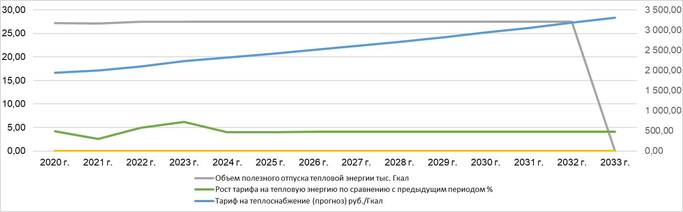

Рисунок 36 - Влияние инвестиционной составляющей на тариф на теплоснабжение в регулируемом периоде 2020-2033 гг.

